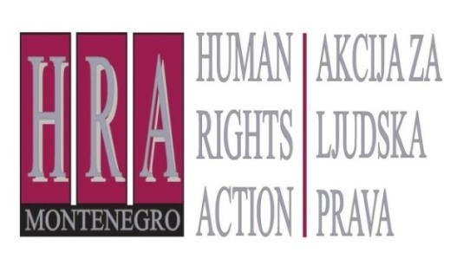
N A C R T

ANALIZA PRIMJENE ZAKONA O ZAŠTITI PRAVA NA SUĐENJE U RAZUMNOM ROKU ZA PERIOD 2017 – 2022. GODINE

Akcija za ljudska prava / Human Rights Action – HRA
Podgorica, mart 2023.

ANALIZA PRIMJENE ZAKONA O ZAŠTITI PRAVA NA SUĐENJE U RAZUMNOM ROKU ZA PERIOD 2017 – 2022. GODINE

Izdavač
Akcija za ljudska prava
Human Rights Action (HRA)
Bulevar Svetog Petra Cetinjskog 130/VII
81 000 Podgorica, Crna Gora
Tel: 020/232 348, 232/358; Fax: 020/232 122
hra@t-com.me
www.hraction.org

Za izdavača
Tea Gorjanc Prelević

Autorka
Darka Kisjelica

Urednica
Tea Gorjanc Prelević

Ovaj izvještaj je pripremljen u okviru projekta “Pristup pravdi i ljudskim pravima u Crnoj Gori – projekat monitoring suđenja 2021 – 2023” koji Centar za monitoring i istraživanje (CeMI) sprovodi u saradnji sa Akcijom za ljudska prava. Finansiran je od strane Evropske unije i kofinansiran od strane Ministarstva javne uprave Crne Gore.

Sadržaj izvještaja ne odražava nužno stavove donatora i za njega je isključivo odgovorna Akcija za ljudska prava.

SADRŽAJ

UVOD 6
ZAKLJUČCI I PREPORUKE RANIJIH ANALIZA 7
METODOLOGIJA ANALIZE PRIMJENE ZAKONA O ZAŠTITI PRAVA NA SUĐENJE U RAZUMNOM ROKU OD 2017. DO KRAJA 2022. GODINE I PRISTUP INFORMACIJAMA 9
1. AŽURNOST SUDOVA U PERIODU 2017-2022 11
1.1. Broj neriješenih predmeta 11
1.2. Priliv novih predmeta 12
1.3. Broj zaostalih predmeta (TB indikator) 13
1.4. Broj neriješenih predmeta starijih od tri godine 15
1.5. Promjene u broju sudija 16
1.6. Pad drugih indikatora ažurnosti 18
1.7. Uticaj epidemije virusa COVID-19 i štrajka advokata na rad sudova 20
2. PRAVNA SREDSTVA PREDVIĐENA ZAKONOM O ZAŠTITI PRAVA NA SUĐENJE U RAZUMNOM ROKU I NJIHOVA PRIMJENA 22
2.1. Pravna sredstva – kontrolni zahtjev i tužba za pravično zadovoljenje 22
2.1.1. Kontrolni zahtjev 22
2.1.2. Tužba za pravično zadovoljenje 22
2.2. Broj kontrolnih zahtjeva i tužbi za pravično zadovoljenje u periodu 2017-2022 23
2.2.1. Povećanje broja kontrolnih zahtjeva 23
2.2.2. Povećanje broja tužbi za pravično zadovoljenje 24
2.2.3. Broj kontrolnih zahtjeva i tužbi za pravično zadovoljenje u godinama zastoja u radu sudova – COVID 19/štrajk advokata 25
3. NAČIN ODLUČIVANJA O PRAVNIM SREDSTVIMA ZA UBRZANJE POSTUPKA 27
3.1. Odluke o kontrolnim zahtjevima 27
3.1.1. Prihvatanje zahtjeva za ubrzanje postupka - usvajanje kontrolnog zahtjeva (član 18 Zakona) i obavještenje stranke (član 17 Zakona) 28
3.1.1.1. Usvajanje kontrolnog zahtjeva (član 18) i njegova djelotvornost 28
3.1.1.2. Obavještenje stranke (član 17) i njegova djelotvornost 29
3.1.2. Neprihvatanje zahtjeva za ubrzanje postupka - odbacivanje i odbijanje kontrolnog zahtjeva 31
3.1.2.1. Odbacivanje kontrolnih zahtjeva 31
3.1.2.2. Odbijanje kontrolnih zahtjeva 32
4. TUŽBE ZA PRAVIČNO ZADOVOLJENJE 34
5. SUDOVI ZA PREKRŠAJE - BROJ PREDMETA I PRIMJENA SREDSTAVA ZA ZAŠTITU PRAVA NA SUĐENJE U RAZUMNOM ROKU 36
6. USTAVNI SUD - USTAVNA ŽALBA I SUĐENJE U RAZUMNOM ROKU 37
7. UPRAVA I ODLUČIVANJE U RAZUMNOM ROKU 39
7.1. Organizacija državne uprave 39
7.2. Upravni postupak i efikasnost odlučivanja 40
7.2.1. Nova rješenja u Zakonu o upravnom postupku 40
7.2.2. Nedostatak prelaznog rješenja 41
7.2.3. Nedostatak sredstva za ubrzanje upravnog postupka 42
7.3. Izvještaji o vođenju i trajanju postupaka pred organima uprave 43
8. KONTROLNI ZAHTJEVI I TUŽBE ZA PRAVIČNO ZADOVOLJENJE UPRAVNO-SUDSKOM POSTUPKU 45
8.1. Pravni okvir 45
8.2. Porast broja predmeta u Upravnom sudu 46
8.3. Odlučivanje Upravnog suda o kontrolnim zahtjevima 48
8.3.1. Broj kontrolnih zahtjeva 48
8.3.2. Način odlučivanja 48
8.3.2.1. Prihvatanje kontrolnih zahtjeva 49
8.3.2.2. Neprihvatanje kontrolnih zahtjeva pred Upravnim sudom 50
9. SUĐENJE U RAZUMNOM ROKU U IZVJEŠTAJIMA EVROPSKE KOMISIJE O CRNOJ GORI 51
10. EVROPSKI SUD ZA LJUDSKA PRAVA I SUĐENJE U RAZUMNOM ROKU U CRNOJ GORI 52
11. POSTUPCI PRED ZAŠTITNIKOM LJUDSKIH PRAVA I SLOBODA CRNE GORE POVODOM POVREDE PRAVA NA SUĐENJE U RAZUMNOM ROKU S OSVRTOM NA UPRAVNI POSTUPAK 55
12. ZAKLJUČCI I PREPORUKE 57
12.1. ZAKLJUČCI 57
12.1.1. Ažurnost sudova 57
12.1.2. Učestalost podnošenja zahtjeva za ubrzanje postupka 57
12.1.3. Odlučivanje o zahtjevima za ubrzanje postupka 57
12.1.4. Tužba za pravično zadovoljenje 58
12.1.5. Ustavna žalba 58
12.1.6. Upravni sud 58
12.1.7. Upravni postupak 59
12.1.8. Ministarstvo pravde 59
12.2. PREPORUKE 59

UVOD

Akcija za ljudska prava je do sada objavila dvije analize primjene Zakona o zaštiti prava na suđenje u razumnom roku, za period od 2008-2010. godine i 2011-2015. godine. Ovaj izvještaj je nastavak tih istraživanja, koji obuhvata period od posljednjih šest godina, od 2017. do kraja 2022. godine.

U međuvremenu, i državni organi i druge organizacije su objavljivali svoja istraživanja. Ministarstvo pravde Crne Gore je objavilo Izvještaj o primjeni Zakona o zaštiti prava na suđenje u razumnom roku za 2017. godinu. Vrhovni sud Crne Gore je 2018. godine objavio „Analizu presuda Evropskog suda za ljudska prava u odnosu na Crnu Goru“ u saradnji sa Kancelarijom Zastupnika Crne Gore pred Evropskim sudom za ljudska prava i AIRE Centrom. Centar za monitoring i istraživanje (CeMI) je 2019. godine objavio izvještaj “Zaštita prava na suđenje u razumnom roku – analiza nacionalnog zakonodavstva i prakse“, kojim je obuhvaćen period 2008-2018. godine, a ekspertkinja Savjeta Evrope Sanja Otočan je iste godine izradila „Analizu postojećeg pravnog okvira i sudske prakse u pogledu efikasnih pravnih ljekova za zaštitu prava na suđenje u razumnom roku u upravnom postupku i upravnim sporovima“ u okviru Horizontalne podrške Zapadnom Balkanu i Turskoj. Građanska alijansa je 2020. godine objavila izvještaj „Upravno sudstvo u Crnoj Gori - Razuman rok i izvršenja presuda Upravnog suda“.

Kako su sva pomenuta istraživanja ukazala na probleme do kojih je dolazilo u primjeni Zakona o zaštiti prava na suđenje u razumnom roku, smatrali smo da je cjelishodno da 2023. godine nastavimo istraživanje u cilju ispravljanja uočenih nepravilnosti, kao i kontinuiranog informisanja javnosti o svim aspektima primjene pravnih sredstava propisanih tim zakonom, posebno imajući u vidu da Ministarstvo pravde Crne Gore od 2018. godine više ne objavljuje izvještaje na tu temu.

Takođe, u ovoj analizi se posebno bavimo problemom dugotrajnih upravnih postupaka i predlozima za njihovo ubrzanje, imajući u vidu da taj problem nije rešen.

Cilj istraživanja je bio ustanoviti u kojoj mjeri se koriste pravna sredstva za zaštitu prava na suđenje u razumnom roku i da li su djelotvorna, dovode li do stvarnog ubrzanja i okončanja postupka u razumnom roku, a, posebno, jesu li djelotvorna u upravno-sudskom postupku i što bi se još moglo učiniti za ubrzanje tih postupaka u odnosu na koje postoje najveći zaostaci.

ZAKLJUČCI I PREPORUKE RANIJIH ANALIZA

U posljednjoj analizi Akcije za ljudska prava objavljenoj 2016. godine, primijećeno je:

a) da su se pravna sredstva predviđena Zakonom o zaštiti prava na suđenje u razumnom roku (zahtjev za ubrzanje postupka - kontrolni zahtjev i tužba za pravično zadovoljenje) koristila srazmjerno malo, s obzirom na broj zaostalih predmeta u radu pred sudovima;
b) da su predsjednici sudova kontrolne zahtjeve i žalbe i dalje u znatnom broju slučajeva neosnovano odbijali i u postupcima koji su trajali preko svake vremenske granice;
c) da primjena člana 17 (obavještenje stranke) nije bila u punoj mjeri djelotvorna;
d) da primjena člana 18 (osnovanost zahtjeva) nije bila djelotvorna;
e) da statističko izvještavanje u godišnjim izvještajima o radu sudova o kontrolnim zahtjevima i žalbama nije bilo adekvatno, te da
f) tužba za pravično zadovoljenje nije bila djelotvorna za ubrzanje postupka.

Na osnovu toga date su sledeće preporuke:

1. Predsjednicima sudova obezbijediti upoznavanje sa praksom Evropskog suda za ljudska prava o zaštiti prava na suđenje u razumnom roku;
2. Obavještenje stranke (član 17 Zakona) bi, u saradnji sa sudijom, trebalo mnogo češće koristiti;
3. Prilikom usvajanja kontrolnog zahtjeva predsjednici sudova bi trebalo redovno da koriste nalaganje konkretnog roka za preduzimanje radnji i obavještenje o tome da je radnja preduzeta;
4. Vrhovni sud bi, po uzoru na Evropski sud za ljudska prava trebalo da usvoji formulu za utvrđivanje iznosa pravične naknade i Zakon bi trebalo izmijeniti brisanjem ograničenja visine iznosa pravičnog zadovoljenja;
5. Izvještaje Ministarstva pravde o primjeni Zakona o zaštiti prava na suđenje u razumnom roku treba dopuniti statističkim indikatorima o vremenu postupanja nakon usvajanja kontrolnog zahtjeva i dostavljanja obavještenja da bi se pratilo poštovanje rokova;
6. Organizovati obuku advokata o primjeni srestava za zaštitu prava na suđenje u razumnom roku.

U pomenutim analizama drugih nevladinih organizacija i državnih organa nalaze se, osim istih ili sličnih, i preporuke da se izrade odgovarajući obrasci za formu kontrolnog zahtjeva i tužbe za pravično zadovoljenje (po uzoru na Sloveniju), kako bi se građanima olakšalo korišćenje ovih pravnih sredstava; da se analiziraju razlozi zbog kojih se dio građana obraća direktno Ombudsmanu, prije nego što iskoriste pravna sredstva predviđena Zakonom o zaštiti prava na suđenje u razumnom roku, i s tim u vezi preduzmu odgovarajuće aktivnosti na planu podizanja svijesti građana; da se smanje nepotrebna odlaganja sudskih postupaka i dosljedno primjenjuju raspoloživi pravni mehanizmi za sprečavanje zloupotreba od strane subjekata koji svjesno utiču na odugovlačenje sudskog postupka; da se odlaganje pretresa vrši samo u onim slučajevima kada to zakon izričito predviđa, te da se poštuju instruktivni rokovi za sprovođenje procesnih radnji u postupku.

U pogledu upravnih postupaka i upravnog spora preporučeno je uvesti praćenje rada javnopravnih tijela s ciljem utvrđivanja da li postupaju u skladu sa zakonskim obavezama koje se odnose na poštovanje rokova za donošenje rješenja u upravnom postupku i obavezu izvršavanja presuda Upravnog suda, kao i vođenje odgovarajuće evidencije u vidu jednogodišnjih izvještaja o izvršavanju presuda Upravnog suda, te propisivanje sankcija za nepoštovanje te obaveze za rukovodioca tog organa/javnopravnog tijela. Preporučeno je da se broj sudija Upravnog suda prilagodi broju novoprimljenih predmeta ili proširi krug sporova koje mogu da rade savjetnici ili da se uvede sistem prethodnog postupka pred upravnim tijelima kao dodatna kontrola prije početka upravnosudskog nadzora.

Vrhovni sud i Kancelarija zastupnika pred Evropskim sudom za ljudska prava su u svojoj analizi preporučili da se u cilju smanjenja broja predstavki pred Evropskim sudom zbog moguće povrede člana 6(1) Konvencije, ulože dodatni napori na unaprjeđenju efikasnosti sudskih postupaka, a naročito na unaprjeđenju efikasnosti upravnog postupka i upravnog spora, posebno u pravcu meritornog odlučivanja u ovim postupcima, te da Uprava za kadrove, prilikom sprovođenja obuka, posebnu pažnju posveti kontinuiranoj edukaciji ovlašćenih službenih lica koja vode upravni postupak i donose upravni akt, na temu prava na suđenje u razumnom roku.

METODOLOGIJA ANALIZE PRIMJENE ZAKONA O ZAŠTITI PRAVA NA SUĐENJE U RAZUMNOM ROKU OD 2017. DO KRAJA 2022. GODINE I PRISTUP INFORMACIJAMA

Od svih sudova u Crnoj Gori zatraženi su predmeti po kontrolnim zahtjevima i žalbama protiv rješenja o kontrolnim zahtjevima. Godišnji izvještaji o radu Sudskog savjeta i stanju u sudstvu prikazuju odvojeno statistiku za redovne sudove i sudove za prekršaje, osim u dijelu koji se odnosi na trošenje budžetskih sredstava, tako da je ovaj izvještaj u pogledu statističke analize broja predmeta, podnijetih kontrolnih zahtjeva i tužbi zasnovan na podacima za redovne sudove. Sudovima za prekršaje posvećeno je posebno poglavlje na osnovu podataka dobijenih od sudova za prekršaje Budva, Podgorica i Bijelo Polje i godišnjih izvještaja o radu sudova.

Osnovni sudovi Bar, Bijelo Polje, Cetinje, Danilovgrad, Herceg Novi, Kotor, Nikšić, Plav, Pljevlja, Rožaje, Viši sud u Bijelom Polju i Upravni sud Crne Gore dostavili su nam odluke i žalbe po kontrolnim zahtjevima za traženi period. Osnovni sud Podgorica, Apelacioni sud i Vrhovni sud Crne Gore uputili su nas da odluke o kontrolnim zahtjevima i odluke o žalbama protiv rješenja o kontrolnim zahtjevima potražimo na njihovim internet stranicama.

Provjera djelotvornosti usvojenih kontrolnih zahtjeva iz člana 18 Zakona o zaštiti prava na suđenje u razumnom roku i obavještenja iz člana 17 Zakona povodom kontrolnog zahtjeva, vršena je: (a) uvidom u datume donošenja odluka ili datume zakazivanja ročišta u tim predmetima na internet stranici suda, ako brojevi predmeta za koje se tražilo ubrzanje u dostavljenim kontrolnim zahtjeva nisu bili anonimizovani, i (b) posebnim zahtjevom za uvid u stanje u predmetima u kojima je prihvaćen kontrolni zahtjev od osnovnih sudova Bar, Berane, Cetinje, Herceg Novi, Nikšić, Podgorica i Višeg suda Podgorica.

Korišćeni su Izvještaji o radu sudova i stanju o sudstvu Sudskog savjeta za 2017, 2018, 2019, 2020, 2021. i 2022. godinu objavljeni na njihovoj internet stranici.

U pogledu rada organa uprave korišćeni su Izvještaji za 2022. godinu Ministarstva pravde, Ministarstva unutrašnjih poslova, Ministarstva javne uprave, Ministarstva ekologije prostornog planiranja i urbanizma, Izvještaj za 2021. i 2022 godinu Komisije za žalbe Vlade Crne Gore, svi objavljeni na internet stranci Vlade Crne Gore, zatim Godišnji izvještaj za 2021. godinu Glavnog administratora Opštine Budva za 2019, Izvještaj Glavnog administratora Opštine Gusinje za 2019-2022. godinu, Izvještaj Glavnog administratora Opštine Cetinje za 2020, Izvještaj Glavnog administratora Opštine Bijelo Polje za 2020, koji su objavljeni na internet stranicama tih opština.

Od Zaštitnika ljudskih prava i sloboda Crne Gore zatraženi su predmeti u kojima su podnijete pritužbe zbog dugog trajanja postupaka u periodu od 2017-2022 i dobijena su Mišljenja za 48 predmeta, da bi zatim bilo zatraženo mišljenje u pogledu postupanja po preporukama Ombudsmana u 23 predmeta koja su se odnosila na upravne postupke, a u kojima je utvrđena povreda prava na odlučivanje u razumnom roku.

Odluke Ustavnog suda koje su donijete po ustavnim žalbama u predmetima protiv odluka Vrhovnog suda po tužbama za pravično zadovoljenje (Tpz) preuzete su u periodu 2017-2022 sa internet stranice tog suda.

Godišnji izvještaji Evropske komisije preuzeti su sa internet stranice Delegacije Evropske komisije u Crnoj Gori, a prevodi odluka Evropskog suda za ljudska prava sa internet stranice Vrhovnog suda Crne Gore i Ustavnog suda Crne Gore.

AŽURNOST SUDOVA U PERIODU 2017-2022

Broj neriješenih predmeta

U kategoriju „neriješeni predmeti“ spadaju svi predmeti koji su na kraju izvještajnog perioda ostali nerješeni. Predmeti u kojima je od pokretanja prošlo više od tri godine smatraju se „starim predmetima“, imaju prioritet u rješavanju i na njih se stavlja dodatni omot crvene boje.

Godišnji izvještaj o radu sudova | Ukupno neriješenih predmeta | Broj neriješenih starih predmeta
2017 | 40.780 | 3.206
2018 | 38.971 | 3.081
2019 | 38.190 | 2.912
2020 | 34.425 | 3.036
2021 | 37.963 | 3.794
2022 | 51.539 | 4.890

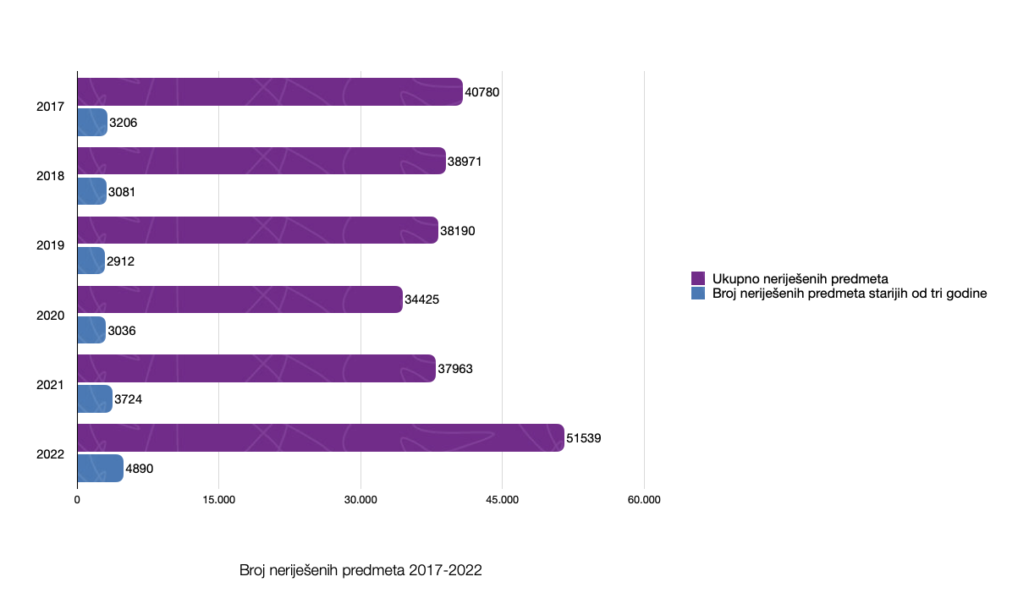
Prosječan broj neriješenih predmeta na godišnjem nivou u periodu 2017-2022 iznosio je 40.311 predmeta. Taj broj je konstantno opadao sa 40.780 u 2017. godini do 34.425 u 2020, da bi se zatim povećao na 37.963 predmeta u 2021. godini, a onda na čak 51.539 predmeta u 2022. godini, što znači porast od 13.576 predmeta ili 35,7% u odnosu na prethodnu godinu.

Prosjek neriješenih predmeta na godišnjem nivou u vrijeme ranije analize za period 2011-2015 bio je 35.942 predmeta, a u posljednjih šest godina 40.311, što znači prosječno godišnje uvećanje od 4.369 ili 12,2%. Do izrazitog povećanja broja neriješenih predmeta je došlo u 2022. godini u kojoj se broj takvih predmeta povećao za 27% u odnosu na šestogodišnji prosjek.

Priliv novih predmeta

Godina | Priliv novih predmeta
2017 | 101.644
2018 | 98.786
2019 | 92.984
2020 | 80.723
2021 | 84.143
2022 | 92.918

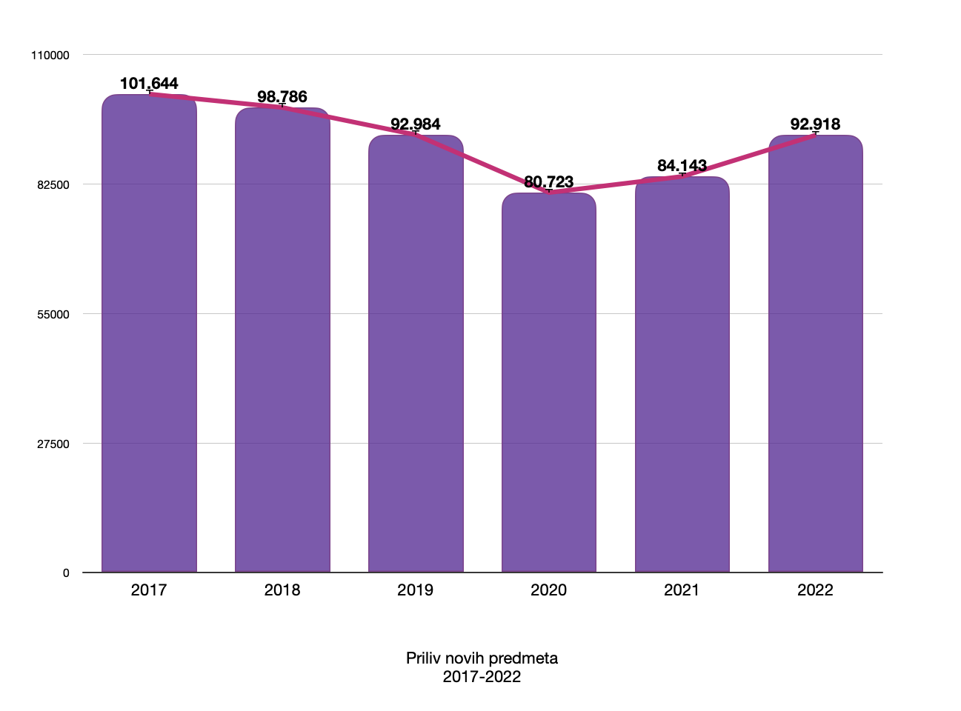
Priliv novih predmeta je od 2017. godine opadao, da bi minimum dosegao 2020. godine, a onda ponovo počeo da raste i 2022. godine ostao na nivou iz 2019. godine (92.918 predmeta).
Prosječan godišnji priliv predmeta u periodu 2011-2015 bio je 103.476, a u periodu 2017-2022 91.866 predmeta, što znači da je u posljednjih šest godina prosječno godišnje primljeno 11% manje predmeta nego ranije.

U 2022. godini priliv predmeta je u odnosu na prosječan godišnji priliv u periodu 2017-2022 povećan samo za 1%, pa nesrazmjerno povećanje broja neriješenih predmeta od 35,7% u odnosu na prethodnu godinu, odnosno od 27% u odnosu na šestogodišnji prosjek nije posljedica povećanog priliva predmeta.

Broj zaostalih predmeta (TB indikator)

Ukupan broj zaostalih predmeta (TB) ili total backlog indikator, predstavlja razliku između ukupnog broja neriješenih predmeta na početku perioda i riješenih zaostalih predmeta u istom periodu (starijih od 1 godine).

Godina | Neriješeno na početku 01.01. | Riješeno zaostalih do 31.12. | Razlika (TB indikator)
2017 | 32.305 | 24.621 | 7.684
2018 | 40.781 | 30.477 | 10.304
2019 | 38.972 | 27.840 | 11.132
2020 | 38.190 | 26.423 | 11.767
2021 | 34.425 | 22.550 | 11.875
2022 | 37.963 | 23.325 | 14.638

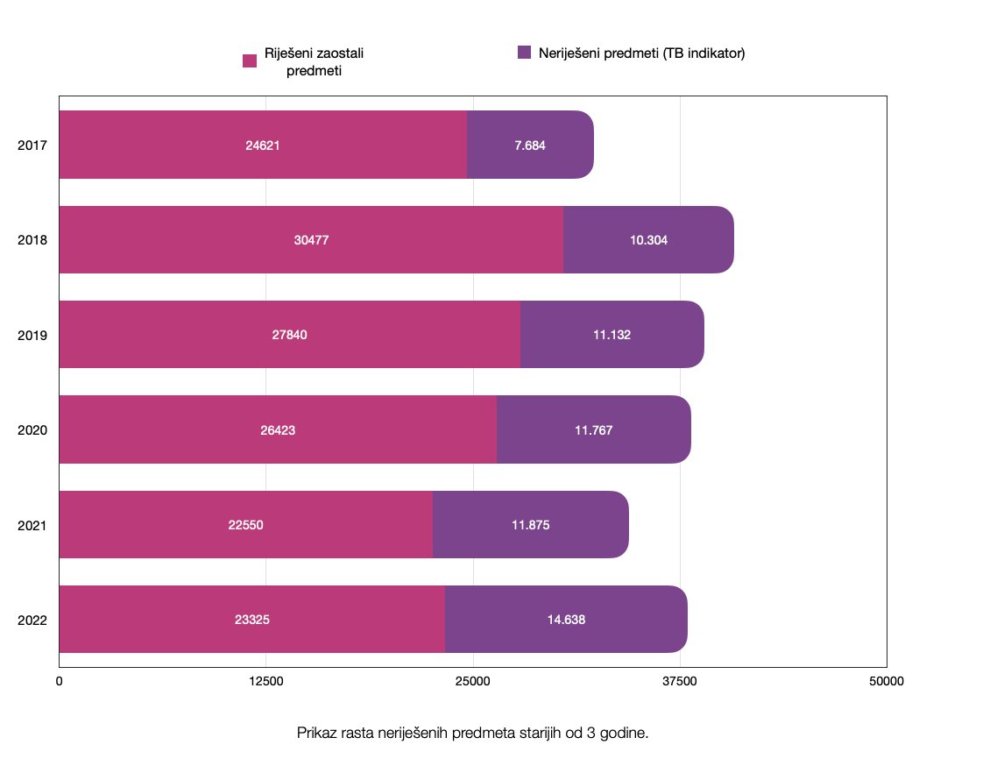

Prosječan broj zaostalih predmeta u posmatranom periodu bio je 11.233, dok je prosječan broj zaostalih predmeta u vrijeme 2011-2015 bio 10.081, što je povećanje od 11,4%.

Akcioni plan za implementaciju Strategije reforme pravosuđa 2019 – 2020 predviđao je u okviru „Operativnog cilja 4: Unaprijeđenje efikasnosti rada sudova“, kao očekivanu vrijednost smanjenje broja zaostalih predmeta za 5% do kraja 2020. godine, odnosno 8% do kraja 2022. godine. Kao „početna vrijednost“ za postizanje tog cilja označena je razlika između broja zaostalih riješenih i neriješenih predmeta na kraju 2018. godine od 10.304 predmeta (TB indikator). Umjesto smanjenja od 5%, došlo je do povećanja broja (11.767) zaostalih predmeta u 2020. za 14% u odnosu na tzv. početnu vrijednost, a u odnosu na postavljeni cilj (5% manje ili 9.789 predmeta) 20.2%. Međutim, u 2022. godini, umjesto smanjenja od 8%, došlo je do povećanja broja zaostalih predmeta za čak 42% u odnosu na tzv. početnu vrijednost, a čak 54,43% u odnosu na postavljeni cilj.

Akcioni plan za implementaciju Strategije reforme pravosuđa 2021-2022 je predvidio smanjenje od 5% u odnosu na početnu vrijednost od 10.304 predmeta u 2022.godini, jer je rezultat nakon druge godine (2020) bio povećanje, a ne smanjenje broja zaostalih predmeta. Međutim, iz podataka Godišnjeg izvještaja o radu Sudskog savjeta i stanju u sudstvu za 2022.g. proizilazi da je u odnosu na postavljeni cilj došlo do povećanja broja (14.368) zaostalih predmeta od 49,5%.

Cilj predviđen akcionim planovima za implementaciju Strategije reforme pravosuđa 2018-2020 nije postignut i može se konstatovati ozbiljno pogoršanje u rješavanju zaostalih predmeta.

Broj neriješenih predmeta starijih od tri godine

Godina | Broj neriješenih starih predmeta
2017 | 3206
2018 | 3081
2019 | 2912
2020 | 3036
2021 | 3794
2022 | 4890

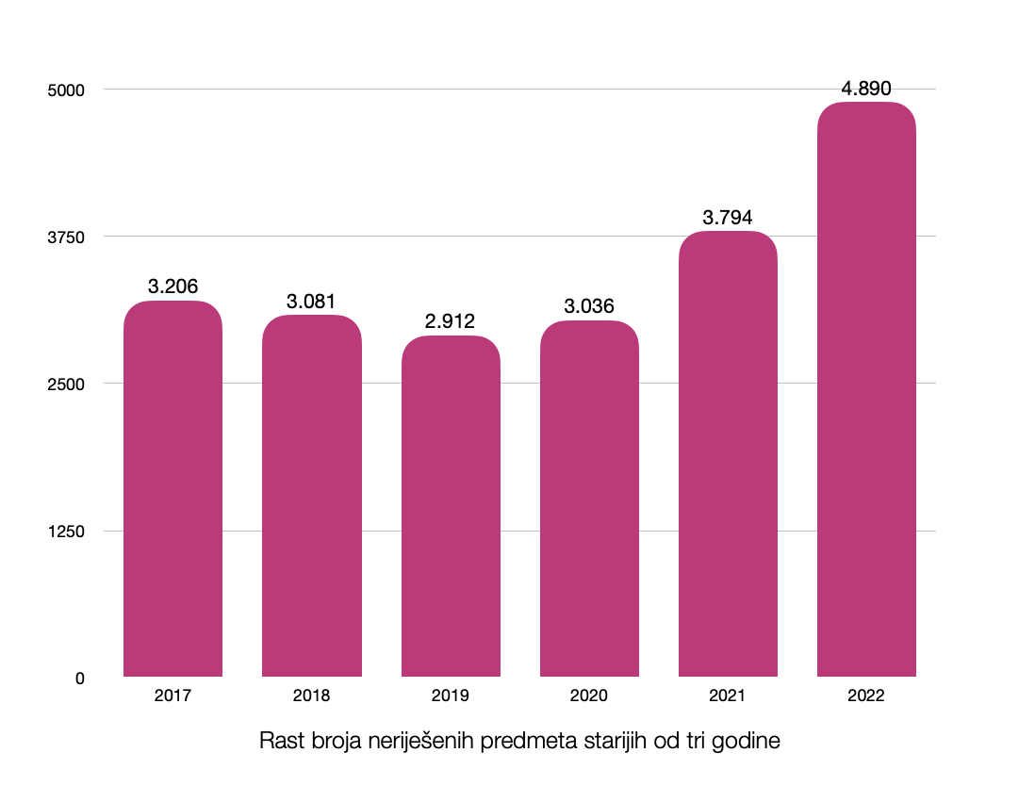

Broj neriješenih starih predmeta (starijih od tri godine, predmeta tzv. crvenih omota) u periodu 2017-2022. u prosjeku je iznosio 3.486 predmeta godišnje. Poređenja radi, u prethodnom periodu 2011-2015, prosječan broj neriješenih predmeta starijih od tri godine prosječno iznosio je 2.814, što znači da se broj takvih predmeta uvećao u prosjeku za 23,8% na godišnjem nivou. Povećanje broja starih predmeta najizrazitije je u 2022. godini u odnosu na prosjek 2017-2022 i iznosi čak 40%.

Promjene u broju sudija

Broj sudija u sudovima u Crnoj Gori utvrđuje se Odlukom o broju sudija u sudovima, koju Sudski savjet donosi na osnovu okvirnih mjerila rada, koje propisuje ministarstvo nadležno za pravosuđe, na predlog Savjeta.. Prema toj Odluci ukupan broj sudija (izuzimajući sudove za prekršaje) u periodu 2017-2022 je trebalo da bude 267 sudija u 2017. godini, a u sledećim godinama 269 sudija.

Međutim, ukupni broj sudija redovnih sudova opao je od 2017. godine sa 257 sudija na 212 sudija u 2022. godini, što je umanjenje od 17%. Broj sudija u 2022. godini je manji za nešto preko petine (21%) od broja koji je predviđen Odlukom.

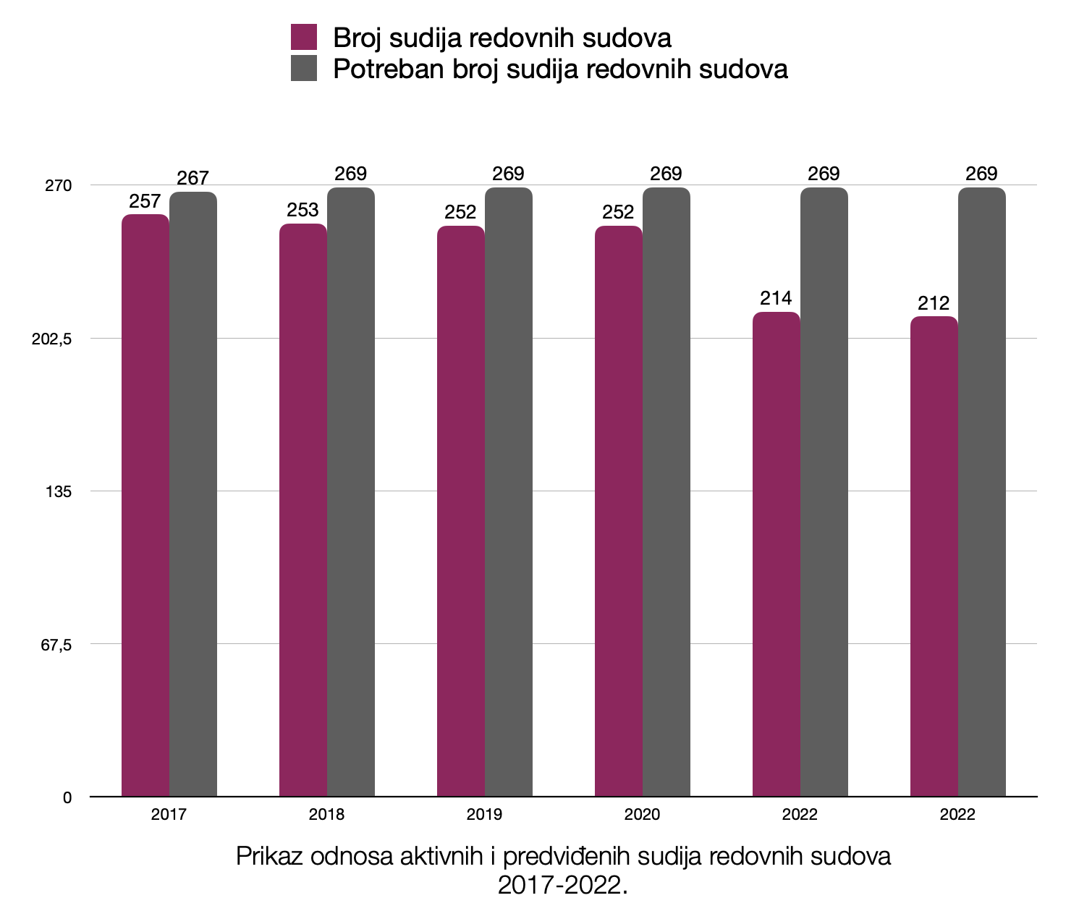

Od 21 suda opšte nadležnosti, samo 2 rade u punom kapacitetu, a 19 ne. Broj sudija koji u njima nedostaje kreće se od 1 do 5, a popunjenost sudijskog kadra u ovim pojedinačnim sudovima se kreće od 40% popunjenosti (npr. Osnovni sud Rožaje) do 93,7% popunjenosti (npr. Osnovni sud Kotor).

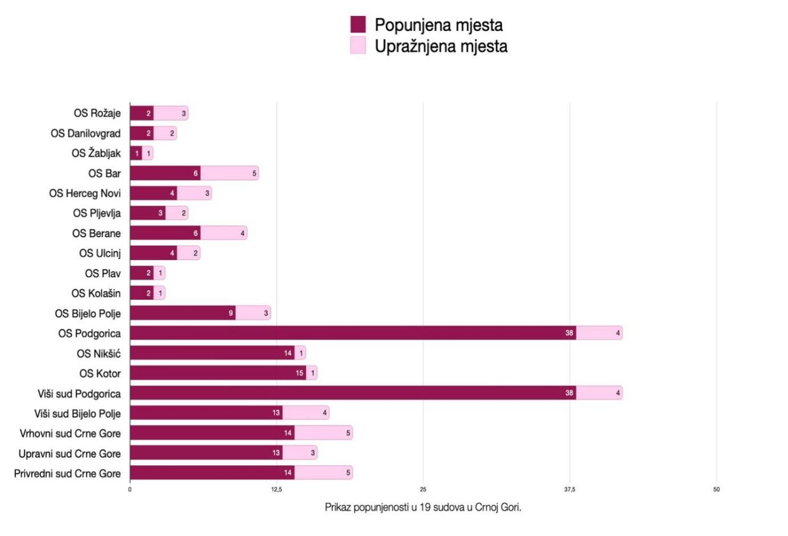

Nagli pad broja sudija izvjesno je uzrokovao poremećaj ažurnosti sudova opšte nadležnosti u Crnoj Gori posljednjih godina, a pogotovo 2022. godine. Međutim, ne treba izgubiti iz vida da je Crna Gora i dalje u vrhu Evrope po broju sudija u odnosu na broj stanovnika, i znatno odstupa od evropskog prosjeka.

Pad drugih indikatora ažurnosti

U godišnjim izvještajima o radu Sudskog savjeta i stanju u sudstvu crnogorskih sudova prikazani su indikatori i standardi za rad sudova prema Smjernicama za statističke podatke u pravosuđu Evropske komisije za efikasnost pravosuđa (CEPEJ). CR (clearance rate) indikator (stopa/stepen ažurnosti) je odnos između novih predmeta i završenih predmeta u toku određenog perioda, u postocima. ER (efficiency rate) indikator (stopa/stepen efikasnosti) odnos između broja zaposlenih u sudu tokom jedne godine i broja riješenih predmeta u tom sudu na kraju godine.

Poređenjem godišnjih izvještaja o radu sudova za period 2017-2022 vidi se da se stopa ažurnosti (CR indikator) kretala naviše od 89,92% u 2017. godini, na 98,90% u 2018, preko 99,27% u 2019, do 103,08% u 2020, da bi zatim pala na 95,67% u 2021. godini, a u 2022. godini pala preko 10% u odnosu na prethodnu godinu, na 84,76%. Za posmatranih 6 godina CR indikator je prosječno iznosio 95,26% dok je prosječni CR indikatora za period 2011-2015 bio 98,96% pa je očigledno da je stopa ažurnosti pala za 3,7%.

Uočljivo je i da se stopa efikasnosti (ER indikator) koja je 2017. godini bila 78,23%, u 2018. godini 84,22%, u 2019. godini 79,70%, u 2020. godini 70,39%, smanjena na 61,30% u 2021. godini i približno tolika ostala i u 2022. godini – 61,24%, što prosječno iznosi 72,51%, što je umanjenje od 9,4% od prosjeka za period 2014-2015.

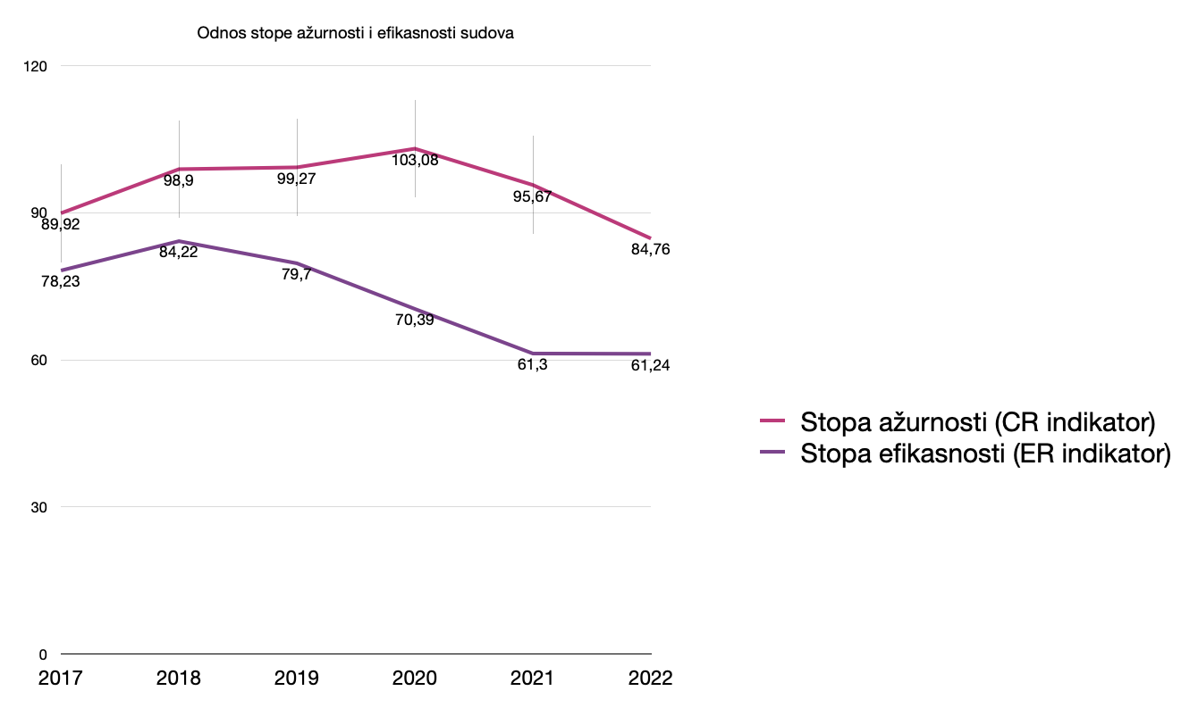

Zaključuje se da je istovremeno sa porastom broja ukupno neriješenih predmeta od 12%, te u okviru toga broja neriješenih zaostalih predmeta od 11,42% i neriješenih starih predmeta od 23%, došlo do pada stope ažurnosti (CR indikator) od 3,7%, stope efikasnosti (ER indikator) od 9,4%. Iako je priliv predmeta u periodu 2017-2022 bio manji za 11% nego u prethodnom periodu, nepopunjenost sudijskih mjesta, pogotovo u 2021. i 2022. godini od oko 20% doprinijela je padu svih pokazatelja ažurnosti.

Pad pokazatelja stope ažurnosti (CR indikator) i stope efikasnosti (ER indikator) treba podrobno analizirati. Stopa ažurnosti je odnos broja novih i završenih predmeta čija je vrijednost smanjena uprkos tome što je broj novih predmeta (priliv) pao za 11%, dok je stopa efikasnosti (ER indikator) odnos broja ukupno zaposlenih u sudovima i broja riješenih predmeta koja je pala za 9,4%. Pad broja sudija za oko petine od propisanog broja sudija (57) po izvještaju za 2022.g. u odnosu na ukupan broj zaposenih u sudovima 1.153 predstavlja umanjenje od 5%, što pokazuje da stopa efikasnosti nije trebala da bude toliko manja.

Uticaj epidemije virusa COVID-19 i štrajka advokata na rad sudova

Na osnovu Naredbe o proglašenju epidemije zarazne bolesti COVID-19, uveden je poseban režim rada u sudovima u periodu od 16. marta 2020. godine do 25. maja 2020. godine, dakle, u trajanju od svega dva i po mjeseca.

Vrhovni sud je 16. marta 2020. objavio odluku „Mjere sudstva za spriječavanje širenja bolesti COVID 19“ i kasnije produžio njeno dejstvo, a predsjednici pojedinih sudova donosili su odluke o mjerama zaštite, svaki za svoj sud. U skladu s tim odlukama, obavljali su se samo poslovi u predmetima hitne prirode - predmetima koji ne trpe odlaganje, kako je propisano zakonom, rasprave u postupcima koji nijesu hitne prirode su odložene ako su bile zakazane i nove se nisu zakazivale, savjetnici i pripravnici su posao obavljali van suda, tako što su kod kuće pripremali nacrte odluka i dostavljali ih elektronskom poštom sudijama za koje rade. Prijem stranaka u pisarnicama suda je bio obustavljen, a pismena su se primala i dostavljala isključivo putem Pošte Crne Gore ili elektronske pošte. Vijećanja su vršena na onlajn sjednicama vijeća u sudovima gdje je to bilo moguće i potrebno, kao što je Upravni sud. Nakon normalizacije stanja poslije 25. maja 2020, ovakav režim rada je samo sporadično uvođen ponovo, npr. u Osnovnom sudu u Herceg Novom, od 09.11.2020. do 23.11.2020. zbog rasprostranjenog oboljevanja zaposlenih.

Donijeta je i „Naredba za preduzimanje privremenih mjera za spriječavanje unošenja u zemlju, suzbijanje i spriječavanje prenošenja novog korona virusa“ kojom je bio predviđen prestanak rada vaspitno-obrazovnih ustanova i istovremeno roditelju (staratelju, hranitelju, usvojitelju) djeteta mlađeg od 11 godina obezbijeđeno pravo na plaćeno odsustvo sa rada, koje je važilo do 08.07.2020. godine.

U Izvještaju o sudovima i stanju u sudstvu za 2020. godinu konstatovano je: „Iako je rad crnogorskog sudstva ukupno, kao i Sudskog savjeta, bio u velikoj mjeri ograničen zbog pandemije izazvane koronavirusom, ipak su realizovane sve aktivnosti u datim rokovima, a sudovi su postigli dobar rezultat shodno statističkim podacima.“

Drugi značajan prekid u radu sudova, gotovo istog trajanja kao prethodni izazvan pandemijom, uslijedio je uslijed Odluke o opštoj obustavi pružanja pravne pomoći Advokatske komore Crne Gore (AKCG), koju je donio Upravni odbor AKCG pod br. 383/21 od 20. maja 2021. godine zbog odluke Vlade o fiskalizaciji advokature. Advokati su stupili u štrajk 24. maja 2021. godine. Ova odluka je bila na snazi do 30. jula 2021. godine, nakon čega se stanje normalizovalo. Usljed štrajka advokata odložen je ogroman broj ročišta, pretresa i drugih odluka za koje je bilo neophodno prisustvo kvalifikovanih branilaca.

U Godišnjem izvještaju o radu Sudskog savjeta i stanju u sudstvu za 2021. godinu navedeno je: „Kao i u prethodnom periodu, tako je i tokom izvještajne godine rad crnogorskog sudstva ukupno, kao i Sudskog savjeta bio ograničen zbog pandemije izazvane Covid 19, ali i zbog višemjesečnog štrajka advokata. Posebno su sudovi imali dosta zastoja u radu, usljed odluke Advokatske komore da obustavi pružanje pravne pomoći, zbog čega je odlagan veliki broj zakazanih ročišta.“

Međutim, u izvještajima o radu sudova i stanju u sudstvu za 2020. i 2021. godinu, ni jedan od ova dva prekida u radu sudova, zbog Covid 19 u trajanju od dva mjeseca i 10 dana, i zbog štrajka advokata u trajanju od dva mjeseca i šest dana, nije detaljnije obrađen kao uzrok povećanog broja zaostalih i neriješenih predmeta, ili kao uzrok povećanog broja kontrolnih zahtjeva i tužbi za pravično zadovoljenje.

Može se primijetiti da je 2020. godine, za vrijeme proglašenja epidemije Covid 19, broj primljenih predmeta bio apsolutno najmanji (80.723), a 2021. godine, koju je obilježio štrajk advokata, nešto veći (84.143), što znači da je priliv predmeta u te dvije godine bio ispod prosjeka za šest godina (92.366) za 12% odnosno za 8,9%.

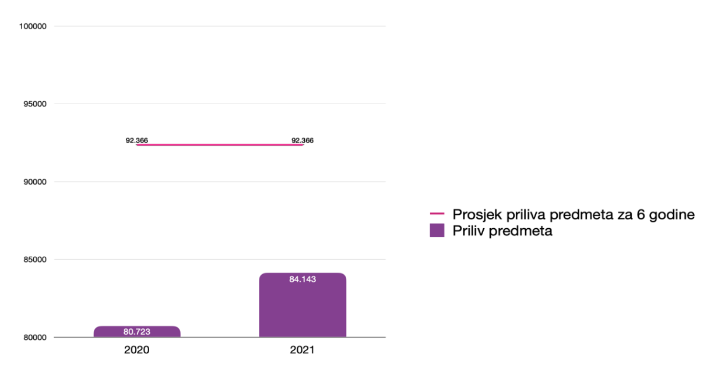

Zastoj u radu sudova zbog epidemije COVID19 i štrajka advokata nije imao vidljiv uticaj na pogoršanje ažurnosti u radu sudova, naprotiv, za te dvije godine došlo je do smanjenja broja novih predmeta (priliva).

U periodu od 2017-2022. značajno je pogoršana ažurnost sudova. Istovremeno sa smanjenjem priliva predmeta od 11% došlo je do porasta broja ukupno neriješenih predmeta od 12%, neriješenih zaostalih predmeta od 11,42%, neriješenih starih predmeta od 23,8%, pada stope ažurnosti (CR indikator) od 3,7% i stope efikasnosti (ER indikator) od 9,4% u odnosu na period 2011-2015. Sudstvo je podbacilo u ostvarenju cilja smanjenja broja zaostalih predmeta predviđenog Akcionim planom za implementaciju strategije reforme pravosuđa jer se, umjesto smanjenja, broj takvih predmeta povećao 49,5% u odnosu na postavljeni cilj. Nepopunjenost sudijskih mjesta od oko 21%, pogotovo u 2021. i 2022. godini doprinijela je pogoršanju ažurnosti, međutim ostali pokazatelji (priliv, CR i ER indikator) upućuju na to da je padu ažurnosti doprinijelo i slabije upravljanje ljudskim resursima i predmetima u sudovima nego što je bio ranije slučaj.

PRAVNA SREDSTVA PREDVIĐENA ZAKONOM O ZAŠTITI PRAVA NA SUĐENJE U RAZUMNOM ROKU I NJIHOVA PRIMJENA

Pravna sredstva – kontrolni zahtjev i tužba za pravično zadovoljenje

Zakonom o zaštiti prava na suđenje u razumnom roku, koji je donijet 2007. godine i do danas nije mijenjan, propisana su dva pravna sredstva, zahtjev za ubrzanje postupka (kontrolni zahtjev) i tužba za pravično zadovoljenje zbog kršenja prava na suđenje u razumnom roku.

Kontrolni zahtjev

Kontrolni zahtjev, koji se podnosi predsjedniku suda, je sredstvo za ubrzanje postupka koje treba da spriječi ili zaustavi kršenje prava na suđenje u razumnom roku. Predsjednik suda može da odbaci kontrolni zahtjev kao nepotpun ili neuredan, da ga odbije kao očigledno neosnovan, a ako to ne učini, zatražiće od sudije pismeni izvještaj o dužini trajanja postupka i razlozima zbog kojih postupak nije okončan sa izjašnjenjem o tome u kom bi se roku predmet mogao riješiti. Nakon toga, predsjednik suda može odbiti kontrolni zahtjev kao neosnovan, ako utvrdi da nije povrijeđeno pravo na suđenje u razumnom roku,može obavijestiti stranku da ga je sudija obavijestio da će u roku koji ne može biti duži od četiri mjeseca od prijema kontrolnog zahtjeva biti obavljene procesne radnje, odnosno donijeta odluka (obavještenje po članu 17) ili može rješenjem odrediti rok za preduzimanje određenih radnji koji ne može biti duži od četiri mjeseca, obavezati sudiju da ga obavijesti o preduzetoj radnji ili naložiti prioritetno rješavanje predmeta zavisno od hitnosti(usvajanje po članu 18).

U slučaju odbijanja kontrolnog zahtjeva, stranka ima pravo na žalbu predsjedniku neposredno višeg suda. Odluke se donose u roku od 60 dana od dana prijema kontrolnog zahtjeva odnosno žalbe. Ako je usvojen kontrolni zahtjev, u istom predmetu se ne može ponovo podnijeti do isteka roka koji je dat u smislu člana 17 i 18 Zakona, a ako je odbijen, ne može se podnijeti prije isteka roka od 6 mjeseci od prijema rješenja.

Tužba za pravično zadovoljenje

Tužba za pravično zadovoljenje se podnosi radi naknade za prouzrokovanu štetu zbog povrede prava na suđenje u razumnom roku, koja se može ostvariti isplatom novčanog iznosa i/ili objavljivanjem presude da je stranci bilo povrijeđeno pravo na suđenje u razumnom roku. Tužbu može podnijeti stranka koja je prethodno podnosila zahtjev za ubrzanje postupka – kontrolni zahtjev, i to najkasnije u roku od šest mjeseci od dana prijema pravnosnažne odluke (kojom je postupak u pitanju okončan). Visina naknade štete je ograničena na iznos od najmanje 300€ do najviše 5000€, a o pravičnoj naknadi odlučuje vijeće Vrhovnog suda sastavljeno od troje sudija u roku od četiri mjeseca od podnošenja tužbe.

Sud će odbaciti tužbu kao neblagovremenu ili nedozvoljenu (podnijetu od neovlašćenog lica ili podnijetu a da prethodno nije podnijet kontrolni zahtjev), a usvojiće tužbu u slučaju da je pravnosnažnim rješenjem utvrđena osnovanost kontrolnog zahtjeva ili je stranci poslato obavještenje. Tužbu će odbiti kada utvrdi da nije povrijeđeno pravo na suđenje u razumnom roku. Vrhovni sud može da presudom utvrdi samo povredu prava na suđenje u razumnom roku i na zahtjev stranke odluči da se presuda objavi, a da ne dosudi stranci novčanu naknadu kada sve okolnosti slučaja i ponašanje stranke to opravdavaju, a na zahtjev stranke može naložiti objavljivanje presude i pored dosuđene naknade.

U ranijim analizama, zbog unapređenja zaštite prava na suđenje u razumnom roku, predlagali smo izmjenu Zakona o zaštiti prava na suđenje u razumnom roku na način da se, obzirom da presude po tužbi za pravično zadovoljenje nemaju ubrzavajući efekat, propiše obavezno dostavljanje presuda sudiji koji postupa u predmetu i predsjedniku tog suda uz nalog da se postupak okonča hitno u roku od tri mjeseca. Pored toga smo predlagali da se ukine i ograničenje visine naknade propisano Zakonom. Međutim, ti predlozi nisu prihvaćeni pa su se tada uočeni nedostaci zadržali do danas.

Broj kontrolnih zahtjeva i tužbi za pravično zadovoljenje u periodu 2017-2022

Povećanje broja kontrolnih zahtjeva

Na osnovu poređenja podataka, može se zaključiti da je u posljednjih šest godina broj podnijetih kontrolnih zahtjeva u prosjeku povećan 2,3 puta u odnosu na period 2011-2015. godine.

Broj podnijetih kontrolnih zahtjeva u periodu 2017-2022 (2667) je prosječno godišnje iznosio 444, a 191 u periodu 2011-2015.
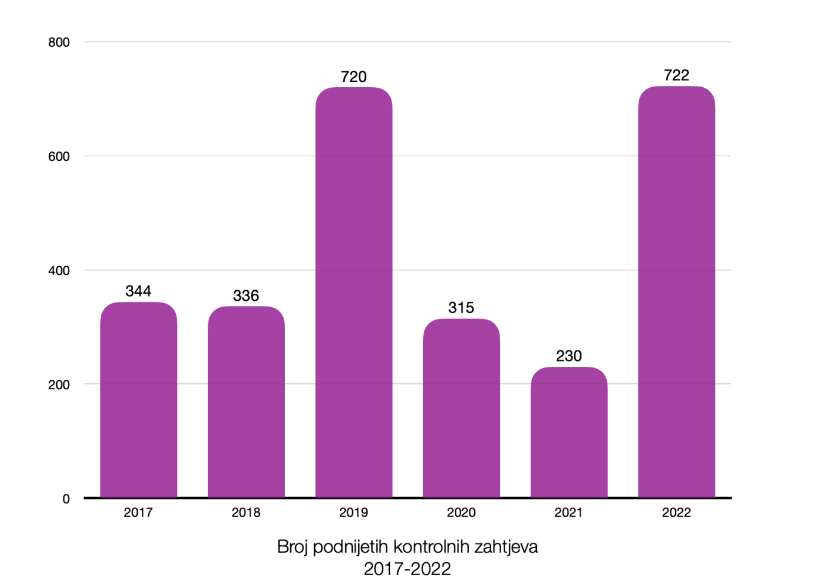

Rast broja podnijetih kontrolnih zahtjeva je postepen, a dva velika skoka u 2019. (720) i 2022. godini (722) odnose se na veliki broj kontrolnih zahtjeva podnijet Upravnom sudu, kojem je 2019. godine podnijeto čak 518, a 2022. godine 408 kontrolnih zahtjeva.

Imajući u vidu godišnji prosjek neriješenih predmeta (40.311), starih predmeta (3.486) i kontrolnih zahtjeva (444), kontrolni zahtjev je podnošen u svakom devedesetom neriješenom predmetu, odnosno u svakom osmom starom predmetu (tzv. predmetu crvenog omota).

Možemo zaključiti da je podnošenje zahtjeva za ubrzanje postupka gotovo dvostruko učestalije nego ranije. Ipak, zahtjevi za ubrzanje postupka se podnose tek u svakom osmom predmetu starijem od tri godine, što znači da bi se mogao očekivati i dalji rast učestalosti njihove upotrebe.

Povećanje broja tužbi za pravično zadovoljenje

U periodu 2017-2022, prosječno je godišnje podnošeno 75 tužbi za pravično zadovoljenje, pa u odnosu na period 2011-2015, kada je prosječno podnošeno 45, postoji povećanje od 66%. Posebno se povećanje uočava u 2021. i 2022. godini od 107 odnosno 102 tužbe, što je procentualno uvećanje od 42% odnosno od 36% u odnosu na godišnji prosjek za period 2017-2022.
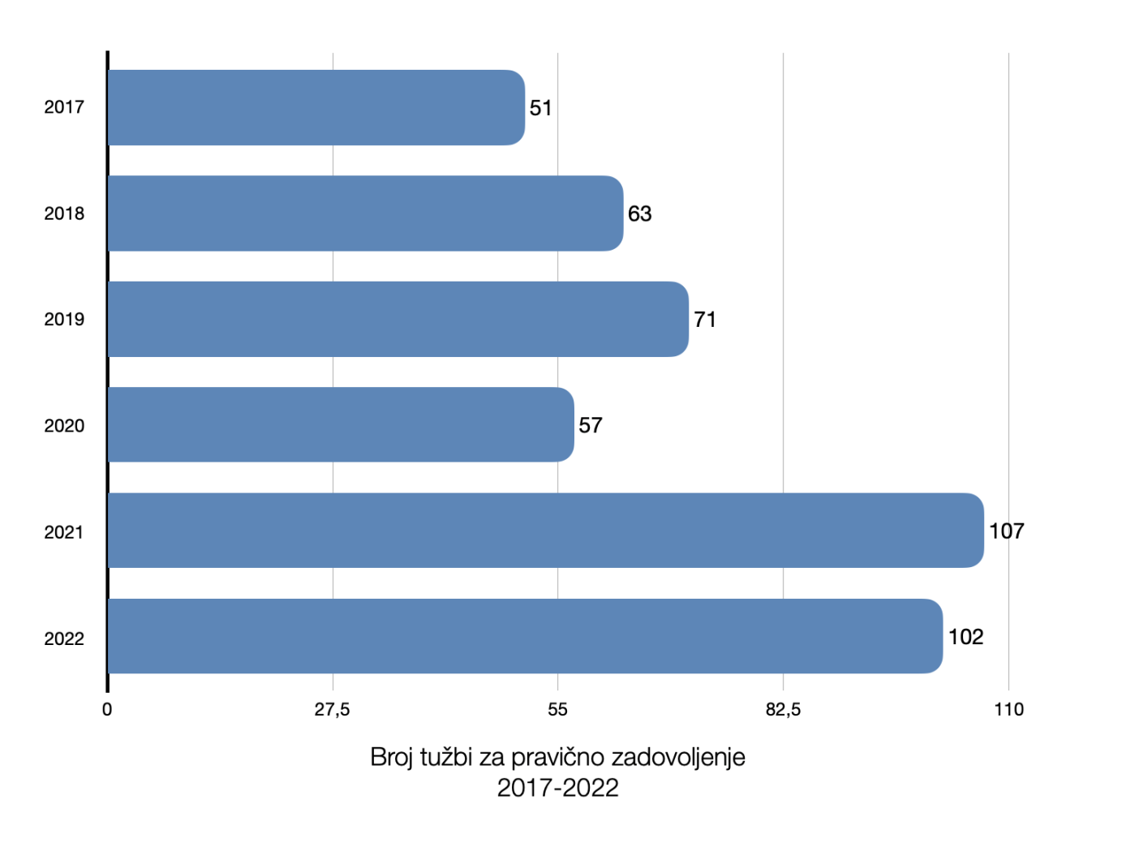

Imajući u vidu godišnji prosjek starih predmeta (3.486) i tužbi za pravično zadovoljenje (75), tužba za pravično zadovoljenj je podnošena u svakom 46.-om predmetu starijem od tri godine ili u 2,1%.

Za period 2011-2015 utvrđeno je da tužba za pravično zadovoljenje podnijeta u 1,5% predmeta starijih od tri godine, tako da se u aktuelnom periodu može konstatovati povećanje učestalosti podnošenja tužbe od 0,6%, što je još uvijek vrlo malo.

Broj kontrolnih zahtjeva i tužbi za pravično zadovoljenje u godinama zastoja u radu sudova – COVID 19/štrajk advokata

U 2020. godini, kada je došlo do zastoja u radu sudova zbog epidemije COVID 19, broj podnijetih kontrolnih zahtjeva je bio 315, a u 2021. kada je došlo do zastoja u radu sudova zbog štrajka advokata je bio 230, što je manje za 29% odnosno za 48% u odnosu na šestogodišnji prosjek (444).

Od pregledanih odluka po zahtjevima za ubrzanje sudskih postupaka („kontrolni zahtjevi“) primijećeno je da je samo u četiri data obavještenja i 15 odbijajućih odluka pomenuto odlaganje i odugovlačenje u predmetima zbog pandemije virusa korona.

Tako su u nekolicini slučajeva stranke obavještene da je do odlaganja došlo zbog mjera Vrhovnog suda za suzbijanje epidemije ili zato što je sudija bio zaražen virusom, obrazlagano je da je duže trajanje postupka prouzrokovano posebnim režimom rada zbog pandemije što je dovelo do prekoračenja rokova u zakazivanju ročišta. U odlukama o kontrolnim zahtjevima stranke su obavještene i da je do odlaganja došlo zato što se sudija nalazila na plaćenom odsustvu, , da je pretres u krivičnom predmetu zbog poštovanja mjera (distanca) morao biti održan u sali osnovne škole, ali da okrivljeni nisu pristupili, pa je došlo do odlaganja, , da je pretres odložen zbog bolesti (Covid 19) advokata. .U dva slučaja kao razlog odugovlačenja pomenut je štrajk advokata. Međutim, zanimljivo je da ni pandemija ni štrajk advokata nisu bili isključivi ili pretežni razlozi odbijanja kontrolnih zahtjeva.

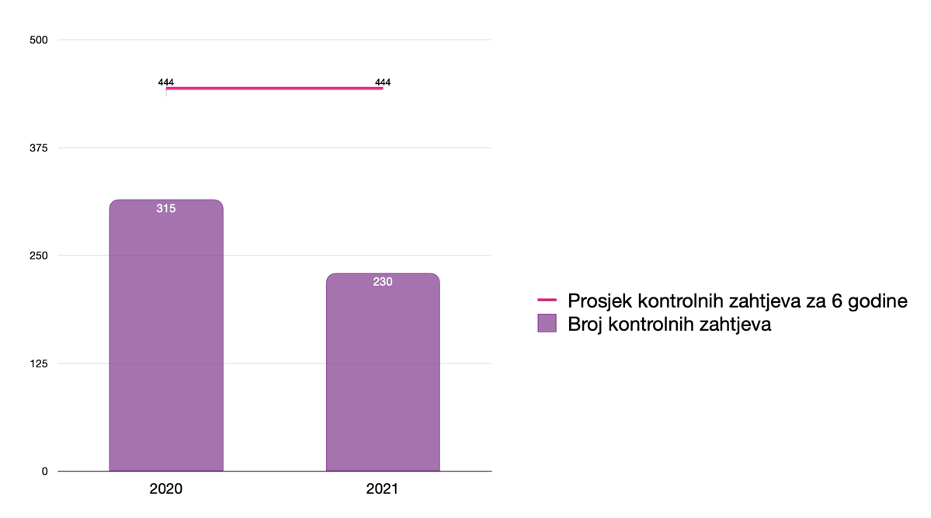

U 2020.godini (COVID 19) broj tužbi za pravično zadovoljenje (57) bio je manji za 24% u odnosu na prosjek (75), ali ne i u 2021. godini (107) kada je podnijeto za 42% više tužbi nego prosječno na godišnjem nivou.

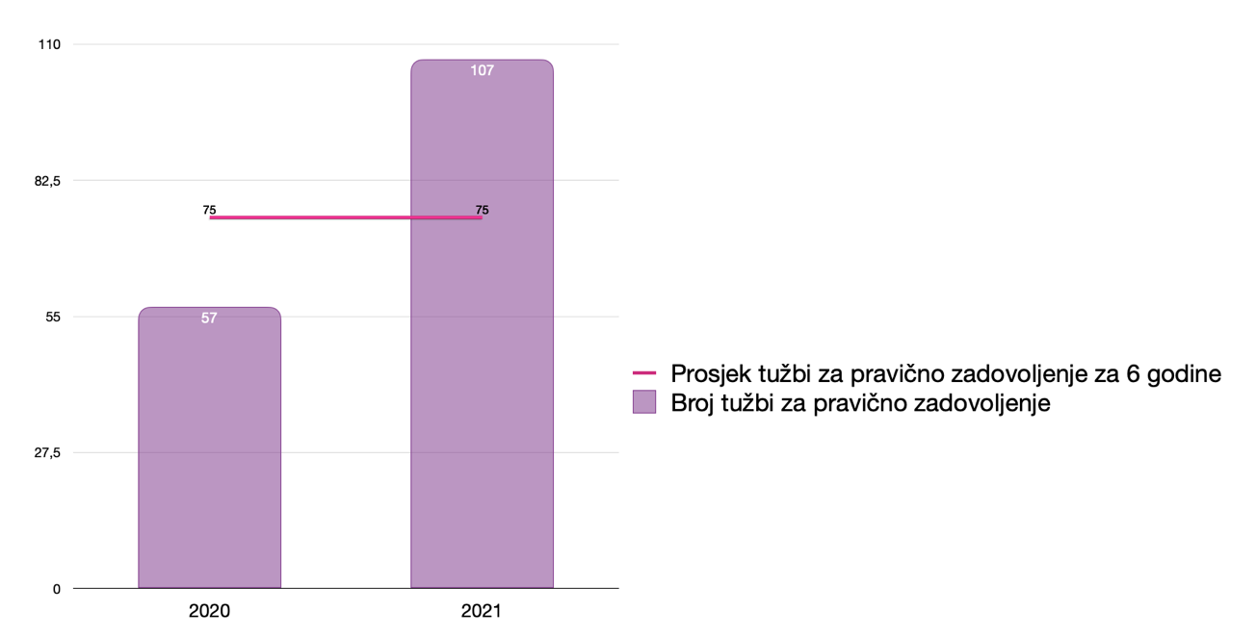

NAČIN ODLUČIVANJA O PRAVNIM SREDSTVIMA ZA UBRZANJE POSTUPKA

Odluke o kontrolnim zahtjevima

Godina podnošenja  kontrolnog zahtjeva | Usvojeni  zahtjevi | Odbijeni zahtjevi | Obavještenje po članu 17 | Obavještenje po članu 18 | Odbačeni, povučeni i riješeni na drugi način | UKUPNO
2017 | 8 | 156 | 75 | 22 | 83 | 344
2018 | 20 | 150 | 120 | 3 | 43 | 336
2019 | 17 | 617 | 50 | 7 | 29 | 720
2020 | 35 | 206 | 35 | 2 | 37 | 315
2021 | 18 | 141 | 45 | 0 | 26 | 230
2022 | 15 | 575 | 64 | 5 | 63 | 722
UKUPNO | 113 | 1845 | 389 | 39 | 281 | 2667

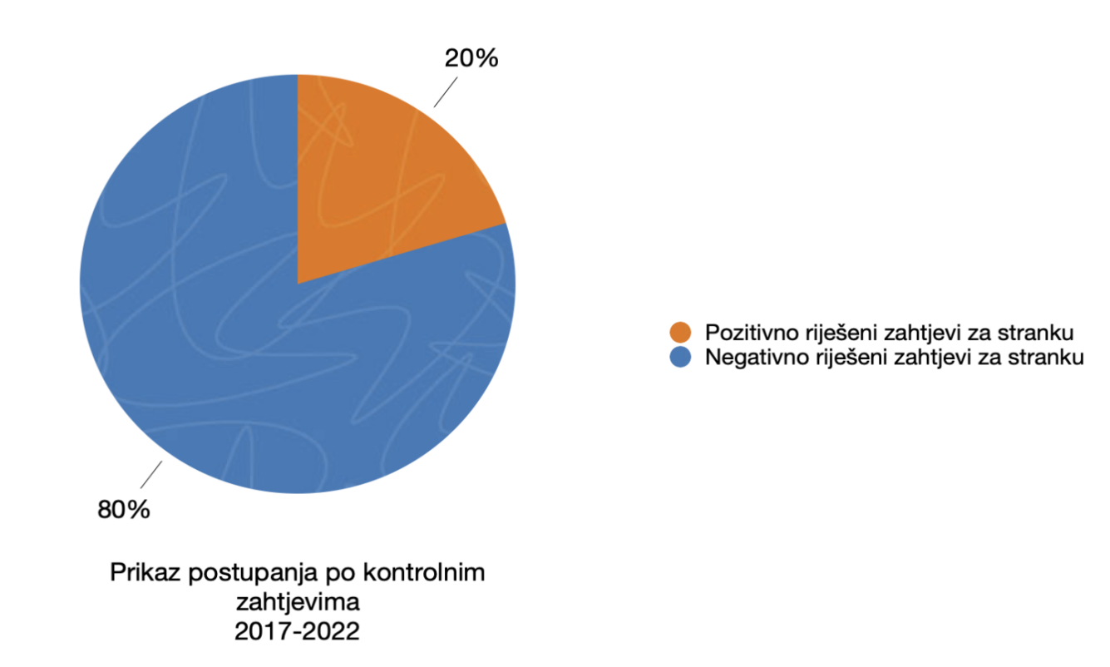

Prihvatanje zahtjeva za ubrzanje postupka - usvajanje kontrolnog zahtjeva (član 18 Zakona) i obavještenje stranke (član 17 Zakona)

Od ukupno podnijetih 2.667 kontrolna zahtjeva usvojeno je 152 (usvojeni po članu 18 Zakona), u 389 slučajeva stranci je dato obavještenje (po članu 17 Zakona), što ukupno iznosi 541 predmeta, što znači da je od ukupnog broja odluka o kontrolnim zahtjevima pozitivno za stranku riješeno 20,28%.

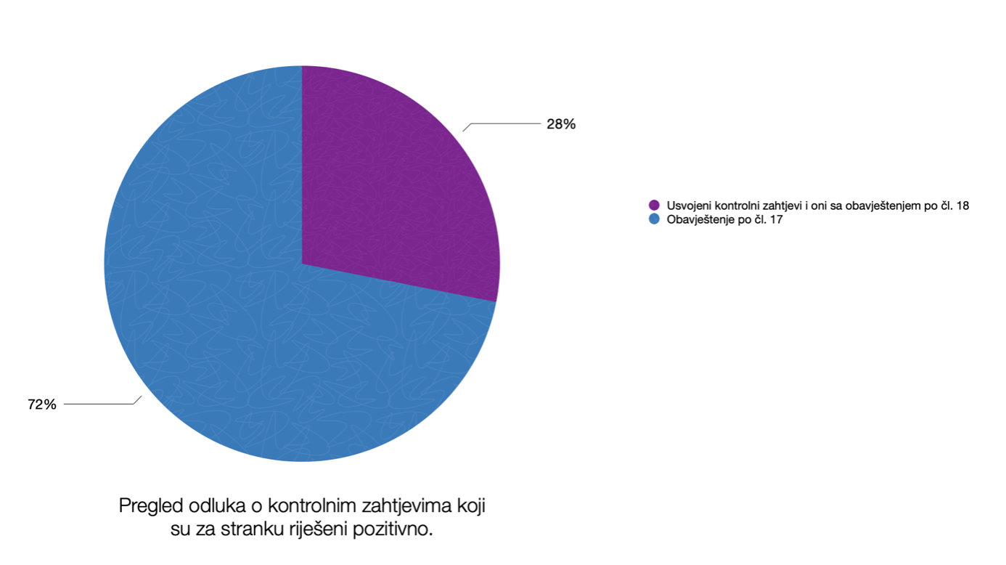

Usvajanje kontrolnog zahtjeva (član 18) i njegova djelotvornost

Pred sudovima, (osim Upravnog suda i sudova za prekršaje) pregledanih odluka po usvojenim kontrolnim zahtjevima i onih po kojima smo pribavili obavještenje o trajanju postupka je bilo 78.

Broj od 78 predmeta predstavlja uzorak od 51% od ukupnog broja od 152 predmeta u kojima je usvojen kontrolni zahtjev i/ili naloženo prioritetno postupanje. Na osnovu obavještenja dobijenih od sudova utvrđeno je da se u ovim predmetima postupak u roku od 4 mjeseca pred tom sudskom instancom završio u 21 predmetu ili 26,9%. Od 4 mjeseca do 1 godine postupak je trajao u 13 predmeta ili 16,7%, dok je u 44 predmeta postupak trajao 1 godinu i više ili u 56,4%. Među tim slučajevima koji su trajali preko jedne godine iako je usvojen kontrolni zahtjev je i jedan koji je trajao 6 godina nakon usvajanja kontrolnog zahtjeva, 4 koji su trajali 3 godine, nekoliko predmeta koji traju preko dvije godine. Kada se ovim slučajevima dodaju i 4 usvojena kontrolna zahtjeva pred Upravnim sudom po kojim rješenjima su svi predmeti okončani u roku od 4 mjeseca, onda se na zbir od 82 predmeta (sada uzorak 54%) računa da je u roku preduzeta ili donijeta radnja u 25 predmeta što čini procenat efikasnosti ovog sredstva 30%.

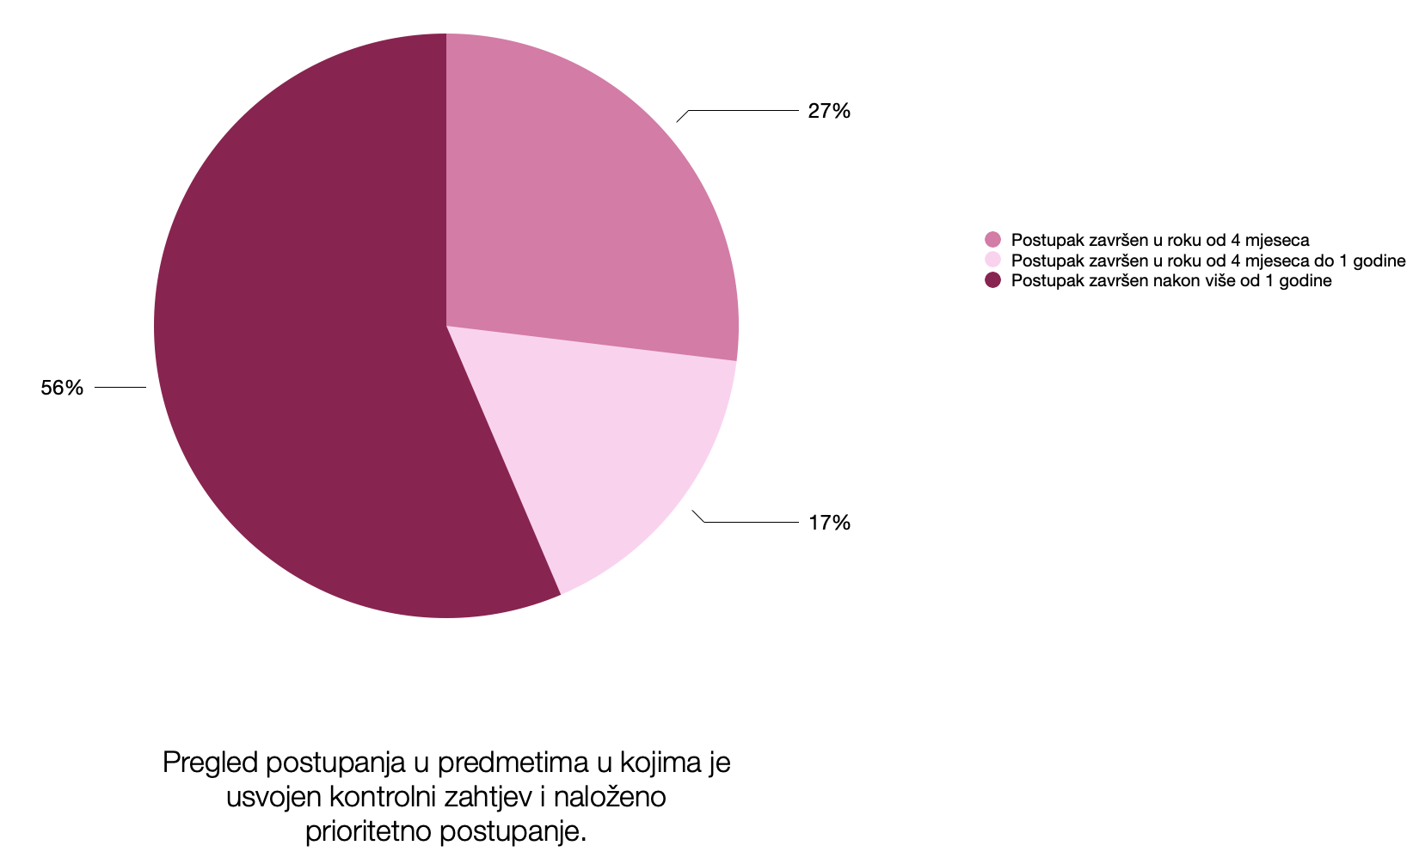

Nivo djelotvornosti ovog sredstva nije se povećao u odnosu na period 2011-2015, već je ostao isti i u 70% ili u više od 2/3 slučajeva ovo sredstvo ne dovodi do ubrzanja i okončanja postupka u roku od 4 mjeseca.

Obavještenje stranke (član 17) i njegova djelotvornost

Ukupan broj kontrolnih zahtjeva koji je riješen obavještenjem (osim Upravnog suda i sudova za prekršaje) je 174. Od toga je pregledano 36 predmeta, što je uzorak od 20%. Na osnovu prikupljenih obavještenja od sudova i uvidom u podatke objavljene na internetu izvršeno je poređenje vremena podnošenja kontrolnog zahtjeva i okončanja predmeta ili vršenja radnje. Na osnovu toga je utvrđeno da je u 21 slučaju postupljeno u roku od četiri mjeseca (58%), u 9 slučajeva postupak je trajao od 4 mjeseca do godinu dana (25%), dok je u 6 slučajeva postupak dalje trajao preko godinu dana (16%). Na osnovu datog uzorka zaključuje se da je djelotvornost ovog sredstva pred tim sudovima 58%. Međutim, ovome treba dodati i predmete Upravnog suda u kojima je po kontrolnom zahtjevu stranke poslato obavještenje. Takvih je predmeta ukupno bilo 215. Uzorak je onda 215+36=251 predmet ili 64,5%. Pred ostalim sudovima, u 21 predmetu je odluka ili radnja preduzeta efikasno, u roku od 4 mjeseca, dok je pred Upravnim sudom to bio slučaj u 177 slučajeva, što je ukupno 196 predmeta u kojima je ovo sredstvo bilo efikasno ili 78%. Pred Upravnim sudom u ostalih 38 slučajeva postupak je trajao prekod 4 mjeseca do godinu dana, pa ukupan broj predmeta u kojima je postupak toliko trajao nakon dostavljanja obavještenja po članu 17 trajao iznosi 47. Pred Upravnim sudom nije bilo predmeta koji su u ovom slučaju trajali preko godinu dana.

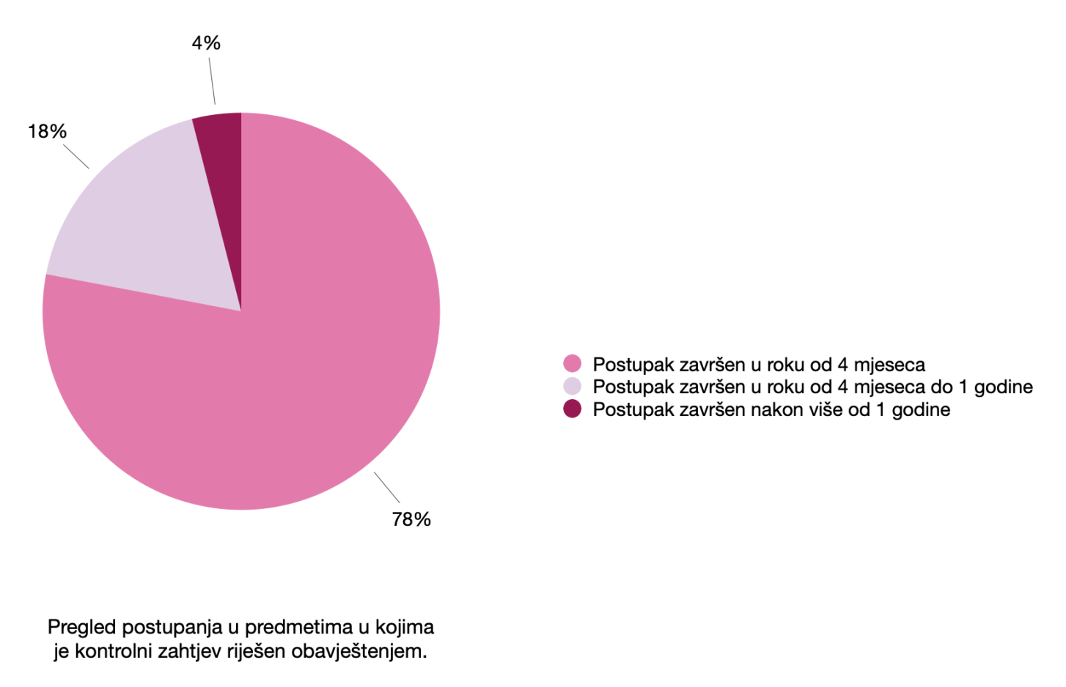

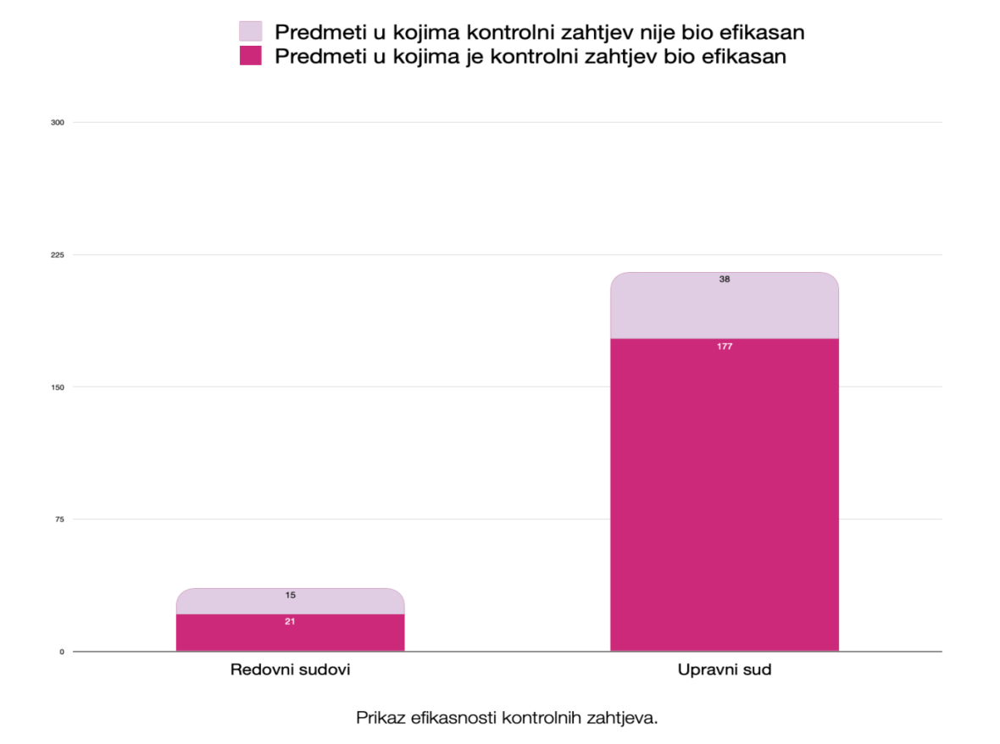
Obavještenje po članu 17 Zakona djelotvorno je u visokom procentu od 78% ili u skoro 4/5 slučajeva, najviše zahvaljujući uspješnosti pred Upravnim sudom.

Neprihvatanje zahtjeva za ubrzanje postupka - odbacivanje i odbijanje kontrolnog zahtjeva

Odbacivanje kontrolnih zahtjeva

Od ukupno 2667 kontrolnih zahtjeva podnijetih u posljednjih šest godina, odbačeno je 281 ili 10%, što je dvostruko manje nego u periodu 2011-2015, kada je bilo odbačeno 20%.

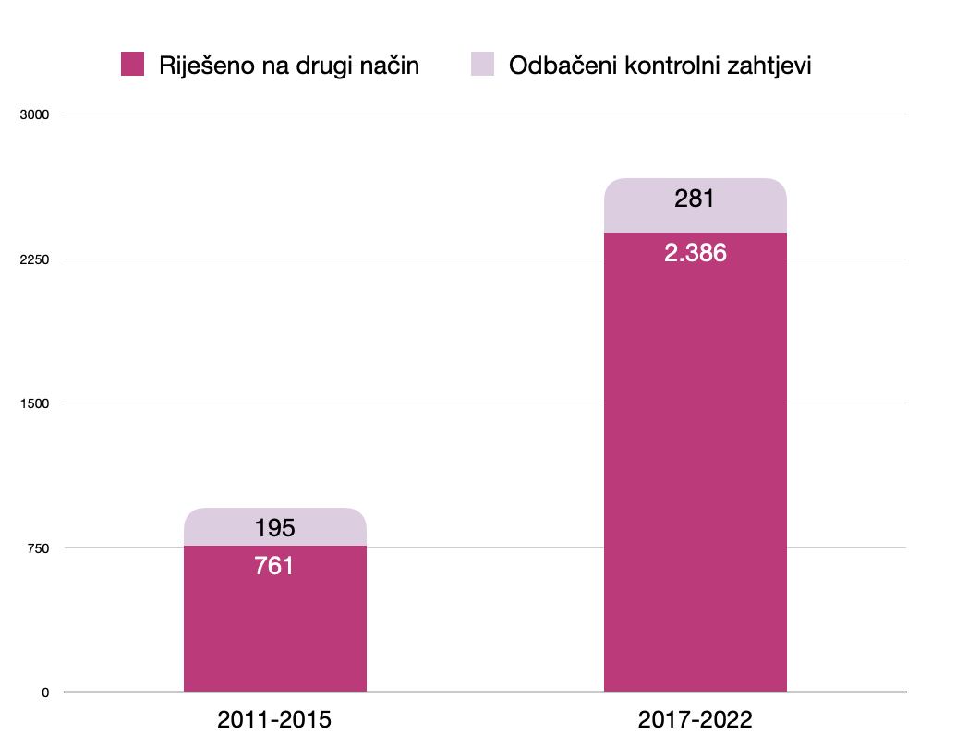
Prikaz odnosa odbačenih kontrolnih zahtjeva i zahtjeva riješenih na drugi način

Kontrolni zahtjevi su odbacivani zbog podnošenja od strane neovlašćenog lica, nedostatka adresa stranaka, iniciranja postupka po drugi put u roku kraćem od 6 mjeseci, podnošenja u predmetima koji se vode kod javnih izvršitelja, kao i kada se suština zahtjeva nije odnosila na ubrzanje postupka već na sasvim druga pitanja.

Odbijanje kontrolnih zahtjeva

U periodu 2017-2021, odbijeno je ukupno 1845 kontrolnih zahtjeva ili 69%, što je znatan porast u odnosu na period 2011-2015, kada ih je odbijeno 50%.

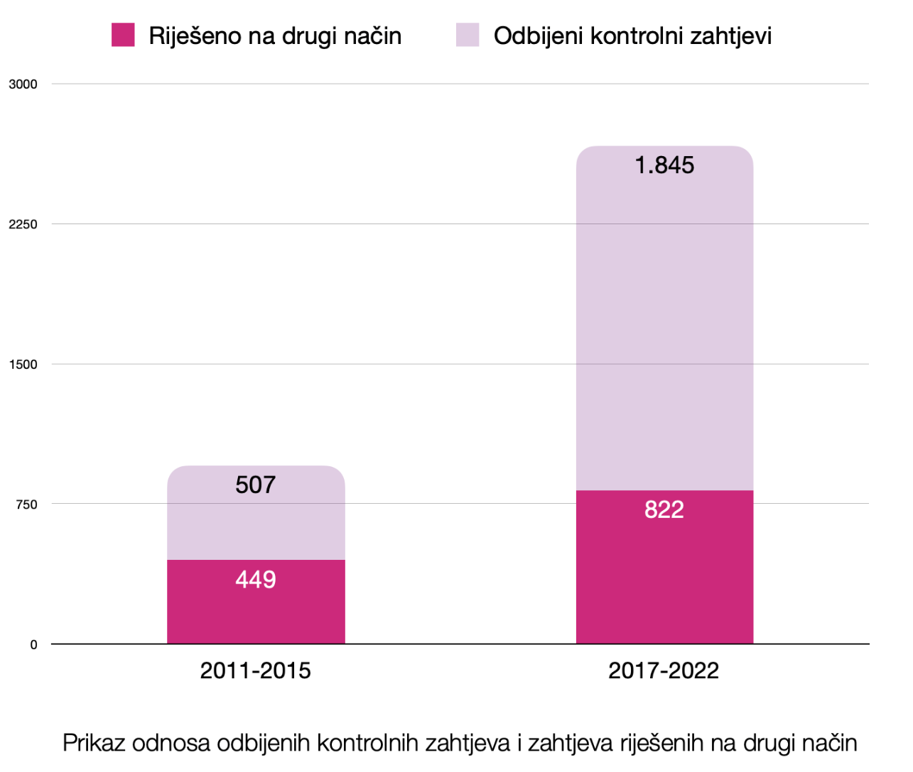

Ovaj broj ubraja i odluke o odbijanju kontrolnog zahtjeva u onim slučajevima kad je odluka u glavnom predmetu već donijeta u momentu odlučivanja o kontrolnom zahtjevu. To su slučajevi kada se od dana podnošenja kontrolnog zahtjeva, u roku od 60 dana (čl. 20 Zakona), koliko predsjednik suda ima na raspolaganju da odluči o kontrolnom zahtjevu, glavni predmet okonča donošenjem odluke pred tom sudskom instancom, pa do dana donošenja rješenja o kontrolnom zahtjevu podnosilac izgubi status žrtve. Takvih je bilo ukupno 184 predmeta ili u skoro 10% od ukupno evidentiranih odbijenih kontrolnih zahtjeva. Dakle, ovaj podatak može da ukaže da podnošenje kontrolnog zahtjeva samo za sebe, u navedenim slučajevima, postiže efekat ubrzanja postupka.

U ostalih 59% kontrolni zahtjevi su odbijani jer su predsjednici našli da se radilo o složenom predmetu sa više stranaka, višestrukim vještačenjima ili je bilo u pitanju dostavljanje koje se imalo izvršiti u inostranstvu, ili je spor sa inostranim elementom, kada su smatrali da je sud preduzeo sve radnje i kad su ročišta zakazivana u kontinuitetu; ako je sud morao da odluči o procesnom pitanju; ako se sama stranka podnosilac zahtjeva složila sa odlaganjem ili je uticala na odugovlačenje ili je propustila da uplati troškove vještačenja ili podnosilac nije dostavio uredna punomoćja za stranke; ako je do zastoja došlo zbog rješavanja „pilot“ predmeta; ako se radilo o sporu koji je započet prije manje od godinu dana, ili je spor presuđen u meritumu, a ostalo je da se odluči o troškovima postupka. U nekoliko slučajeva poštovanje mjera protiv epidemije korona virusa i odlazak sudije na bolovanje zbog njege djece mlađe od 11 godina je, između ostalog, opravdalo duže trajanje postupka.

U ranijoj analizi za period 2011-2015 je navedeno da su sudovi neopravdano odbili kontrolne zahtjeve i žalbe u oko 10% slučajeva u kojima je suđenje veoma dugo trajalo, čak preko trideset godina. Sada je primijećeno da su sudovi unaprijedili svoju praksu u tom pogledu, pa ako bi predsjednik prvostepenog suda i odbio kontrolni zahtjev u predmetu koji dugo traje, takvo rješenje bi po pravilu preinačio predsjednik višeg suda i kontrolni zahtjev usvojio s nalogom za prioritetno postupanje. Tako je, npr. u predmetima Osnovnog suda Kotor Su. 76/18, koji je trajao pet godina, Su. 87/18 koji je trajao šest godina, Su. 48/19 koji je trajao četiri godine i Su. 191/19 koji je trajao 11 godina, prvostepeno rješenje o odbijanju kontrolnog zahtjeva preinačeno i naloženo prioritetno postupanje od strane Višeg suda u Podgorici. U predmetu Osnovnog suda u Beranama Su. 3/19, u kome je stranka podnijela zahtjev za ubrzanje postupka izdavanja klauzule pravnosnažnosti, pa je prvostepeni sud izdavanje te klauzule uslovio uplatom sudske takse i odbio kontrolni zahtjev, Viši sud Bijelo Polje je to rješenje preinačio i naložio da se klauzula izda u roku od tri dana, jer plaćanje sudske takse ne smije biti uslov izdavanja potvrde o pravnosnažnosti.

Pred Upravnim sudom Crne Gore kontrolni zahtjevi su odbijani sa obrazloženjem (van gore navedenih slučajeva kad je odluka u meritumu donijeta u trenutku odlučivanja o kontrolnom zahtjevu) da period nije dug, da su radnje preduzimane, te u slučajevima kada se ne radi o „građanskom sporu“ u značenju koji mu daje Evropski sud za ljudska prava. O tome se detaljnije govori u poglavlju 8 koje se odnosi na Upravni sud.

TUŽBE ZA PRAVIČNO ZADOVOLJENJE

Godina podnošenja  tužbe | Utvrđena povreda i dosuđena naknada | Odbijeni zahtjevi | Odbačena tužba  čl. 37 st. 2 u vezi čl. 33 st. 3 | Odbačena  tužba  čl. 37 st. 2 u vezi čl. 33 st. 1 | Odbačena tužba  podnijeta suprotno  čl. 2 st. 1 |  | Drugi način | UKUPNO
2017 | 29 | 9 | 5 | 6 |  |  | 2 | 51
2018 | 28 | 12 | 4 | 6 | 1 |  | 12 | 63
2019 | 34 | 7 | 10 | 10 | 3 |  | 7 | 71
2020 | 22 | 16 | 2 | 5 |  |  | 12 | 57
2021 | 64 | 26 | 0 | 4 | 0 | Odbačena podnijeta suprotno čl. 10 ZPP (savjesno korišćenje prava) u vezi čl. 8  9 | 4 | 107
2022 | 59 | 5 | 12 | 20 | 4 |  | 2 | 102
UKUPNO | 236 | 75 | 33 | 51 | 17 |  | 39 | 451

Vrhovni sud je od ukupno 451 riješenih tužbi za pravično zadovoljenje (Tpz) u periodu 2017-2022 usvojio 236 ili 52,3%. U periodu 2011-2015. taj procenat je bio 50%, dakle, razlika je neznatna.

Godina | Iznos ukupno dosuđene naknade po tužbama za pravično zadovoljenje (Tpz)
2017 | 42.700€
2018 | 41.500€
2019 | 50.000€
2020 | 38.100€
2021 | 40.900€
2022 | 52.200€
UKUPNO | 265.400€

Od 236 predmeta u kojima je utvrđena povreda i usvojen tužbeni zahtjev pregledano je 194 (82% uzorka) u odnosu na visinu dosuđene naknade. Od toga je u 77 predmeta dosuđena naknada od 300€ ili u 39,7% slučajeva, naknada od 500€ dosuđena je u 22 slučaja ili u 11,3% slučajeva, naknada od 600€ dosuđena je u 11 slučajeva ili u 5,7%, naknada od 700€ u 3 slučaja ili u 1,5% te naknada od 800€ u 11 slučajeva ili u 5,7%. Uglavnom, naknada manja od 1.000€ dosuđena je u 63,9% slučajeva.

Pravična naknada zbog nerazumno dugog trajanja postupka u visini od 1.000€ dosuđena je u 13 slučajeva ili u 6,7%, naknada od 1.200€ u 3 slučaja, 1.300€ u jednom, a 1.500€ u šest slučajeva. Naknada od 2.000€ dosuđena je u pet slučajeva, od 3.000€ u dva slučaja i najviša zakonom predviđena naknada od 5.000€ dosuđena je u dva slučaja još davne 2017 godine. Najviša dosuđena naknada u odlukama iz 2019, 2020, 2021. i 2022. godine nije prelazila 2.000€.
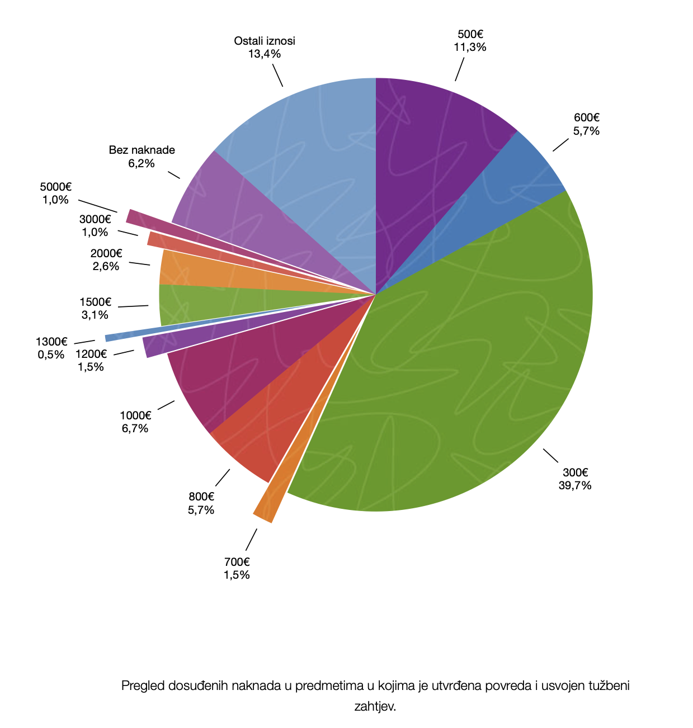
Tužba za pravično zadovoljenje nema ubrzavajući efekat na postupak, jer takvo dejstvo nije predviđeno zakonom. Nedostaje jasna formula po kojoj vijeće Vrhovnog suda obračunava visinu naknade u svakom pojedinom slučaju.

SUDOVI ZA PREKRŠAJE - BROJ PREDMETA I PRIMJENA SREDSTAVA ZA ZAŠTITU PRAVA NA SUĐENJE U RAZUMNOM ROKU

Godina | Broj predmeta u radu | Broj riješenih predmeta | Broj neriješenih predmeta | Riješeni na drugi način
2017 | 105.222 | 69.259 (65,82%) | 35.963 (34,18%) | 5.082
2018 | 108.697 | 65.793 (60,53%) | 37.742 (34,72%) | 5.162 (4,75%)
2019 | 107.051 | 66.176 (61,82%) | 36,570 (34,16% | 4.304 (4%)
2020 | 95.594 | 54.051(56,54%) | 38.461 (40,24%) | 3.083 (3,2%)
2021 | 91.290 | 50.174 (54,96%) | 37.728(41,33%) | 3.388 (3,71%)
2022 | 111.317 | 59.222(53,20%) | 49.871(44,80%) | 2.223(2%)

Sudovi za prekršaje su Sud za prekršaje u Budvi, Sud za prekršaje u Bijelom Polju i Sud za prekršaje u Podgorici, sa svojim odjeljenjima. Drugostepeni organ je Viši sud za prekršaje Crne Gore. Ukupno u tim sudovima radi 57 sudija, a prosječan godišnji broj predmeta u radu je 103.195 predmeta. Imajući u vidu specifičnosti prekršajnog postupka sredstva za ubrzanje tog postupka se vrlo rijetko koriste. U periodu 2017-2022.g. sudovima za prekršaje ukupno je podnijeto 45 kontrolnih zahtjeva, od kojih je 14 odbijeno, povodom 28 kontrolnih zahtjeva dostavljeno je obavještenje da će se radnje preduzeti u roku kraćem od četiri mjeseca od dana podnošenja zahtjeva (član 17), jedan je usvojen (član 18) a u dva su podnosioci odustali od kontrolnog zahtjeva. Žalba protiv odluke o kontrolnom zahtjevu podnijeta je u dva slučaja. Tužbi za pravično zadovoljenje nije bilo.

Godišnji izvještaji o radu Sudskog savjeta i stanju u sudstvu u posebnom poglavlju se bave podacima o radu sudova za prekršaje koji ne sadrže pregled odluka po sredstvima za ubrzanje postupka. Podatke o kontrolnim zahtjevima i žalbama na iste sudovi za prekršaje objavljuju u svojim godišnjim izvještajima počev od 2018.godine.

Primjena sredstava za ubrzanje postupka pred sudovima za prekršaje je zanemarljivo mala (prosječno nešto preko 7 kontrolnih zahtjeva godišnje) u odnosu na prosječan godišnji broj predmeta pred tim sudovima (103.195).

USTAVNI SUD - USTAVNA ŽALBA I SUĐENJE U RAZUMNOM ROKU

Godina | Odbačene ustavne žalbe | Odbijene ustavne žalbe | Usvojene ustavne žalbe | Usvojene ustavne žalbe i dosuđena naknada | Neobjavljene odluke
2017 | 4 | 1 | 0 | 0 | 0
2018 | 0 | 14 | 0 | 0 | 0
2019 | 1 | 9 | 1 | 1 | 2
2020 | 5 | 0 | 0 | 0 | 0
2021 | 1 | 4 | 0 | 0 | 6
2022 | 10 | 3 | 0 | 0 | 4
UKUPNO | 20 | 31 | 1 | 1 | 12

U periodu 2017-2022. godine, Ustavni sud je donio ukupno 65 odluka o ustavnim žalbama koje su podnošene protiv odluka Vrhovnog suda o tužbama za pravično zadovoljenje (Tpz).

Od toga u 12 slučajeva sadržina odluke nije objavljena na internet stranici www.ustavnisud.me, iako je registrovan broj predmeta.

Od preostalih 53 odluka (uzorak 81,5%), 20 ustavnih žalbi je odbačeno (37,7%), 31 žalba je odbijena (58,5%), dvije su usvojene (3,7%) od kojih je u jednom slučaju dosuđena novčana naknada.
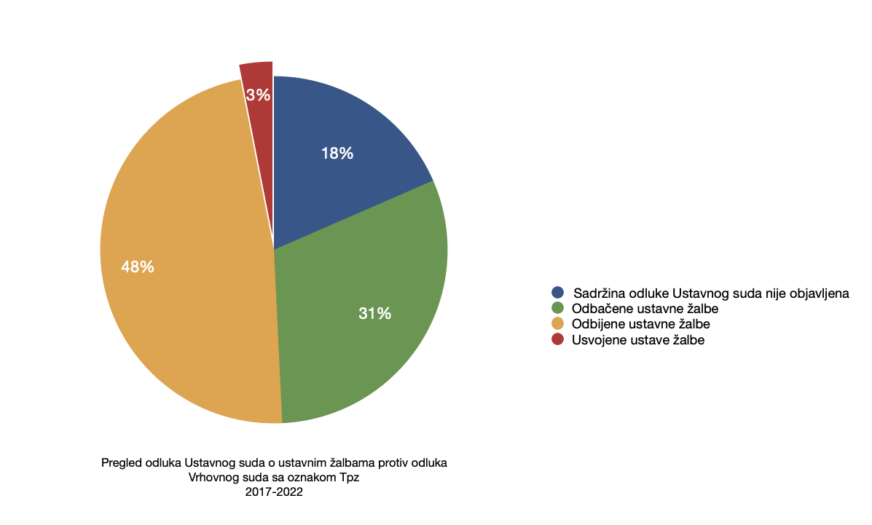

Ustavne žalbe su u 15 slučajeva (28%) odbačene s obrazloženjem da se radi o samo formalnom pozivanju na povredu određenih ustavnih ili konvencijskih prava, bez navođenja tačnih i pravno utemeljenih navoda, koji bi predstavljali ustavnopravne razloge koji ukazuju na povredu označenog ustavnog i konvencijskog prava, što čini žalbu očigledno neosnovanom.

Odbijeno je 11 (20%) ustavnih žalbi zbog toga što je u prethodnom postupku propušten rok ili lice nije imalo svojstvo stranke ili je tužba podnijeta nenadležnom sudu ili je punomoćje imalo nedostataka, ili u prethodnom postupku nisu dostavljene pravnosnažne odluke o kontrolnim zahtjevima, a u 13 (24%) slučajeva Ustavni sud je smatrao da je visina naknade dosuđena od Vrhovnog suda dovoljna da ispravi nepravdu.

Jedina odluka Ustavnog suda o ustavnoj žalbi zbog kršenja prava na suđenje u razumnom roku dugotrajnim neizvršavanjem presude, kojom je dosuđena naknada, nije podnijeta protiv odluke Vrhovnog suda u predmetima povodom tužbe za pravično zadovoljenje (Tpz). Radi se o postupku Už. III 1647/19 (nije objavljena na sajtu Ustavnog suda) zbog neizvršenja pravnosnažne odluke Privrednog suda St. br. 490/16 od 15.12.2016. Ustavni sud je obavezao Crnu Goru da podnosiocima ustavne žalbe (172) zbog neizvršavanja odluke iz 2006. godine, zbog ukupnog kašnjenja od 14 godina, od kojih 6 godina potpune neaktivnosti državnih organa, isplati po 2000€.

Uprkos izuzetno malom broju od 3,7% usvojenih ustavnih žalbi podnijetih protiv odluka Vrhovnog suda Crne Gore po tužbama za pravičnu naknadu zbog dugog trajanja postupka, ovo pravno sredstvo se mora iskoristiti prije obraćanja Evropskom sudu za ljudska prava. Na nisku stopu uspješnosti ustavne žalbe utiče i nedovoljno obrazlaganje takvih žalbi, jer je 28% odbačeno zbog toga što je pozivanje na povrede ustavnih prava bilo samo formalno bez navođenja utemeljenih razloga koji ukazuju na povredu ustavnog ili konvencijskog prava.

UPRAVA I ODLUČIVANJE U RAZUMNOM ROKU

Organizacija državne uprave

Zakonom o državnoj upravi uređeni su poslovi državne uprave, njena organizacija, te povjeravanje i prenošenje njenih poslova. Određeno je da poslove državne uprave vrše ministarstva i organi uprave, organi lokalne samouprave ili druga pravna lica kada su im ti poslovi preneseni zakonom ili povjereni odlukom Vlade Crne Gore (organi državne uprave). Vlada Crne Gore svojim aktom osniva organe uprave, određuje oblasti za koje su osnovani, uređuje način rada i njihovu organizaciju. Zakonom je propisan i nadzor nad zakonitošću i cjelishodnošću rada organa uprave (upravni nadzor) koji vrše ministarstva. Ovaj nadzor, između ostalog, obuhvata i kontrolu i ocjenu efikasnosti i ekonomičnosti rada i organizacije poslova. U okviru upravnog nadzora organ nadležan za nadzor može zahtijevati izvještaje i podatke o radu.

Inspekcijski nadzor se obavlja u skladu sa posebnim zakonom i obuhvata utvrđivanje da li se subjekti nadzora pridržavaju zakona, drugih propisa i opštih akata, kao i preduzimanje upravnih i drugih mjera i radnji u cilju otklanjanja utvrđenih nepravilnosti i obezbjeđivanja pravilne primjene propisa.

Uredbom o organizaciji i načinu rada državne uprave Vlada je osnovala 18 ministarstava i 24 organa uprave (direkcije, uprave, zavode, agencije, fondove i sl.) Uredbom su propisane nadležnosti ministarstva za vršenje nadzora nad pojedinim organima uprave, te obaveza ministarstva da Vladi u prvom kvartalu tekuće godine podnese izvještaj o stanju u određenoj upravnoj oblasti za prethodnu godinu, polazeći od usvojenog programa rada koji sadrži i indikatore uspješnosti.

Ministarstva postupaju kao drugostepeni upravni organi u odnosu na svoje područne jedinice ili organe lokalne samouprave kojima su prenesena ili povjerena ovlašćenja, osim kada je odlučivanje u prvom stepenu stavljeno u njihovu nadležnost.

Vlada je na osnovu posebnih zakona formirala i dvije Komisije kao drugostepene upravne organe. Jedna je Komisija za žalbe, koja postupa kao drugostepeni organ u postupcima u kojima se odlučuje o pravima, obavezama i odgovornostima državnog službenika, odnosno namještenika, a druga Komisija za žalbe u postupku povraćaja oduzetih imovinskih prava i obeštećenju.

Zakon o lokalnoj samoupravi predviđa da i jedinice lokalne samouprave (opštine, Glavni grad i Prijestonica) pored vršenja poslova koji su im preneseni ili povjereni od strane organa državne uprave, osnivaju organe uprave za vršenje poslova iz svoje nadležnosti, a mogu osnivati i ustanove, privredna društva i druge oblike organizovanja (organi lokalne uprave). Organi lokalne uprave vrše nadzor nad zakonitošću i cjelishodnošću službi koje odlučuju o pravima, obavezama i interesima građana i pravnih lica, a organi državne uprave vrše nadzor nad organima lokalne uprave kako u poslovima njihove nadležnosti tako i u poslovima koji su im preneseni ili povjereni od strane organa državne uprave. Svi poslovi organa lokalne uprave podliježu i inspekcijskom nadzoru.

Drugostepeni organ uprave u upravnim stvarima iz nadležnosti lokalne samouprave je Glavni administrator, koga imenuju jedinice lokalne samouprave na osnovu Zakona o lokalnoj samoupravi. Glavni administrator podnosi godišnji izvještaj o radu Predsjedniku opštine. Izvještaji sadrže, u pogledu postupanja u svojstvu drugostepenog organa broj predmeta, odluke po žalbama, prolaznost odluka pred Upravnim i Vrhovnim sudom, ali nema podataka o dužni trajanja postupaka. Izvještaji se na internetu ne mogu naći za kompletan period 2017-2022, niti za sve opštine. Ovi izvještaji nisu standardizovani, pa se oni u koje je bilo moguće izvršiti uvid razlikuju od opštine do opštine.

Upravni postupak i efikasnost odlučivanja

Nova rješenja u Zakonu o upravnom postupku

Organi državne uprave i organi lokalne samouprave (u daljem tekstu organi uprave) prilikom odlučivanja o pravima, obavezama i pravnim interesima građana, pravnih lica i drugih oblika organizovanja, primjenjuju u procesnom smislu Zakon o upravnom postupku (u daljem tekstu „novi ZUP“). Ovaj Zakon, iako donijet i objavljen u Službenom listu Crne Gore 24. decembra 2014. godine, počeo je da se primjenjuje, kako je bilo propisano njegovim izmjenama, tek od 1. jula 2017. godine.

Predlagač Zakona je u obrazloženju potrebe donošenja novog Zakona o upravnom postupku naveo da su se pojedine odredbe važećeg ZUP-a pokazale kao ograničavajući faktor, da se suštinski promijenilo razumijevanje javne uprave i da su se postavili veći zahtjevi za kvalitetnijim upravnim praksama, da je državna uprava poprimila nove ogranizacione oblike, te da se uprava mora prilagoditi razvoju informaciono-komunikacionih tehnologija. Kao osnovni ciljevi donošenja novog Zakona u obrazloženju su bili navedeni: pojednostаvljenje i ubrzаnje uprаvne procedure, smanjenje troškova postupka za sve učesnike u postupku, modernizacija procesnih mehаnizаmа ZUP-а, e-uprava, djelotvornija zаštita i jаvnog interesа i pojedinаčnih interesа grаđаnа i prаvnih licа, te lаkše i potpunije ostvаrenje i zаštitа zаkonitosti i slobodа i prаvа grаđаnа u procesu neposredne primjene propisа u uprаvnoj mаteriji.

Novim ZUP-om su poboljšana pravna sredstva kojima se utiče na blagovremeno okončanje upravnih stvari.

Najvažnija izmjena za ubrzanje upravnog postupka jeste odredba da kad je drugostepeni organ po žalbi već jednom poništio prvostepeno rješenje, a stranka izjavi žalbu na novo rješenje prvostepenog javnopravnog organa, drugostepeni organ je dužan da poništi prvostepeno rješenje i sam riješi upravnu stvar.

Kao i u ranijem zakonu, i novim ZUP-om je predviđena žalba zbog ćutanja uprave, pa će drugostepeni organ, kad utvrdi da prvostepeni organ iz opravdanih razloga nije donio rješenje u roku propisanom zakonom, rješenjem naložiti prvostepenom organu da donese rješenje u roku koji ne može biti duži od 30 dana, a kad ocijeni da razlozi zbog kojih prvostepeni javnopravni organ nije donio rešenje u zakonom propisanom roku nijesu opravdani, o zahtjevu stranke rješava sam, u roku od 45 dana od prijema žalbe, ili rješenjem nalaže prvostepenom javnopravnom organu da odluči o zahtjevu stranke u roku od 15 dana od dana prijema rješenja. Predviđen je i pravni mehanizam da se u slučaju ćutanja uprave (neodlučivanja o zahtjevu stranke) smatra da je zahtjev stranke usvojen (pozitivna fikcija), ako je to predviđeno posebnim propisima.

Novim ZUP-om su postavljeni i kratki rokovi za rješavanje upravnih stvari, pa tako prvostepeni organ ima rok od 30 dana od dana pokretanja postupka da donese rješenje, izuzev u slučaju složenih pravnih stvari, a drugostepeni organ ima rok od 45 dana od dana prijema žalbe da odluči po žalbi.

Nedostatak prelaznog rješenja

Još prije početka primjene Zakon je izmijenjen i dopunjen na način što je njegova primjena odložena od 01.01.2016. za 01.07.2016. godine, a onda još jednom za 01.07.2017. godine zbog usklađivanja niza propisa sa novim ZUP-om.

Izmjena Zakona koja je najpogubnije uticala na odlučivanje u razumnom roku u upravnim stvarima i koja je narušila koncept i ciljeve novog Zakona, stupila je na snagu samo osam dana prije početka njegove primjene. Tom izmjenom je predviđeno, da se postupci koji do dana početka primjene novog zakona nijesu pravnosnažno okončani, okončaju po odredbama prethodnog Zakona o opštem upravnom postupku, objavljenog u Službenim listovima CG, br. 60/3 i 32/11.

Predlagač osnovnog teksta Zakona je obrazložio da se članom 161 ZUP-a kojim je tada bilo predviđeno da se postupci, koji do dana početka primjene ovog zakona nijesu pravnosnažno okončani, „okončaju po ovom (novom prim.aut.) zakonu“, štiti prаvna sigurnost i izvjesnost po sve učesnike uprаvnih postupаkа koji su u toku.

Predlagateljice Zakona o izmjeni Zakona o upravnom postupku („Službeni list CG“ br. 37/2017), (dvije poslanice u Skupštini Crne Gore) su kratko obrazložile Predlog time što je procjena pokazala da novi instituti Zakona o upravnom postupku koji treba da počne da se primjenjuje, neće moći da primijene na veliki broj predmeta započetih po ranijem Zakonu.

Umjesto da se odredbe novog ZUP-a primjenjuju na sve učesnike upravnih postupaka, samo upravni postupci koji su započeti prije 01.07.2017, rješavaju se po procesnim odredbama starog zakona, koji je u žalbenom postupku omogućavao neograničeno vraćanje predmeta na ponovni postupak, čime se te stranke bez svoje krivice stavljaju u nepovoljniji položaj u odnosu na one koji su svoje postupke pokrenuli kasnije. Pod odredbe starog zakona spadaju svi još uvijek nezavršeni postupci vezani za postupak pravičnog obeštećenja i restitucije započeti po Zakonu o povraćaju imovinskih prava i obeštećenju još 2005. godine, mnogi postupci pred područnim jedinicama Uprave za katastar i državnu imovinu i sl.

Tako je i Evropski sud za ljudska prava u presudi Stanka Mirković i drugi protiv Crne Gore od 7. juna 2017. godine, u predmetu koji se odnosio na postupke pred Komisijom za povraćaj imovine i obeštećenje, utvrdio da je u postupku koji je bio započet 2005. godine i koji je i poslije 12 godina još uvijek trajao, ukupno bilo donijeto 16 odluka, pred upravom 8, i pred Upravnim sudom 8. Evropski sud je ukratko naveo da je uzrok predugog trajanja upravnog i upravnosudskog postupka neograničen broj vraćanja predmeta na ponovni postupak. Ocijenjeno je da nacionalna pravna sredstva prema tadašnjem zakonu, ni sredstva protiv ćutanja uprave, ni kontrolni zahtjev ni tužba za pravično zadovoljenje nisu bila djelotvorna, odnosno da ne bi proizvela željena dejstva ubrzanja i okončanja upravnog i upravno-sudskog postupka.

Zbog svega toga nije jasno zašto je zakonodavac usvojio ovako štetnu novelu? Primjena novih pravila bi izvjesno ubrzala postupak i koristila strankama. U jednom periodu bi takvo rješenje predstavljalo opterećenje za upravu i Upravni sud, ali nakon nekog perioda stvari bi se normalizovale, a svakako bi se u krajnjem spriječila povreda prava na suđenje u razumnom roku i druge štete koje odatle proizilaze.

Nedostatak sredstva za ubrzanje upravnog postupka

Zahtjev za ubrzanje postupka (kontrolni zahtjev) prema Zakonu o zaštiti prava na suđenje u razumnom roku ne može da se primijeni na upravni postupak jer pravo na tu zaštitu imaju „stranka i umješač u građanskom sudskom postupku, stranka i zainteresovano lice u upravnom sporu, okrivljeni i oštećeni u krivičnom postupku (u daljem tekstu: stranka), ako se postupci odnose na zaštitu njihovih prava u smislu Evropske konvencije za zaštitu ljudskih prava i osnovnih sloboda“.

Iako u domaćem pravnom sistemu nema pravnog sredstva kojim bi se štitilo pravo na razumnu dužinu upravnog postupka, taj postupak je često predmet zaštite Evropske konvencije za zaštitu ljudskih prava i osnovnih sloboda. Evropski sud za ljudska prava u skladu sa svojim autonomnim tumačenjem pojma „spor“, kome daje suštinsko a ne formalno značenje, uzima određeni momenat u toku upravnog postupka u kome je predmet dobio karakter „spora“ kao početak postupka kada računa njegovu ukupnu dužinu trajanja i kada provjerava da li je došlo do povrede člana 6 st.1 Konvencije u odnosu na garanciju suđenja u razumnom roku. Prema tome, nema razloga da se primjena postojećih pravnih sredstava i u Crnoj Gori ne proširi u skladu s ovim tumačenjem Evropskog suda.

Izvještaji o vođenju i trajanju postupaka pred organima uprave

Organi uprave podnose izvještaje o radu nadležnom hijerarhijski višem organu ili svom osnivaču, ali ti izvještaji ne sadrže podatke o ukupnoj dužini trajanja upravnog postupka.

Ministarstva objavljuju izvještaje o upravnim postupcima za oblasti za koje su osnovani, u godišnjem izvještaju o radu koji podnose Vladi Crne Gore u prvom kvartalu naredne godine. Tu se mogu naći podaci o broju predmeta, trajanju upravnih postupaka, načinu njihovog rješavanja i kvalitetu odlučivanja. Međutim, izvještaji se ne odnose na ukupno trajanje postupka, od podnošenja zahtjeva do konačne i pravnosnažne odluke, već samo na trajanje postupka pred tim organom.

Komisija za žalbe Vlade Crne Gore objavljuje mjesečne izvještaje o riješenim predmetima po žalbama u upravnom postupku i godišnje izvještaje koje podnosi Vladi Crne Gore. U izvještaju o radu ove komisije za 2021. godinu, navedeno je da je u izvještajnom periodu Komisija imala u radu ukupno 935 predmeta od čega 63,5% predmeta po izjavljenim žalbama na rješenja državnih organa i 36,5% predmeta po žalbama na odluke organa lokalne samouprave. Od ukupnog broja predmeta, riješila je 519, odnosno malo više od polovine (55,5%), dok je ostalo neriješenih 416 žalbi (44,5%). Od riješenih predmeta Komisija je u u 48% slučajeva poništila rješenje i predmet vratila prvostepenom organu na ponovni postupak, dok je u 43% slučajeva odbila žalbu. Bilo je samo 26 žalbi zbog ćutanja uprave ili 5% takvih žalbi. Komisija je samo u 3 predmeta donijela meritornu odluku (0,5%). Od oktobra 2021. do aprila 2022. godine postojao je skoro sedmomjesečni zastoj u radu uslijed izbora novih članova i predsjednika/ce Komisije.

Po Izvještaju o radu komisije za 2022. godinu rezultati su značajno bolji. Od 951 predmet Komisija je riješila 93,16%, od toga je žalba odbijena u 43% slučajeva, a prvostepena odluka poništena u 46% slučajeva, dok su ostali predmeti riješeni obustavom ili na drugi način. Meritorno je odlučeno u 2% slučajeva i svi predmeti iz 2021. godine su završeni.

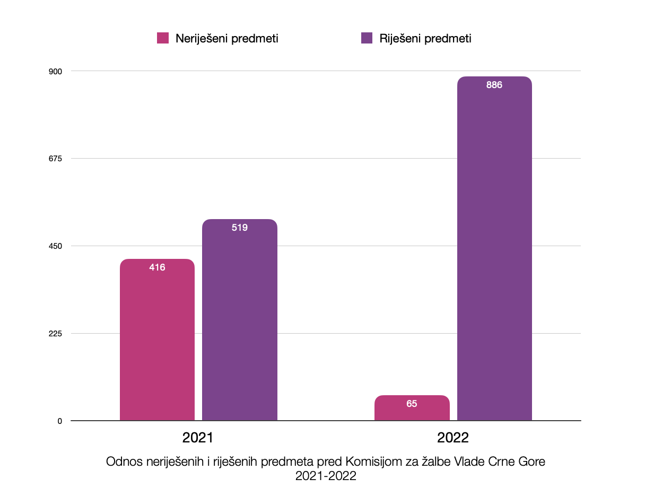

U Izvještaju za 2022. godinu kao i onom za prethodnu godinu je navedeno da je osim zastoja u radu uslijed izbora novih članova Komisije, ažurnost Komisije bila uslovljena efikasnošću rada prvostepenih organa, a prije svega blagovremenim dostavljanjem žalbe, odnosno izjašnjenja na žalbu, kao i dostavljanjem kompletnih spisa predmeta od strane prvostepenih organa, što ukazuje na to da ažurnost Komisije u određenom stepenu zavisi od profesionalnosti i ažurnosti organa uprave prvog stepena. Pored toga, u praksi se dešava da prvostepeni organi ne ispituju blagovremenost i dozvoljenost žalbe, već dostave žalbu i spise bez pravilno ispitane pretpostavke za rješavanje žalbe, što Komisiji za žalbe otežava rad.

Komisija za žalbe u postupku povraćaja oduzetih imovinskih prava i obeštećenju ne objavljuje izvještaje. U cilju da saznamo da li ih podnosi Vladi kao svom osnivaču, uputili smo zahtjev za slobodan pristup informacijama Vladi Crne Gore od 14.03.2023.g. sa molbom da nam se izvještaji ove komisije dostave, ali do kraja rada na ovom izvještaju na taj zahtjev nije odgovoreno. Zbog toga se može zaključiti da se o radu i odlukama Komisije za žalbe u postupku povraćaja oduzetih imovinskih prava i obeštećenju ne zna gotovo ništa, osim pojedinačnih slučajeva kroz odluke Upravnog, Vrhovnog i Ustavnog suda.

Postojeće riješenje „Prelaznih i završnih odredbi“ Zakona o upravnom postupku po kome se postupci započeti prije primjene novog zakona rješavaju po odredbama starog zakona ugrozilo je sam koncept novog Zakona, stranke stavilo u neravnopravan položaj i pogodovalo predugom trajanju upravnog postupaka uz „ping-pong“ efekat.

Pravna sredstva predviđena Zakonom o upravnom postupku za ubrzanje postupka kao što je žalba zbog ćutanja uprave ili prijava inspekciji ili nadzor hijerarhijski višeg organa, ne dovode do ubrzanja postupka, posebno onih koji još vode po odredbama starog ZUP-a, jer ne mogu da spriječe višestruko poništavanje;

KONTROLNI ZAHTJEVI I TUŽBE ZA PRAVIČNO ZADOVOLJENJE UPRAVNO-SUDSKOM POSTUPKU

Pravni okvir

Upravni sud Crne Gore, s nadležnošću sudske kontrole upravnog postupka, počeo je sa radom u januaru 2005. godine. Postupak pred ovim sudom propisan je Zakonom o upravnom sporu.

U pogledu poštovanja prava na suđenje u razumnom roku, Zakon o upravnom sporu propisuje mogućnost Upravnog suda da sam riješi upravnu stvar (spor pune jurisdikcije). Ako Upravni sud poništi osporeni akt, a priroda upravne stvari mu to dozvoljava, može sam odlučiti o predmetnoj upravnoj stvari u sljedećim slučajevima:

(1) ako je sam utvrdio činjenično stanje na usmenoj raspravi;
(2) ako bi poništenje osporenog akta i ponovno vođenje upravnog postupka izazvalo za tužioca štetu koja bi se teško mogla nadoknaditi;
(3) ako je na osnovu javnih isprava ili drugih dokaza u spisima predmeta očigledno da je činjenično stanje drukčije od onog koje je utvrđeno u upravnom postupku;
(4) ako je u istom sporu već poništen akt, a tuženi javnopravni organ nije u potpunosti postupio po presudi;
(5) ako je u istom sporu već poništen akt, a tuženi javnopravni organ nije donio novi akt u roku od 30 dana od dana poništenja ili u drugom roku koji je odredio Upravni sud, ili ako nadležni javnopravni organ nije donio akt u zakonom propisanom roku.

Kad je Upravni sud već jednom poništio osporeni akt u istoj upravnoj stvari, dužan je da sam riješi predmetnu stvar po tužbi protiv novog akta javnopravnog organa u toj upravnoj stvari, kad priroda upravne stvari to dozvoljava.

Međutim pravni termin „priroda upravne stvari“ dozvoljava različito tumačenje i shodno tome otvara prostor za izbjegavanje primjene pune jurisdikcije u upravno-sudskim stvarima u slučajevima kada je zakonom propisana takva dužnost Upravnog suda.

Predviđeno je odlučivanje po pravnosnažnosti presude po uzorku kada se povodom odlučivanja u većem broju predmeta istovrsnog činjeničnog i pravnog osnova donese presuda u jednom predmetu koja postane pravnosnažna u svim drugim istovrsnim predmetima odluke se donose po istom principu i bez zakazivanja rasprave.

Obaveza Upravnog suda da zakaže javnu raspravu uvijek kada stranka to traži otvara mogućnost zloupotrebe procesnih prava od strane stranaka, pogotovo kad je činjenice moguće utvrditi na osnovu pismenih dokaza, što produžuje trajanje postupka i povećava troškove.

Zakonom o upravnom sporu (Glava VII) propisana je obaveznost presuda Upravnog suda koja upravnom organu nalaže da, ako je takva priroda stvari, donese novi akt u roku od 30 dana od dana prijema presude. Ako to ne učini, stranka može u roku od 7 dana tražiti donošenje takvog akta, ako ga organ ne donese stranka donošenje takvog akta može tražiti od Upravnog suda. Upravni sud će od organa tražiti da se u roku od 7 dana izjasni zbog čega nije donio akt o izvršenju presude Upravnog suda, a ako izjašnjenje izostane u ostavljenom roku od 7 dana ili ne bude zadovoljavajuće, Upravni sud će sam donijeti rješenje koje u svemu zamjenjuje taj akt, dostaviće ga tom organu koji je dužan da ga bez odlaganja izvrši i obavijestiti organ nadležan za nadzor nad radom tog organa uprave. Organ koji vrši nadzor dužan je da u roku od 30 dana obavijesti Upravni sud o preduzetim mjerama.

Iako Zakon o upravnom sporu u pogledu obaveznosti izvršenja presuda Upravnog suda prepoznaje i ulogu organa koji vrši nadzor nad javnopravnim organom koji je donio upravni akt, mogućnosti i dometi te vrste nadzora u praksi su se pokazali veoma ograničenim. Tako je, primjera radi, ukazano na problem neizvršavanja presuda Upravnog suda povodom toga što je Upravni sud osam puta presudama poništavao rješenja Fonda za manjine, a po kojima je taj organ uprave uporno odbijao da postupa, pri čemu je sasvim izostala reakcija organa koji vrši nadzor nad Fondom i sankcionisanje odgovornih lica.

Porast broja predmeta u Upravnom sudu

Broj neriješenih predmeta u periodu 2011-2015.

Godina | Ukupno neriješenih predmeta | Broj neriješenih predmeta starijih od 3 godine | Broj sudija
2011 | 1.264 (priliv 3.717) | 0 | 9
2012 | 1.702 (priliv 3.413) | 0 | 10
2013 | 1.475 (priliv 3.183) | 0 | 10
2014 | 1.814 (priliv 3.657) | 0 | 9
2015 | 2.159 (priliv 3.656) | 0 | 12

Broj neriješenih predmeta u periodu 2017-2022.

Godina | Ukupno neriješenih predmeta | Broj neriješenih predmeta starijih od tri godine | Broj sudija
2017 | 10.743 (priliv 12.828) | 0 | 11
2018 | 10.397 (priliv 9.112) | 0 | 14
2019 | 10.077 (priliv 6.565) | 0 | 16
2020 | 8.505 (priliv 5.535) | 0 | 16
2021 | 9.043 (priliv 6.675) | 0 | 11
2022 | 17.093 (priliv 13.438) | 0 | 14

Broj neriješenih predmeta pred Upravnim sudom opadao je od 2017. godine do 2020. godine sa 10.743 na 8.505, da bi u 2021. godini počeo da raste i iznosio 9.043, a u 2022. godini naglo skočio na 17.093 predmeta što je porast od 89% u odnosu na prethodnu godinu. Prosječan broj neriješenih predmeta na kraju godine za period 2017-2022. pred Upravnim sudom je 11.066. U odnosu na prosječan godišnji broj neriješenih predmeta pred crnogorskim sudovima od 40.311, taj broj predstavlja 27,5% neriješenih predmeta pred svim sudovima ili više od jedne četvrtine.

Na povećanje broja neriješenih predmeta najviše je uticao povećani priliv predmeta, koji se u odnosu na period 2011-2015. godine utrostručio, tj. učetvorostručio 2022. godine, a zatim i pad broja sudija sa 16 na 11 u par godina. Tako je bilo i za očekivati da se vrijeme odlučivanja po tužbi u upravnom sporu, koje je u periodu 2011-2015. bilo od 6 do 8 mjeseci (175 dana, 199 dana, 238 dana), poveća na 538 dana u 2021. godini, a u 2022. dostigne zabrinjavajućih 1158 dana (preko 3 godine).

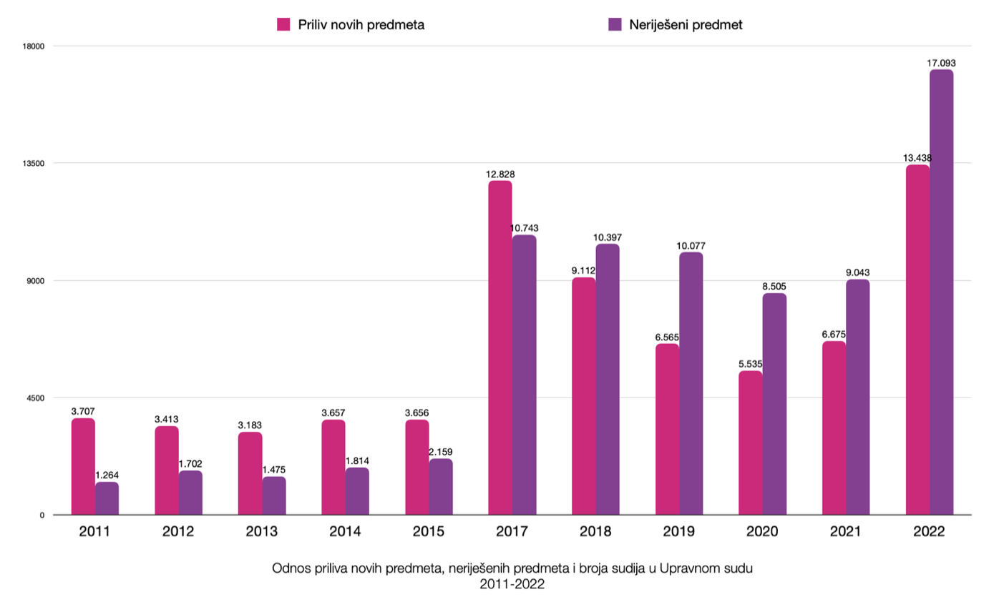

Odlučivanje Upravnog suda o kontrolnim zahtjevima

Broj kontrolnih zahtjeva

Pred Upravnim sudom, u periodu 2017-2022, odlučeno je o 1.184 kontrolna zahtjeva. U odnosu na ukupan broj odluka o kontrolnim zahtjevima u istom periodu pred svim crnogorskim sudovima (2.667) taj broj predstavlja čak 44% svih rješenja, dakle, skoro polovinu. Prosječno je godišnje Upravnom sudu podnošeno 197 kontrolnih zahtjeva.

U odnosu na broj prosječno neriješenih predmeta godišnje (11.066) broj prosječno podnijetih kontrolnih zahtjeva (197) pokazuje da se takav zahtjev podnosio u svakom 56. neriješenom predmetu, što je 38% učestalije u odnosu na podnošenje zahtjeva u svakom 90. nezavršenom predmetu na nivou svih sudova.

Način odlučivanja

Godina podnošenja  kontrolnog zahtjeva | Usvojeni  zahtjevi | Odbijeni zahtjevi | Obavještenje po čl.17 | Obavještenje po čl. 18 | Odbačeni, povučeni i riješeni na drugi način dr. | UKUPNO
2017 | 0 | 2 | 21 | 0 | 0 | 23
2018 | 0 | 10 | 79 | 0 | 0 | 89
2019 | 5 | 483 | 30 | 0 | 0 | 518
2020 | 0 | 56 | 22 | 1 | 9 | 88
2021 | 0 | 33 | 25 | 0 | 0 | 58
2022 | 1 | 398 | 8 | 0 | 1 | 408
UKUPNO | 6 | 82 | 185 | 1 | 10 | 1184

Po podacima iz Godišnjih izvještaja, od 1.184 rješenja kontrolni zahtjevi su odbijeni u 982 slučaja (83%). Obavještenje po članu 17 Zakona da će sud u roku od četiri mjeseca preduzeti radnje ili donijeti odluku poslato je u 185 slučajeva (15%) a ako se uzme stvaran broj ovih predmeta od 215 onda je to 21%, dok je kontrolni zahtjev usvojen u sedam slučajeva (0,6%). U 10 predmeta kontrolni zahtjev je riješen na drugi način ili odbačen (0,89%).

U svrhu ovog istraživanja izvršen je uvid u 438 predmeta koji su nam dostavljeni po kontrolnim zahtjevima, što je 37% od ukupnog broja takvih predmeta. Po obrazloženju predsjednika Upravnog suda, ostatak nije dostavljen jer se obrazloženja ponavljaju u velikom broju istovrsnih slučajeva i to su rješenja kojima je kontrolni zahtjev odbijen.

Od 438 pregledane odluke po kontrolnim zahtjevima 219 je odbijeno (50,78%), dok je u 215 slučajeva dostavljeno obavještenje po članu 17 Zakona (48,31%), dok je samo u četiri slučaja kontrolni zahtjev usvojen, što je manje od 1% (0,89%).

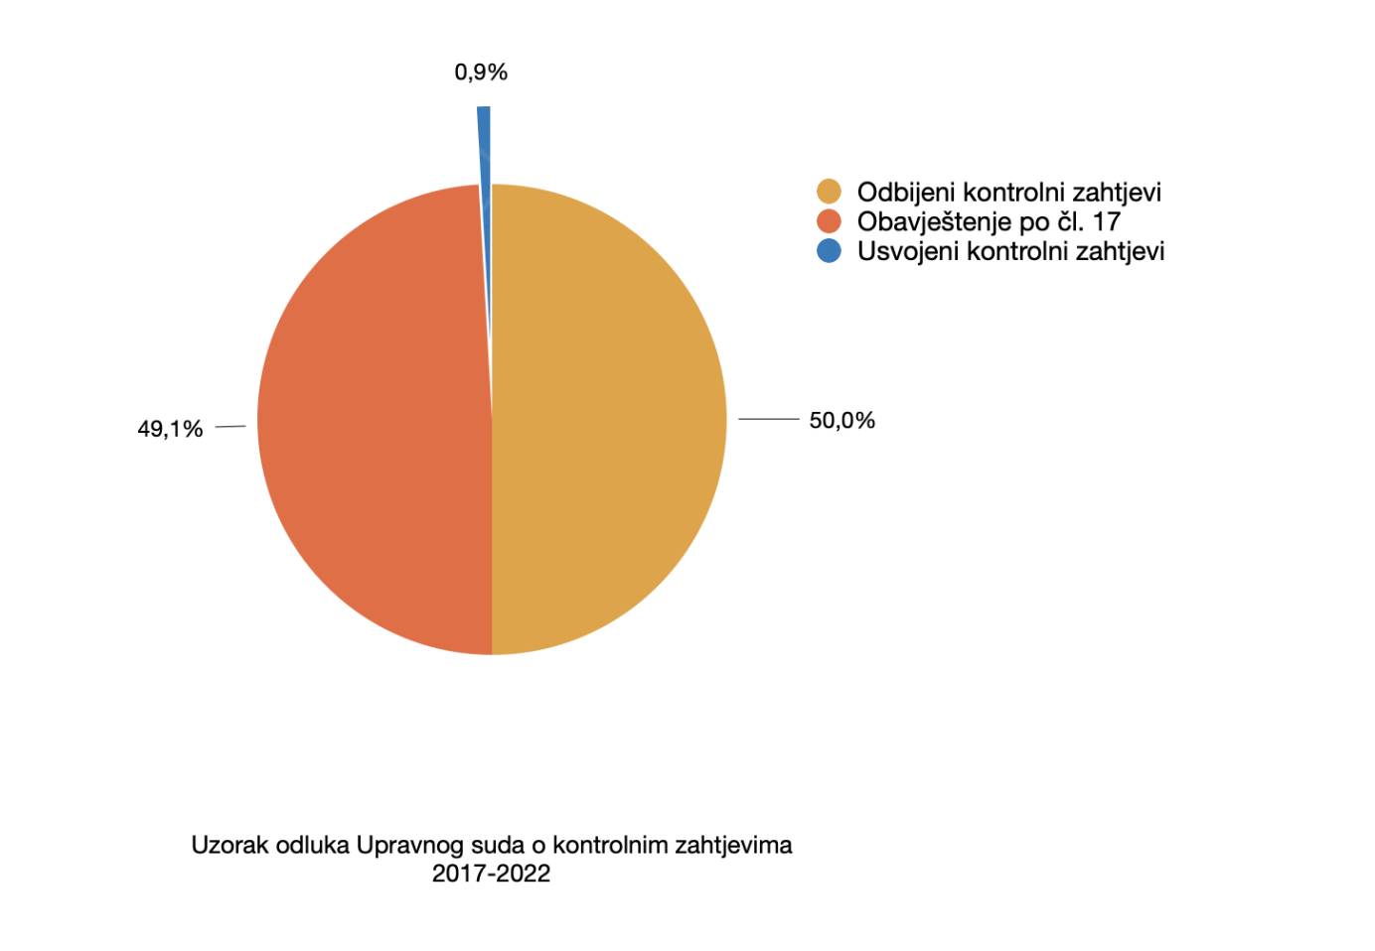

Prihvatanje kontrolnih zahtjeva

Usvajanje kontrolnog zahtjeva

Ukupno je usvojeno 7 kontrolnih zahtjeva. Pregledali smo 4 takva predmeta, koliko nam ih je dostavljeno, i po svim rješenjima je postupljeno i odluke su donijete u roku od dva do četiri mjeseca.

Obavještenje po članu 17

Po godišnjim izvještajima o radu sudova za period 2017-2022, broj ovako riješenih predmeta pred Upravnim sudom bio je 185, a to se razlikuje od odluka dostavljenih za potrebe ovog izvještaja. Naime, ukupan broj pregledanih odluka po kontrolnim zahtjevima koji su okončani dostavljanjem obavještenja je zapravo bio 215. Sudije su od 215 predmeta u ostavljenom zakonskom roku od četiri mjeseca postupile i završile predmet u 177 predmeta, dok u 22 predmeta odluka nije donijeta u roku od četiri mjeseca pri čemu se kasnilo od nekoliko dana ili sedmica do godine dana (u jednom predmetu). U šesnaest predmeta odluka nije objavljena na internet stranici „sudovi.me“ pa se datum okončanja predmeta nije mogao verifikovati.

Obzirom na posmatrani uzorak može se zaključiti da je efekat ubrzanja postupka po obavještenju iz člana 17 Zakona postignut u 82% slučajeva, što ovo sredstvo pred Upravnim sudom čini veoma efikasnim.

Kontrolni zahtjevi po članu 18 (usvajanje kontrolnog zahtjeva i prioritetno rješavanje predmeta) su usvojeni u vrlo malom broju slučajeva pred Upravnim sudom (svega 7), a 21% od ukupnog broja kontrolnih zahtjeva odnosno 48,3% od pregledanog uzorka, riješeno po članu 17 (obavještenje stranke).

Neprihvatanje kontrolnih zahtjeva pred Upravnim sudom

Odbijanje kontrolnih zahtjeva

U najvećem broju predmeta kontrolni zahtjev je odbijen jer je u momentu odlučivanja o njemu odluka u predmetu već bila donijeta, tako što je sudija iskoristio rok od 60 dana koji predsjednik suda ima da odluči o kontrolnom zahtjevu i u međuvremenu riješio predmet, pa je podnosilac izgubio status žrtve. Od 438 pregledanih predmeta, u 149 predmeta ili 34% je samo podnošenje zahtjeva uticalo na ubrzanje, bez obzira na kasniju odluku predsjednika da odbije kontrolni zahtjev. Na veliki broj ovakvih slučajeva pred Upravnim sudom utiče i sama priroda upravnog spora, koji u pravilu ne iziskuje izvođenje dodatnih dokaza, već se odlučuje na osnovu dokumentacije u spisima predmeta i to, po pravilu, bez javne rasprave.

U određenom broju predmeta pred Upravnim sudom nije pružena zaštita prava na suđenje u razumnom roku (zahtjevi za ubrzanje postupka su odbijeni) iz razloga nepostojanja nadležnosti ratione materia, npr. u sporovima protiv rješenja o prinudnoj naplati poreza na nepokretnosti i povodom odbijenog zahtjeva za uvid i kopiranje spisa pred Upravom za nekretnine.

Stranke su u određenom broju predmeta tražile ubrzanje postupka pred organima uprave, npr. u predmetima inspekcijskog nadzora, postupka pred Ministarstvom finansija, predmetima koji se vode kod uprava za nekretnine, koji traju čak od 1992. ili 1993. godine (!), i predmetima Komisije za povraćaj i obeštećenje, koji traju i od 2005. godine, pa ih je sud odbio jer se na postupak pred organima uprave ne primjenjuje Zakon o zaštiti prava na suđenje u razumnom roku.

Predsjednik Upravnog suda je odbio manji broj kontrolnih zahtjeva jer nije našao da je trajanje postupka dovoljno dugo da bi usvojio kontrolni zahtjev. To su slučajevi u kojima je postupak trajao tri, četiri ili pet pa sve do jedanaest mjeseci.

U 15% od ukupno odbijenih kontrolnih zahtjeva pred Upravnim sudom odnosno u 34% slučajeva od uzorka, samo podnošenje kontrolnog zahtjeva uticalo je ubrzanje postupka, imajući u vidu momenat podnošenja kontrolnog zahtjeva, momenat donošenja odluke kojom se predmet okončava i prosječnu dužinu trajanja postupka pred Upravnim sudom.

SUĐENJE U RAZUMNOM ROKU U IZVJEŠTAJIMA EVROPSKE KOMISIJE O CRNOJ GORI

Evropska komisija (EK), u godišnjim izvještajima o Crnoj Gori. prati efikasnost pravosuđa, tako što posmatra ukupan broj predmeta pred sudovima, broj riješenih i neriješenih predmeta, broj predmeta starijih od tri godine i dužinu vremena potrebnu za donošenje odluke, i te podatke poredi s onima za prethodni period. Izvještaji se ne bave pitanjima primjene pravnih ljekova za zaštitu prava na suđenje u razumnom roku.

EK je u izvještaju za 2022. godinu uočila da se smanjio ukupan broj predmeta u radu u sudovima, pa i broj riješenih predmeta, ali i da se povećao broj predmeta starijih od tri godine i produžilo vrijeme donošenja odluke pred osnovnim sudovima, Privrednim i Upravnim sudom. Konstatovano je trajanje postupka pred Upravnim sudom od 538 dana, pred osnovnim sudovima 158 dana, a pred Privrednim sudom 197 dana. Kao i u svakom izvještaju u posljednjih 10 godina ponovljeno je da nije riješen problem pouzdanosti statističkih podataka o radu sudova. Primjećeno je da puna primjena uputstava za prikupljanje statističkih podataka u skladu sa CEPEJ smjernicama ostaje izazov. U odsustvu sistema upravljanja predmetima, nedostupan je podatak o ukupnoj dužini trajanja postupaka jer se indikatori odnose na prosječno trajanje postupka pred jednom sudskom instancom i ne prati se trajanje postupka u pojedinačnim predmetima. Statistički podaci o učinku sudstva nisu sistematski analizirani ili korišćeni za upravljanje i osmišljavanje politika. Primjena ICT strategije i programa za sudstvo su na čekanju.

Jedne te iste primjedbe i preporuke, uključujući preporuku da se racionalizuje sudska mreža zbog velikog broja sudija u odnosu na evropski prosjek, ponavljaju se u svakom izvještaju EK već jedanaest godina. Informaciono-tehnička opremljenost sudstva je još na čekanju. Sudski savjet, sa svoje strane, u svakom godišnjem izvještaju ponavlja da ima problem sa neadekvatnim prostorom za rad, nedostatkom tehničke opreme i kadrova.

Nepouzdanost statističkog izvještavanja u godišnjim izvještajima pokazala se i ovoga puta. Na primjer, prema godišnjim izvještajima, broj kontrolnih zahtjeva riješenih obavještenjem po članu 17 za posmatranih 6 godina pred Upravnim sudom bio je 185 predmeta, dok je Upravni sud po našem zahtjevu dostavio 215 fotokopiranih odluka u pismenoj formi. Poseban je problem nemogućnost praćenja stvarne dužine postupaka, jer se u godišnjim izvještajima navodi vrijeme trajanja postupka pred jednom sudskom instancom i onda se u konačnom daje zbir predmeta koji toliko traju pred svim sudskim instancama, tako da je stvarna dužina trajanja jednog predmeta, na osnovu statističkih izvještaja, neuhvatljiva.

Usklađivanje broja sudija u Crnoj Gori sa evropskim prosjekom, u postojećem pravnom sistemu treba pažljivo razmotriti, jer je pad broja sudija sa 257 u 2017. godini na 212 u 2022. godini, uz druge činioce, doveo do pada ažurnosti i efikasnosti sudstva. Trenutna popunjenost sudijskog kadra u sudstvu je 79%.

EVROPSKI SUD ZA LJUDSKA PRAVA I SUĐENJE U RAZUMNOM ROKU U CRNOJ GORI

U pogledu zaštite prava na suđenje u razumnom roku koje je garantovano članom 6 st. 1 Konvencije (reasonable time guarantee) Evropski sud za ljudska prava je u odnosu na Crnu Goru i djelotvornosti domaćih pravnih sredstava donio četiri značajne presude. Prva je Vukelić protiv Crne Gore kojom je počev od 4. 6. 2013. godine potvrdio djelotvornost kontrolnog zahtjeva kao pravnog lijeka u pogledu dužine postupka, druga je Vučeljić protiv Crne Gore kojom je, počev od 17. 11. 2016. godine, tužba za pravično zadovoljenje priznata kao djelotvoran pravni lijek za naknadu štete zbog prekomjernog trajanja postupka, iako ne dovodi do ubrzanja postupka, a treća je Siništaj i drugi protiv Crne Gore kojom se i ustavna žalba, počev od 20. marta 2015. godine, prihvata kao djelotvorni pravni lijek u pogledu razumnog roka i naknade štete zbog njegovog prekoračenja. Potrebno je podvući da se ovaj stav Evropskog suda o ustavnoj žalbi temelji i na odredbi po kojoj je Ustavni sud morao da odluči o ustavnoj žalbi u roku od 18 mjeseci od dana podnošenja, a koja je kasnijim izmjenama ukinuta. Samo brisanje odredbe ne bi bio problem po sebi, ako bi donošenje odluka po ustavnim žalbama okvirno bilo u ovom roku. Međutim, praksom Ustavnog suda kojom se odlučivanje po ustavnim žalbama produžilo na dvije do tri godine ozbiljno dovodi u pitanje djelotvornost ovog lijeka, što neće proći nezapaženo kod Evropskog suda za ljudska prava. Podsjećamo da je nepostojanje vremenskog ograničenja u odlučivanju o ustavnoj žalbi bio jedan od razloga što je u predmetu Siništaj i drugi protiv Crne Gore ustavna žalba smatrana nedjelotvornim sredstvom. Tom presudom Evropski sud po prvi put utvrdio povredu člana 6 stav 1 (pravo na pravično suđenje) Konvencije zbog prekomjerne dužine trajanja postupka pred Ustavnim sudom Crne Gore, koji je trajao ukupno 4 godine, 4 mjeseca i 20 dana. Iako se obaveza suđenja u razumnom roku odnosi i na Ustavni sud, Sud je mišljenja da se ne može tumačiti na isti način kao i za redovne sudove, jer Ustavni sud kao čuvar Ustava uzima u obzir, osim vrijeme u koje je slučaj došao na red, i prirodu slučaja i njegovu važnost u političkom ili drugom smislu. Ipak, u ovom slučaju, ovako dug period za donošenje odluke, bio je pretjeran i nije ispunio zahtjev ,,razumnog roka“, te je Sud ustanovio kršenje člana 6 stav 1 Konvencije. U ovom predmetu je krajem maja 2023. godine došlo do zaključenja prijateljskog poravnanja, zajedno sa predmetom Pajović protiv Crne Gore u kojem je utvrđena ista povreda, s tim što je u tom predmetu postupak pred Ustavnim sudom Crne Gore trajao manje i to ukupno 3 godine, 7 mjeseci i 14 dana.

Od ukupnog broja presuda koje su se odnosile na Crnu Goru, do 2017. godine zaključno, 20 se ticalo utvrđene prekomjerne dužine trajanja postupka. U ovih 20 predmeta Evropski sud za ljudska prava je donio odluku o isplati 75.090 eura na račun nematerijalne štete i/ili troškova postupka. Nakon toga, sud je do kraja 2022. godine donio još 17 presuda u kojima je utvrdio povredu prava na suđenje u razumnom roku (Mastilović i dr. protiv Crne Gore (neizvršenje sudskih odluka), Jovašević i drugi protiv Crne Gore, CentropromHolding protiv Crne Gore i Mercur System A.D. dr. protiv Crne Gore, Sinanović i dr. protiv CG, Raspopović i dr. protiv Crneg Gore, Piletić protiv Crne Gore, Marković protiv Crne Gore, Glušica i Đurović protiv Crne Gore, Despotović protiv Crne Gore (nema naknade), Kešelj i dr. protiv Crne Gore, Rajak protiv Crne Gore, Novaković i drugi protiv Crne Gore(nema naknade), Montemlin Šajo protiv Crne Gore, Arčon i drugi protiv Crne Gore, Jasavić protiv Crne Gore, KIPS DOO i Drekalović protiv Crne Gore, Lekić protiv Crne Gore). U ovim presudama Evropski sud se nije bavio djelotvornošću domaćih sredstava obzirom da u skladu sa stavom u presudi donijetoj 4. 6. 2013. godine Vukelić protiv Crne Gore, u slučajevima kada su predstavke podnijete prije nego što se kontrolni zahtjev smatrao djelotvornim (4. 6. 2013) to sredstvo nije moralo biti iskorišćeno da bi predstavka bila prihvatljiva. Stoga se u ovim slučajevima kao na upućujući presedan sud poziva na principe izložene u slučaju Stakić protiv Crne Gore, bez mnogo daljeg obrazlaganja. U dva slučaja sud nije dosudio naknadu štete jer stranke nisu postavile takav zahtjev, a ukupna naknada dosuđena u ostalih 15 presuda za nematerijalnu štetu i troškove iznosila je 117.150€. Dakle, po osnovu predugog trajanja postupka do sada Evropski sud za ljudska prava obavezao je Crnu Goru da isplati ukupno 192.240€. Ovaj iznos ne uključuje isplate po drugim osnovima, kao što su zaključena poravnanja.

U pogledu dugog trajanja upravnog postupka sud je u dva slučaja - Stanka Mirković i drugi protiv Crne Gore i KIPS DOO i Drekalović protiv Crne Gore našao da za upravni postupak ne postoji djelotvoran pravni lijek, kako za ubrzanje postupka, tako ni za spriječavanje višestrukog vraćanja predmeta na ponovni postupak.

Sudska praksa Evropskog suda za ljudska prava u pogledu primijenjenih standarda i visine naknade štete zbog dugog trajanja postupka je izvor prava i za domaće sudove. Posebno su korisne tabele na kraju većine presuda u kojima se navodi dužina trajanja postupka i visina naknade koja se dosuđuje, koje mogu biti upućujuće i za naš Vrhovni sud.

POSTUPCI PRED ZAŠTITNIKOM LJUDSKIH PRAVA I SLOBODA CRNE GORE POVODOM POVREDE PRAVA NA SUĐENJE U RAZUMNOM ROKU S OSVRTOM NA UPRAVNI POSTUPAK

S aspekta zaštite prava na suđenje u razumnom roku, prema članu 2 i 17 Zakona o Zaštitniku/ci ljudskih prava i sloboda, Zaštitnik/ca (Ombudsman) preduzima mjere za zaštitu ljudskih prava i sloboda, kad su povrijeđena aktom, radnjom ili nepostupanjem državnih organa, organa državne uprave, organa lokalne samouprave i lokalne uprave, javnih službi i drugih nosilaca javnih ovlašćenja (u daljem tekstu: organi) dok u odnosu na rad sudova ima ovlašćenje da postupa samo u slučaju odugovlačenja postupka, zloupotrebe procesnih ovlašćenja ili neizvršavanja sudskih odluka. U periodu 2017-2022, Ombudsmanu je bilo podnijeto ukupno 48 pritužbi zbog povrede prava na suđenje u razumnom roku povodom kojih je utvrđena povreda tog prava.

Od toga, zbog neopravdano dugog suđenja pred sudovima podnijeto je 25 pritužbi ili 52%. Zbog nerazumno dugog trajanja postupka pred organima uprave i Upravnim sudom podnijete su 23 pritužbe ili 48% (od čega dvije zbog dugog trajanja postupka pred Upravnim sudom).

Povodom dugog trajanja upravnog postupka, šest pritužbi se odnosilo na postupke za povraćaj i obeštećenje koji se vode pred komisijama za povraćaj i pravično obeštećenje u Podgorici, Baru i Bijelom Polju, a jedna pritužba u više upravnih postupaka na povraćaj poljoprivrednog zemljišta pred Upravom za nekretnine Bijelo Polje i Ministarstvom finansija Crne Gore. Upravni postupci za restituciju pred komisijama traju od 2005. godine, a postupak za povraćaj poljoprivrednog zemljišta u Bijelom Polju od 1992. Jedna pritužba se odnosila na izvršenje pravosnažnih sudskih odluka od strane Ministarstva odbrane. Ostale pritužbe su se odnosile na rad različitih upravnih organa: katastra, centra za socijalni rad, te opštinskih organa uprave.

Po Izvještaju Ombusmana za 2021. godinu glavni uzrok dugog trajanja postupaka u upravnim stvarima je primjena ranije važećih procesnih zakona, Zakona o upravnom postupku i Zakona o upravnom sporu, umjesto novih zakona koji ograničavaju broj poništavanja i vraćanja predmeta na ponovni postupak odnosno obavezuju Upravni sud da, u slučaju ponovnog postupka u istoj upravnoj stvari, tu stvar sam riješi.

Ombudsman je u svrhu ovog istraživanja dostavio obavještenje da je u četrnaest slučajeva postupljeno po preporuci u predmetima protiv upravnih organa (61%), da je u tri slučaja djelimično postupljeno po preporuci (13%), a da u pet slučajeva (22%) nije postupljeno po preporuci, dok je u jednom slučaju ukazano organima na postupanje po podnijetoj pritužbi (4%). Po preporuci nisu postupili Uprava za katastar i državnu imovinu PJ Budva, u dva slučaja i PJ Bijelo Polje u jednom, Komisija za povraćaj i obeštećenje Podgorica u jednom i Ministarstvo odbrane u jednom slučaju.

U nedostatku posebnih pravnih sredstava za ubrzanje upravnog postupka, pritužba Ombudsmanu je jedini pravni lijek, koji je rijetko korišćen i efikasan u 61% slučajeva.

Zaštitniku ljudskih prava stranke se obraćaju zbog dugog trajanja kako sudskog tako i upravnog postupka. Zbog nedostatka djelotvornog sredstva za ubrzanje upravnog postupka Ombudsman je često bio jedini pravni put za ostvarenje tog prava.

12. ZAKLJUČCI I PREPORUKE

12.1. ZAKLJUČCI

12.1.1. Ažurnost sudova

Ažurnost sudova je značajno pogoršana u periodu od 2017-2022. godine. Iako je priliv predmeta u prosjeku smanjen za 11% u poređenju sa prethodnim periodom 2011-2015, došlo je do:

- porasta broja ukupno neriješenih predmeta od 12%,
- porasta broja neriješenih zaostalih predmeta od 11,4%,
- porasta broja neriješenih predmeta starijih od tri godine od 23,8%,
- pada stope ažurnosti (CR indikator) od 3,7%,
- pada stope efikasnosti (ER indikator) od 9,4%.

Sudstvo je podbacilo u ostvarenju cilja smanjenja broja zaostalih predmeta, koji je bio predviđen Akcionim planom za implementaciju strategije reforme pravosuđa, jer se, umjesto smanjenja, broj takvih predmeta povećao za čak 49,5% u odnosu na postavljeni cilj.

Izrazitom pogoršanju ažurnosti u 2022. godini doprinijela je nepopunjenost sudijskih mjesta od oko 21% tokom 2021. i 2022. godine. Pažljivom analizom treba ispitati da li ostali pokazatelji (priliv, CR i ER indikator) možda upućuju na to da je padu ažurnosti doprinijelo i slabije upravljanje ljudskim resursima i predmetima u sudovima nego što je to ranije bio slučaj. Pri tome treba imati u vidu da je Crna Gora i dalje druga po broju sudija u Evropi, sa dvostruko većim brojem sudija od evropskog prosjeka.

12.1.2. Učestalost podnošenja zahtjeva za ubrzanje postupka

U posljednjih šest godina u prosjeku je godišnje podnijeto 444 zahtjeva za ubrzanje postupka (kontrolnih zahtjeva), što je je gotovo dvostruko učestalije nego u prethodnom periodu 2011-2015. Ipak, zahtjevi se podnose tek u svakom osmom predmetu starijem od tri godine, što znači da bi se mogao očekivati i dalji rast njihove upotrebe.

Na povećanje učestalosti podnošenja kontrolnih zahtjeva je znatno uticao broj tih zahtjeva podnijet Upravnom sudu u 2019. godini (518) i 2022. godini (408) koji su činili 71% odnosno 56% svih podnijetih kontrolnih zahtjeva u te dvije godine. Inače, kontrolni zahtjevi podnijeti Upravnom sudu u prosjeku čine 44% ukupnog broja kontrolnih zahtjeva pred sudovima u posljednjih šest godina. Sa druge strane, sudovima za prekršaje je u posljednjih šest godina podnijet zanemarljivo mali broj kontrolnih zahtjeva (u prosjeku 7 godišnje).

12.1.3. Odlučivanje o zahtjevima za ubrzanje postupka

Odbijeno je ukupno 69% kontrolnih zahtjeva. Međutim, u 10% tih slučajeva postupak je ipak okončan u intervalu od 60 dana od podnošenja zahtjeva do odlučivanja o zahtjevu od strane predsjednika suda (okončanje postupka je jedan od razloga za odbijanje kontrolnog zahtjeva). Ovaj podatak može da ukaže na to da i samo podnošenje kontrolnog zahtjeva u jednom broju slučajeva postiže efekat ubrzanja postupka.

Predsjednici sudova viših instanci su unaprijedili praksu pa, ako bi predsjednik prvostepenog suda i odbio kontrolni zahtjev u predmetu koji dugo traje (npr. 11 godina), takvo rješenje bi po pravilu preinačio predsjednik višeg suda i usvojio kontrolni zahtjev s nalogom za prioritetno postupanje, što ranije nije bio slučaj.

Usvajanje kontrolnog zahtjeva (član 18) kojim se nalaže prioritetno rješavanje predmeta ili sudiji ostavlja rok do četiri mjeseca da predmet riješi ili preduzme radnju, djelotvorno je samo u 1/3 slučajeva, kada u tom roku stvarno i dovodi do ubrzanja -rješenja predmeta ili preduzimanja radnje.

Obavještenje stranci (član 17) da će sudija u roku od 4 mjeseca preduzeti radnju ili okončati predmet djelotvorno je u visokom procentu od 78% ili u skoro 4/5 slučajeva, (najviše zahvaljujući uspješnosti pred Upravnim sudom - 82% - ispitanog uzorka).

12.1.4. Tužba za pravično zadovoljenje

Tužba za pravično zadovoljenje i dalje nema ubrzavajući efekat na postupak, jer takvo dejstvo nije predviđeno. Takođe, nedostaje jasna formula po kojoj vijeće Vrhovnog suda obračunava visinu naknade kada usvoji tužbu, jer Vrhovni sud ne koristi formulu Evropskog suda za ljudska prava za obračunavanje visine naknade štete za povredu prava na suđenje u razumnom roku, a nije uspostavio ni sopstvenu.

Najčešće je dosuđivana najniža naknada od 300€ (u 39,7% slučajeva), dok je najviša naknada od 5000€ dosuđena samo u 2 predmeta ili 1% slučajeva.

U proteklih šest godina povećan je broj podnijetih tužbi dok se i dalje u prosjeku usvaja svaka druga tužba.

12.1.5. Ustavna žalba

Djelotvornost ustavne žalbe je dovedena u pitanje u više predmeta pred Evropskim sudom za ljudska prava zbog predugog trajanja postupka pred Ustavnim sudom (posljednji put u slučaju Pajović utvrđeno je kršenje standarda odlučivanja u razumnom roku u postupku u kome je postupak trajao 3 godine i 7 mjeseci). Tome je svakako doprinijela odluka Ustavnog suda da ukine vremensko ograničenje za odlučivanje o ustavnoj žalbi koje je iznosilo 18 mjeseci.

12.1.6. Upravni sud

Upravni sud je preopterećen brojem predmeta, pa čak ni izbor nedostajućih sudija neće pomoći da se postigne ažurnost, što negativno utiče na prava stranaka u svim oblastima upravne djelatnosti.

Kontrolni zahtjev je izuzetno djelotvoran u predmetima pred Upravnim sudom jer je u 82% slučajeva u kojima je pozitivno riješen i doveo do okončanja postupka u zadatom roku, pa se može očekivati i njegovo učestalije korišćenje obzirom na pad ažurnosti tog suda.

12.1.7. Upravni postupak

Nedostaje sredstvo za djelotvorno ubrzanje upravnog postupka, iako bi takvo sredstvo bilo u skladu sa standardima iz prakse Evropskog suda za ljudska prava. Pravna sredstva predviđena Zakonom o upravnom postupku za ubrzanje postupka kao što je žalba zbog ćutanja uprave ili prijava inspekciji ili nadzor hijerarhijski višeg organa, ne dovode do ubrzanja postupka, posebno ne onih postupaka koji se vode po odredbama starog ZUP-a, jer ne mogu da spriječe višestruko ukidanje. Zbog nedostatka djelotvornog sredstva za ubrzanje upravnog postupka podnošenje pritužbe Zaštitniku/ci ljudskih prava i sloboda Crne Gore (Ombudsman) je često jedini pravni put za ostvarenje tog prava.

Izmjena Zakona o upravnom postupku kojom je kao prelazno rješenje propisano da se predmeti započeti prije početka primjene novog Zakona rješavaju po starom Zakonu dovela je do neravnopravnosti stranka u upravnom postupku i dugog trajanja upravnih postupaka sa mogućnošću višestrukih vraćanja na ponovni postupak (ping-pong efekat).

Izvještaji organa uprave ne sadrže podatke o ukupnom trajanju upravnog postupka, a Komisija za žalbe u postupku povraćaja i obeštećenja ne objavljuje izvještaje o svom radu.

Na ažurnost drugostepenih upravnih organa/Upravnog suda, utiče neuredno, nepotpuno i/ili neblagovremeno dostavljanje predmeta od strane nižestepenih upravnih organa.

12.1.8. Ministarstvo pravde

Ministarstvo pravde počev od 2018. godine, u skladu sa tada donijetom Strategijom refome pravosuđa, ne izrađuje godišnje Izvještaje o primjeni Zakona o zaštiti prava na suđenje u razumnom roku već se stanje u odnosu na primjenu zakona prati kroz izveštaje o radu sudova koji sadrže samo opštu statistiku o pravnim ljekovima za dužinu trajanja postupaka, ali bez ocjene njihove djelotvornosti.

Evropska komisija je i u izvještaju o napretku iz 2022. godine konstatovala da podaci o ukupnoj dužini trajanja postupka još uvijek nijesu dostupni te da se statistički podaci o učinku pravosudnog sistema ne analiziraju niti koriste u svrhe upravljanja i kreiranja politika, što potvrđuje negativne posledice do kojih je doveo prekid Ministarstva pravde da prati i analizira primjenu Zakona.

Evropski sud za ljudska prava je potvrdio da su i kontrolni zahtjev i tužba za pravično zadovoljenje u Crnoj Gori djelotvorna pravna sredstva, prvi za ubrzanje, a drugi za naknadu štete, te da nakon njih treba iskoristiti i ustavnu žalbu koja je takođe djelotvoran pravni lijek. Međutim, konstatovano je da za upravni postupak ne postoji djelotvorni pravni lijek za njegovo ubrzanje, iako bi postojanje takvog pravnog lijeka bilo u skladu sa standardima iz prakse Evropskog suda za ljudska prava.

12.2. PREPORUKE

Hitno izabrati nedostajuće sudije, zaposliti još savjetnika da bi se ažurnost sudova počela popravljati.

Nastaviti s obukom predsjednika sudova u primjeni Zakona o zaštiti prava na suđenje u razumnom roku i standarda Evropskog suda za ljudska prava, kako ni na jednoj instanci ne bi dolazilo do odbijanja kontrolnog zahtjeva u predmetima koji dugo traju. Sve presude kojima Vrhovni sud usvaja tužbe za pravično zadovoljenje treba da budu dostavljene sudijama nadležnim za glavni predmet i/ili nadležnom organu uprave i treba ih podstaći da ih ubrzaju i da ti predmeti u PRIS-u i na koricama nose posebnu oznaku.
Sva lica koja postupaju u postupcima koji utiču na pravo na suđenje u razumnom roku treba redovno da se informišu o relevantnoj sudskoj praksi Vrhovnog suda, Ustavnog suda i ESLJP, a inicijalna edukacija kandidata za sudije treba da uključuje primjere iz takvih slučajeva.

Analizirati razloge nedovoljne djelotvornosti odluke o usvajanju kontrolnog zahtjeva (član 18) u predmetima u kojima nije došlo do ubrzanja i na nivou svakog suda donijeti plan mjera za rješavanje takvih predmeta.

Vrhovni sud bi, po uzoru na Evropski sud za ljudska prava, trebalo da usvoji formulu za utvrđivanje iznosa pravične naknade, kako bi se obezbijedila jednakost pred zakonom.

Zakon o zaštiti prava na suđenje u razumnom roku treba izmijeniti brisanjem ograničenja visine iznosa pravičnog zadovoljenja i obezbijediti da i tužba za pravično zadovoljenje ima karakter sredstva za ubrzanje postupka.

Novom Strategijom reforme pravosuđa ponovo predvidjeti obavezu Ministarstva pravde da prati i izrađuje izvještaje o primjeni Zakona o zaštiti prava na suđenje u razumnom roku koji uključuju procjenu djelotvornosti primjene sredstva za ubrzanje postupka.

Organizovati obuku za advokate i pravnike u pogledu izrade pravnih sredstava za ubrzanje postupka a posebno ustavne žalbe povodom prava na suđenje u razumnom roku;

Izmjenom odluke o broju sudijskih mjesta u sudovima povećati broj sudija Upravnog suda u skladu sa prilivom predmeta i povećati broj savjetnika u Upravnom sudu.

Hitnom izmjenom Zakona o upravnom postupku vratiti prvobitno usvojeno rješenje da se svi upravni postupci rješavaju po novom ZUP-u.

Izmijeniti Zakon o upravnom sporu u dijelu koji se odnosi na obavezno zakazivanje rasprave na zahtjev stranke i zakazivanje rasprave ostaviti na ocjenu sudu.

Izmijeniti i dopuniti Zakon o upravnom sporu i predmete po tužbama zbog ćutanja uprave propisati kao hitne.

Organi nadležni za nadzor i upravna inspekcija da prati predmete koji se rješavaju po starom ZUP-u i da o tome redovno dostavlja izvještaj Ministarstvu javne uprave. Komisija za žalbe u postupku povraćaja i obeštećenja da objavljuje godišnje izvještaje o radu.

Sprovoditi sankcionisanje rukovodećeg kadra organa uprave u slučajevima kršenja razumnog roka u postupanju, posebno zbog odugovlačenja ili neurednog i nepotpunog dostavljanja predmeta drugostepenom organu odnosno u slučaju nepostupanja po uputstvima hijerarhijski višeg organa ili neizvršenja presuda Upravnog suda.

Početi sa primjenom odredbi o naknadi štete prema onim državnim službenicima/rukovodiocima čijim je nezakonitim, neurednim i neblagovremenim radom ili (ne)postupanjem prouzrokovana šteta Državi zbog povrede prava na suđenje u razumnom roku.

Kontinuirana i obavezna edukacija upravnog kadra u pogledu standarda iz prakse Evropskog suda za ljudska prava, kao i Ustavnog suda Crne Gore i Vrhovnog suda Crne Gore o zaštiti prava na odlučivanje u razumnom roku.

Uvesti dostavljanje preporuka Upravnog suda Vladi i Ministarstvima iz čijih oblasti uprave dolazi najveći broj predmeta radi usklađivanja prakse i smanjenja broja predmeta.

Analiza primjene Zakona o zaštiti prava na suđenje u razumnom roku za period od 2008-2010. godine, NVO Akcija za ljudska prava, Podgorica, mart 2011: https://www.hraction.org/2012/02/24/analiza-primjene-zakona-o-zastiti-prava-na-sudenje-u-razumnom-roku/
Analiza primjene Zakona o zaštiti prava na suđenje u razumnom roku za period 2011-2015, NVO Akcija za ljudska prava, Podgorica, januar 2017: https://www.hraction.org/2017/02/15/analiza-primjene-zakona-o-zastiti-prava-na-sudenje-u-razumnom-roku-za-period-2011-2015-godine/
Izvještaj o primjeni Zakona o zaštiti prava na suđenje u razumnom roku za period 1. januar - 31. decembar 2017. godine, Ministarstvo pravde, Direktorat za organizaciju pravosuđa, krivično zakonodavstvo i nadzor, Podgorica, februar 2018: https://www.gov.me/dokumenta/06206739-6d4b-455b-8251-a06db0058d86
Analiza presuda Evropskog suda za ljudska prava u odnosu na Crnu Goru, Vrhovni sud Crne Gore, Kancelarija zastupnika Crne Gore, novembar 2018. godine: https://sudovi.me/static/vrhs/doc/11233.pdf
Zaštita prava na suđenje u razumnom roku, analiza nacionalnog zakonodavstva i prakse, CeMI, oktobar 2019: https://cemi.org.me/wp-content/uploads/2020/01/Pravo-na-sudjenje-u-razumnom-roku.pdf
Analysis of the current legal framework and case-law in respect of effective remedies for the protection of the right to a trial withih a reasonable time in administrative procedures and administrative disputes, Sonja Otočan, Horizontal facility for Western Balkan and Turkey, EU COE, Podgorica 2019: https://rm.coe.int/analysis-legal-framework-fill-eng/168094c4ad )
Upravno sudstvo u Crnoj Gori, Razuman rok i izvršenje presuda Upravnog suda, Građanska alijansa, decembar 2020: https://gamn.org/wp-content/uploads/2020/12/GA-Analiza-Upravno-sudstvo.pdf
D. Kisjelica, Analiza primjene Zakona o zaštiti prava na suđenje u razumnom roku za period 2011-2015. godine, Akcija za ljudska prava, Podgorica, januar 2017, dostupno na linku: https://www.hraction.org/2017/02/15/analiza-primjene-zakona-o-zastiti-prava-na-sudenje-u-razumnom-roku-za-period-2011-2015-godine/
Zaštita prava na suđenje u razumnom roku, analiza nacionalnog zakonodavstva i prakse, CeMI, op.cit, str. 35.
Analysis of the current legal framework and case-law in respect of effective remedies for the protection of the right to a trial withih a reasonable time in administrative procedures and administrative disputes”, Sonja Otočan, op.cit, str. 175-176 , a tako i Upravno sudstvo u Crnoj Gori, Razuman rok i izvršenje presuda Upravnog suda, GA, op.cit, str. 32.
Analiza presuda Evropskog suda za ljudska prava u odnosu na Crnu Goru, op.cit, str. 115.
Godišnji izvještaj o radu Sudskog savjeta i stanju u sudstvu za 2022.g, Sudski savjet, mart 2023, III dio, pregled rada sudova za prekršaje str.71-90, a tako i u svim ranijim Godišnjim izvještajima. Dostupno na linku: https://sudovi.me/static//sdsv/doc/GODISNJI_IZVJESTAJ_O_RADU_2022.-Finalno_(1).pdf
Sudski poslovnik, „Službeni list Crne Gore”, br. 65/2016, 19/2019, član 47.
Ibid, član 148, st. 4 i 5.
Godišnji izvještaj o radu Sudskog savjeta i ukupnom stanju u sudstvu za 2017. godinu, str. 38, dostupan na linku: https://sudovi.me/static/sdsv/doc/7800.pdf
Godišnji izvještaj o radu Sudskog savjeta i ukupnom stanju u sudstvu za 2018. godinu, str. 34, dostupan na linku: https://sudovi.me/static/sdsv/doc/10526.pdf
Godišnji izvještaj o radu Sudskog savjeta i ukupnom stanju u sudstvu za 2019. godinu, str. 34, dostupan na linku: https://sudovi.me/static/sdsv/doc/FINAL_-Godisnji_izvjestaj_2019.-stampa.pdf
Godišnji izvještaj o radu Sudskog savjeta i ukupnom stanju u sudstvu za 2020. godinu, str. 34, dostupan na linku: https://sudovi.me/static//sdsv/doc/Izvjestaj_o_radu_2020.godinu.pdf
Godišnji izvještaj o radu Sudskog savjeta i ukupnom stanju u sudstvu za 2021. godinu, str. 39, dostupan na linku: https://sudovi.me/static//sdsv/doc/Izvjestaj_o_radu_2021.pdf
Godišnji izvještaj o radu Sudskog savjeta i ukupnom stanju u sudstvu za 2022. godinu, str. 39, dostupan na linku: https://sudovi.me/static//sdsv/doc/IZVJESTAJ_O_RADU_ZA_2022._Sudski_savjet.pdf
Godišnji izvještaj o radu Sudskog savjeta i ukupnom stanju u sudstvu za 2017. godinu, op.cit, str. 38.
Godišnji izvještaj o radu Sudskog savjeta i ukupnom stanju u sudstvu za 2018. godinu, op.cit, str. 34.
Godišnji izvještaj o radu Sudskog savjeta i ukupnom stanju u sudstvu za 2019. godinu, op.cit, str. 34.
Godišnji izvještaj o radu Sudskog savjeta i ukupnom stanju u sudstvu za 2020. godinu, op.cit, str. 34.
Godišnji izvještaj o radu Sudskog savjeta i ukupnom stanju u sudstvu za 2021. godinu, op.cit, str. 34.
Godišnji izvještaj o radu Sudskog savjeta i ukupnom stanju u sudstvu za 2022. godinu, op.cit, str. 39.
Smjernice CEPEJ-a o sudskoj statistici, Evropska komisija za efikasnost pravosuđa (CEPEJ), usvojene od strane CEPEJ-a na 12. plenarnom sastanku, Strazbur, 10-11.12.2008. godine, Dodatak I, tačka 5 Analitički podaci i pokazatelji st.2 tačka 5, Ukupni zaostaci (pokazatelj UZ) ili na engleskom TB (total backlog) koja se oznaka koristi u godišnjim izvještajima Sudskog savjeta.
Godišnji izvještaj o radu Sudskog savjeta i ukupnom stanju u sudstvu za 2017. godinu, op.cit, str. 39.
Godišnji izvještaj o radu Sudskog savjeta i ukupnom stanju u sudstvu za 2018. godinu, op.cit, str. 35.
Godišnji izvještaj o radu Sudskog savjeta i ukupnom stanju u sudstvu za 2019. godinu, op.cit, str. 35.
Godišnji izvještaj o radu Sudskog savjeta i ukupnom stanju u sudstvu za 2020. godinu, op.cit, str. 35.
Godišnji izvještaj o radu Sudskog savjeta i ukupnom stanju u sudstvu za 2021. godinu, op.cit, str. 40.
Godišnji izvještaj o radu Sudskog savjeta i ukupnom stanju u sudstvu za 2022. godinu, op.cit, str. 40.
Akcioni plan za implementaciju Strategije reforme pravosuđa 2019-2020 (za period 2019-2020), Ministarstvo pravde, str. 13, dostupno na linku: https://www.gov.me/dokumenta/85adec6c-ee79-45e9-a9ec-7a00f23d6d2f
Akcioni plan za implementaciju Strategije reforme pravosuđa 2021-2022, Ministarstvo pravde, ljudskih i manjinskih prava, Podgorica, decembar 2021, str.18, dostupno na linku: https://rm.coe.int/hf6-ap-implementation-judiciary-reform-cnr/1680a55239
Godišnji izvještaj o radu Sudskog savjeta i ukupnom stanju u sudstvu za 2017. godinu, op.cit. str.37.
Godišnji izvještaj o radu Sudskog savjeta i ukupnom stanju u sudstvu za 2018. godinu, op.cit. str.33.
Godišnji izvještaj o radu Sudskog savjeta i ukupnom stanju u sudstvu za 2019. godinu, op.cit. str.33.
Godišnji izvještaj o radu Sudskog savjeta i ukupnom stanju u sudstvu za 2020. godinu, op.cit. str.33.
Godišnji izvještaj o radu Sudskog savjeta i ukupnom stanju u sudstvu za 2021. godinu, op.cit. str.38.
Godišnji izvještaj o radu Sudskog savjeta i ukupnom stanju u sudstvu za 2022. godinu, op.cit. str.38
Analiza primjene Zakona o zaštiti prava na suđenje u razumnom roku za period 2011-2015. godine, HRA i CeMI, januar 2017, str. 17.
Zakon o sudovima, „Službeni list Crne Gore“, br. 11/2015 i 76/2020, čl. 29, 77 i 78.
Odluka o broju sudija u sudovima, „Službeni list Crne Gore“ br. 25/2015, 62/2015, 47/2016, 83/2016, 79/2018 i 52/2023.
Podaci o broju sudija uzeti su iz tabela godišnjih izvještaja Sudskog savjeta koje se odnose na starosnu i polnu strukturu sudija (ne obuhvataju sudove za prekršaje): Godišnji izvještaj o radu Sudskog savjeta i stanju u sudstvu za 2017. godinu, op.cit, str.9; Godišnji izvještaj o radu Sudskog savjeta i stanju u sudstvu za 2018. godinu, op.cit, str.13; Godišnji izvještaj o radu Sudskog savjeta i stanju u sudstvu za 2019. godinu, op.cit, str. 14; Godišnji izvještaj o radu Sudskog savjeta i stanju u sudstvu za 2020. godinu, op.cit, str. 14; Godišnji izvještaj o radu Sudskog savjeta i stanju u sudstvu za 2021. godinu, op.cit, str. 17; Godišnji izvještaj o radu Sudskog savjeta i stanju u sudstvu za 2022. godinu, op.cit, str. 17.
Crna Gora je i dalje druga u Evropi po broju sudija u odnosu na broj stanovnika, odmah posle Monaka. Prosječan broj sudija u državama članicama Savjeta Evrope je 22,2 na 100.000 stanovnika, a u CG je prema izvještaju o procjeni Evropske komisije za efikasnost pravosuđa (za 2022. godinu prema podacima iz 2020. godine) taj broj bio 49,8 sudija (sada je očigledno manji): CEPEJ Evaluation Report, European judicial systems, 2022 Evaluation cycle (2020 data), Izvještaj o procjeni Evropske komisije za efikasnost pravosuđa, Evropski sudski sistemi (za 2022. godinu prema podacima iz 2020. godine), str. 48, dostupno na linku: https://rm.coe.int/cepej-report-2020-22-e-web/1680a86279
Smjernice za statističke podatke u pravosuđu Evropske komisije za efikasnost pravosuđa (CEPEJ), Strazbur, 10 -11.12.2008, dostupno na linku: https://rm.coe.int/commission-europeenne-pour-l-efficacite-de-la-justice-cepej-evropska-k/1680747561
Ibid. str.9
Ibid, st.9.
Pregled broja predmeta starijih od tri godine (predmeta „crvenih omota“) u godišnjim izvještajima o radu sudova vodi se tek od 2014. godine.
Godišnji izvještaj o radu sudskog savjeta i stanju u sudstvu za 2022.godinu, op.cit, str.34 (Od ukupnog broja sudija savjetnika i administrativnog osoblja oduzet je ukupan broj tih kategorija u sudovima za prekršaje)
“Službeni list Crne Gore“ br. 24/20 od 26.03.2020.
Su. 102/20.
Pod predmetima hitne prirode podrazumijevaju se pritvorski predmeti, krivični predmeti prema maloljetnicima, krivični predmeti nasilja u porodici, radni sporovi, sporovi o zakonskom izdržavanju, sporovi smetanja državine, sporovi čuvanja i vaspitavanja djece, mjenični, čekovni i zemljišno-knjižni sporovi, predmeti formirani po predlozima za obezbjeđenje dokaza, predmeti povodom određivanja privremenih mjera, izmjene i ukidanja i tzv. stari predmeti.
“Službeni list Crne Gore“ br. 14/20 od 10.04.2020.
Ibid. član 1 st. 6.
Godišnji izvještaj o radu Sudskog savjeta i stanju u sudstvu za 2020, op.cit, str. 7.
“Sužbeni list Crne Gore“ br. 11/07 od 13.12.2007. godine.
Ibid, član 13.
Ibid, član 14.
Ibid, član 15.
Ibid, član 16.
Ibid, član 17.
Ibid, član 18.
Ibid, član 23.
Ibid, član 31.
Ibid, član 33.
Ibid, član 36.
Ibid. član 37.
Ibid. član 38.
Ibid. član 39 st.1.
Analiza primjene Zakona o zaštiti prava na suđenje u razumnom roku za period 2011-2015, op.cit, str. 72.
Analiza primjene Zakona o zaštiti prava na suđenje u razumnom roku za period 2008-2010, op.cit, str.15.
Zakon o zaštiti prava na suđenje u razumnom roku (“Sl.list CG” 11/07), član 18: Kad predsjednik suda utvrdi da se neopravdano odugovlači postupak i odlučivanje u predmetu, rješenjem će odrediti rok za preduzimanje određenih procesnih radnji, koji ne može biti duži od četiri mjeseca, kao i odgovarajući rok u kojem ga sudija mora obavijestiti o preduzetoj radnji. Predsjednik suda može naložiti prioritetno rješavanje predmeta ako okolnosti slučaja ili hitna priroda predmeta to nalažu.
Ibid, član 17: Ako sudija u izvještaju ili drugim pisanim aktima obavijesti predsjednika suda da će u roku, koji ne može biti duži od četiri mjeseca od prijema kontrolnog zahtjeva, biti obavljene određene procesne radnje, odnosno donijeta odluka, predsjednik suda će o tome obavijestiti stranku i na taj način okončati postupak po kontrolnom zahtjevu.
OS HN P.br. 19/17, P.br. 330/16, P.br. 414/13, P.br. 25/17 (radnja), P.br. 146/14-10, P.br. 308/14 (radnja), P.br. 131/14 (radnja), P.br. 465/15, P.br. 224/17, Ip.br. 90/17, O.br. 266/16 (radnja), O.br. 25/18(radnja); OS Nikšić P.br. 1350/13, P.br. 245/15, P.br. 1042/14, P.br. 2525/19, P.br. 883/19, OS Cetinje P.br. 612/15, P.br. 611/17, P.br. 263/16, P. br. 113/21.
OS Herceg Novi P.br. 33/14, P.br. 465/15, OS Nikšić, P.br. 1205/15 (13 mjeseci), P.br. 2353/18 (14 mjeseci), P.br. 389/20 (dvije godine) OS Cetinje P.br. 497/18.
U ovaj broj spadaju i povučeni kontrolni zahtjevi kao i oni koji su riješeni „na drugi način”.
Analiza primjene Zakona o zaštiti prava na suđenje u razumnom roku za period 2011-2015 godine, HRA i CeMI januar 2017 str. 21.
Kontrolni zahtjev je odbačen kao podnijet od neovlašćenog lica u dva slučaja pred OS Bar i OS Herceg Novi. U dva slučaja je kontrolni zahtjev odbačen jer je po drugi put podnijet u istom predmetu, a da nije protekao rok od 6 mjeseci propisan Zakonom (član 23 st. 2). U dva slučaja su od strane predsjednika prvostepenog suda odbačene žalbe sudećih sudija protiv rješenja o usvajanju zahtjeva za ubrzanje postupka u kojima sude. U nekoliko slučajeva kontrolni zahtjevi su odbačeni (a bilo je i odbijanja) zato što su podnijeti u izvršnim predmetima koji se vode kod Javnog izvršitelja. U jednom slučaju kontrolni zahtjev je odbačen jer se odnosio na povraćaj sudske takse a ne na ubrzanje samog postupka (koji je bio završen).
Pred OS Bar 13, pred OS Berane 6, pred OS Herceg Novi 3, OS Kotor 4, OS Nikšić 7, OS Plav i OS Pljevlja po jedan. Pred Upravnim sudom takvih je predmeta bilo 149.
OS Bar Su. 8/20, OS BP Su. 6/21 i Su. 2/22, OS Kotor Su. 144/20, OS Nikšić Su. 4/20 i Su. 2/21.
Analiza primjene Zakona o zaštiti prava na suđenje u razumnom roku za period 2011-2015, op.cit, str. 21.
Zakon o zaštiti prava na suđenje u razumnom roku, čl. 37, st. 2: “Neblagovremenu tužbu, tužbu podnijetu od strane neovlašćenog lica i tužbu koja je podnijeta protivno članu 33 st. 1 i 2 ovog zakona, Vrhovni sud će rješenjem odbaciti”; čl. 33 st. 3: “Tužba iz st. 1 i 2 ovog člana podnosi se Vrhovnom sudu najkasnije u roku od šest mjeseci od dana prijema pravosnažne odluke donijete u postupcima iz člana 2 ovog zakona, a u postupku sprovođenja izvršenja odluke u roku od šest mjeseci od dana prijema pravosnažne odluke po kontrolnom zahtjevu”.
Zakon o zaštiti prava na suđenje u razumnom roku, čl. 33 st. 1: “Tužbu za pravično zadovoljenje može podnijeti stranka koja je prethodno podnosila kontrolni zahtjev nadležnom sudu. “
Zakon o zaštiti prava na suđenje u razumnom roku, čl. 2 st. 1: “Pravo na sudsku zaštitu zbog povrede prava na suđenje u razumnom roku imaju stranka i umješač u građanskom sudskom postupku, stranka i zainteresovano lice u upravnom sporu, okrivljeni i oštećeni u krivičnom postupku (u daljem tekstu: stranka), ukoliko se postupci odnose na zaštitu njihovih prava u smislu Evropske konvencije za zaštitu ljudskih prava i osnovnih sloboda.
Kategorija se odnosi na slučajeve u kojima su podnosioci već ranije podnosili tužbe i dobili naknadu pa je Vrhovni sud ponovno podnošenje smatrao zloupotrebom prava po ZPP-u.
Godišnji izvještaj o radu Sudskog savjeta i stanju u sudstvu za 2017, op.cit, str. 66.
Godišnji izvještaj o radu Sudskog savjeta i stanju u sudstvu za 2018, op.cit, str. 60.
Godišnji izvještaj o radu Sudskog savjeta i stanju u sudstvu za 2019, op.cit, str. 62.
Godišnji izvještaj o radu Sudskog savjeta i stanju u sudstvu za 2020, op.cit, str. 62.
Godišnji izvještaj o radu Sudskog savjeta i stanju u sudstvu za 2021, op.cit, str. 75.
Godišnji izvještaj o radu Sudskog savjeta i stanju u sudstvu za 2022, op.cit, str. 74.
Sud za prekršaje Budva izvor: Za 2017. godinu dopis Su.161/23 od 17.05.2012, Izvještaj o radu za period od 1.1.2018. do 31.12.2018. godine, str. 56, dostupan na linku: https://sudovi.me/static/spbd/doc/Godisnji_Izvjestaj_o_radu_za_2018._godinu(1).pdf ,Izvještaj o radu za period od 1.1.2019. do 31.12.2019. godine, str. 56, dostupan na linku: https://sudovi.me/static/spbd/doc/Godisnji_zbirni_izvjestaj__o_radu-2019._.pdf Izvještaj o radu za period od 1.1.2020. do 31.12.2020. godine, str. 50, dostupan na linku: https://sudovi.me/static//spbd/doc/Godisnji_zbirni_izvjestaj__o_radu-2020..pdf, Izvještaj o radu za period od 1.1.2021. do 31.12.2021. godine, SU I broj 57/22 od 8.2.2022. godine, Budva, str. 54, Izvještaj o radu za period od 1.1. 2022. do 31.12.2022. godine, SU I broj 60/23 od 6.2.2023. godine, Budva, str. 53
Sud za prekršaje Bijelo Polje izvor: Za 2017: dopis od 17.05.2023. Izvještaj o radu za period od 1.1.2018. do 31.12.2018. godine, Sud za prekršaje u Bijelom Polju, SU.I.br.92/19Bijelo Polje 12.02.2019. godine, str. 45., Izvještaj o radu za period od 1.1.2019. do 31.12.2019. godine, Sud za prekršaje u Bijelom Polju, SU.I.br. 24/20, Bijelo Polje 03.02.2020. godine, str. 39. Izvještaj o radu za period od 1.1.2020. do 31.12.2020. godine, Sud za prekršaje u Bijelom Polju, SU.I.br. 54/21 Bijelo Polje 02.02.2021. godine, str. 42., Izvještaj o radu za period od 1.1.2021. do 31.12.2021. godine, Sud za prekršaje Bijelo Polje, SU.I.br.32/22 Bijelo Polje 28.01.2022. godine, str. 48. Izvještaj o radu za period od 1.1.2022. do 31.12.2022. godine, Sud za prekršaje Bijelo Polje, SU.I.br.40/23 Bijelo Polje 06.02.2023. godine, str. 44.
Sud za prekršaje Podgorica izvor: Za 2017.g. dopis Su.479/2023 od 17.05.2023. Izvještaj o radu za period od 1.1.2018. do 31.12.2018. godine, Sud za prekršaje u Podgorici sa odjeljenjima u Nikšiću, Danilovgradu i Prijestonici Cetinje, SU I br. 8/19, Podgorica, 08.02.2019.godine, str. 95; Izvještaj o radu za period od 1.1.2019. do 31.12.2019. godine, Sud za prekršaje u Podgorici sa odjeljenjima u Nikšiću, Danilovgradu i Prijestonici Cetinje, SU I br. 12/20 Podgorica, 3.2.2019. godine, str. 99; Izvještaj o radu za period od 1.1.2020. do 31.12.2020. godine, Sud za prekršaje u Podgorici sa odjeljenjima u Nikšiću, Danilovgradu i Prijestonici Cetinje, Su I br. 13/21, str. 98; Izvještaj o radu za period od 1.1.2021. do 31.12.2021. godine, Sud za prekršaje u Podgorici sa odjeljenjima u Nikšiću, Danilovgradu i Prijestonici Cetinje, SU I br. 8/21, str. 102; Izvještaj o radu za period od 1.1.2022. do 31.12.2022. godine, Sud za prekršaje u Podgorici sa odjeljenjima u Nikšiću, Danilovgradu i Prijestonici Cetinje, SU I br. 8/23, str. 99.
Viši sud za prekršaje Crne Gore izvor: Viši sud za prekršaje Crne Gore, Su II br.11/18, Podgorica, dana 25. januara 2018. godine, Godišnji izvještaj o radu Višeg suda za prekršaje Crne Gore za 2017. godinu, str. 33. Viši sud za prekršaje Crne Gore, Su II br.11/19, Podgorica, dana 16. januara 2019. godine, Godišnji izvještaj o radu Višeg suda za prekršaje Crne Gore za 2018. godinu, str. 52. Viši sud za prekršaje Crne Gore, Su II br.15/20, Podgorica, dana 28. januara 2020. godine, Godišnji izvještaj o radu Višeg suda za prekršaje Crne Gore za 2019. godinu, str. 57. Viši sud za prekršaje Crne Gore, Su II br.18/21, Podgorica, dana 19. januara 2021. godine, Godišnji izvještaj o radu Višeg suda za prekršaje Crne Gore za 2020. godinu, str. 48. Viši sud za prekršaje Crne Gore, Su II br.6/22, Podgorica, dana 22. januara 2022. godine, Godišnji izvještaj o radu Višeg suda za prekršaje Crne Gore za 2021. godinu, str. 39. Viši sud za prekršaje Crne Gore, Su II br.4/23, Podgorica, dana 11. januara 2023. godine, Godišnji izvještaj o radu Višeg suda za prekršaje Crne Gore za 2022. godinu, str. 37.
Član 69 st. 3 Zakona o Ustavnom sudu („Sl. list CG“ br. 11/2015).
Zakon o državnoj upravi, “Sl. list CG”, br. 78/2018, 70/2021 i 52/2022 (raniji Zakon od državnoj upravi “Službeni list RCG", br. 38/03 i "Službeni list CG", br. 22/08, 42/11 i 54/16).
Zakon o inspekcijskom nadzoru "Sl. list RCG", br. 39/2003 i "Sl. list CG", br. 76/2009 57/2011, 18/2014, 11/2015 i 52/2016.
Uredba o organizaciji i načinu rada državne uprave, “Sl. list CG", br. 49/2022, 52/2022, 56/2022, 82/2022, 110/2022 i 139/2022.
Zakon o državnim službenicima i namještenicima, „Sl. list CG“ br. 2/18, 34/19 i 8/21, članovi 137 do 147.
Zakon o povraćaju oduzetih imovinskih prava i obeštećenju, „Sl. list RCG“, br. 21/2004, 12/2007 – dr. zakon, 49/2007, 60/2007, 30/2017 i 70/2017, čl. 36, 36a, 36b.
Zakon o lokalnoj samoupravi, “Službeni list CG”, br. 2/2018, 34/2019, 38/2020, 50/2022, 84/2022.
Zakon o lokalnoj samoupravi, op.cit, članovi 77-80.
Vidi npr. Izvještaj Glavnog administratora Opštine Gusinje za 2018-2022, dostupan na linku: https://www.opstinagusinje.me/wp-content/uploads/2022/05/Izvjestaj-o-radu-glavnog-administratora-od-2019-do-2022.pdf1 , Izvještaj Glavnog administratora Opštine Budva za 2021. godinu, dostupan na linku: https://budva.me/sites/default/files/PDF/glavni-administrator/izvjestaj-o-radu-2021.pdf, Izvještaj Glavnog administratora Opštine Bijelo Polje za 2020. godinu, dostupan na linku:https://www.bijelopolje.co.me/images/2021/izvjestaj-2020-glavni-administrator.pdf, Izvještaj Glavnog administratora Opštine Cetinje za 2019. godinu, dostupan na linku: http://www.cetinje.me/cetinje/cms/public/image/dokumenta/7dd1c7a38aeabe75306945547c47e79b.pdf, dok se izvještaji Glavnog administratora za Podogoricu, Kotor, Herceg Novi i sl. nisu mogli naći na internetu.
Zakon o upravnom postupku, “Službeni list CG", br. 56/2014, 20/2015, 40/2016 i 37/2017.
Predlog Zakona o upravnom postupku, Vlada Crne Gore (MUP) 25.11.2014, str.49, dostupno na linku: https://www.gov.me/dokumenta/abe98c64-6291-4058-a890-f49eb8d379a0)
Ibid, str.52.
Zakon o upravnom postupku, “Službeni list CG", br. 56/2014, 20/2015, 40/2016 i 37/2017, član 126, stav 9.
Ibid, član 129.
Ibid, član 117.
Ibid, član 114.
Ibid, član 130.
Zakon o izmjenama i dopunama Zakona o upravnom postupku, “Službeni list CG", br. 20/2015.
Zakon o izmjeni Zakona o upravnom postupku „Službeni list CG“ br. 40/2016.
Zakon o izmjeni Zakona o upravnom postupku, “Službeni list CG", br. 37/2017.
Izmjena stupila na snagu 22.06.2017.
Predlog Zakona o upravnom postupku, Vlada Crne Gore (MUP) 25.11.2014. godine, str. 69, dostupno na linku: https://www.gov.me/dokumenta/abe98c64-6291-4058-a890-f49eb8d379a0
Službeni list RCG", br. 21/2004, 12/2007 - drugi zakon, 49/2007, 60/2007, 30/2017 i 70/2017.
Stanka Mirković i drugi protiv Crne Gore, br. 33781/15, dostupno na linku: https://hudoc.echr.coe.int/eng#{%22fulltext%22:[%22mirkovic%20v.%20montenegro%22],%22documentcollectionid2%22:[%22GRANDCHAMBER%22,%22CHAMBER%22],%22itemid%22:[%22001-171781%22]}
Zakon o zaštiti prava na suđenje u razumnom roku, op.cit, član 2.
Pravo na suđenje u razumnom roku, Ivana Roagna, Savjet Evrope, str. 21 (https://rm.coe.int/mne-pravo-na-sudjenje-u-razumnom-roku-mne/16808e729c): “To znači da ESLJP može uzeti kao polaznu tačku datum preliminarne prijave organu uprave, naročito kada je to preduslov za početak postupka. Stoga je ESLJP imao priliku da prihvati sljedeće kao dies a quo: datum preliminarnog zahtjeva za naknadu štete upućen organu uprave; datum vanparničnog zahtjeva koji je podnesen premijeru; datum na koji je podnosilac predstavke podnio prigovor organima uprave koji su povukli njegovu dozvolu da se bavi medicinom i da vodi kliniku; datum zahtjeva za prekid javne zaštite za troje dece; datum na koji je podnosilac predstavke osporio odluku kod nadležnog organa koji ju je izdao; datum zahtjeva podnosilaca predstavke za formalno potvrđivanje odluke udruženja; datum zahtjeva za restituciju nepokretne imovine; datum prvog osporavanja kod službe vlade u pogledu ukupnog iznosa naknade nakon nacionalizacije preduzeća.”
Izvještaj o radu i stanju u upravnim oblastima Ministarstva pravde za 2022 godinu, Ministarstvo pravde(https://wapi.gov.me/download-preview/072d2dc7-2b0d-4c89-a6c7-3e396439c028?version=1.0 ); Izvještaj Ministarstva unutrašnjih poslova o radu I stanju u upravnim oblastima sa organizacionom jedinicom Ministarstva nadležnom za policijske poslove za 2022 godinu, Ministarstvo unutrašnjih poslova (https://www.gov.me/dokumenta/9157d372-cf1c-4115-b0af-ba7868c5fe9f ) Izvještaj o radu I stanju u upravnim oblastima Ministarstva javne uprave za 2022 godinu, Ministarstvo javne uprave (https://www.gov.me/dokumenta/07c9adb6-7a42-489e-ad11-f45c2deb8c52 ); Izvještaj o radu i stanju u upravnim oblastima Ministarstva ekologije, prostornog planiranja i urbanizma sa organima nad kojima Ministarstvo vrši nadzor za period januar – decembar 2022. godine, Ministarstvo ekologije prostornog planiranja i urbanizma (https://www.gov.me/dokumenta/8fa066dc-0720-4382-9a89-03fea91fc39b)
Vlada Crne Gore, Komisija za žalbe, Izvještaj o radu Komisije za žalbe za 2021. godinu, mart 2022.g, str.13, dostupno na linku: https://www.gov.me/dokumenta/1f13a2b6-5219-497c-9fb5-17588c7f2b99
594 predmeta.
341 predmeta.
Stupanjem na snagu Zakona o lokalnoj samoupravi, od 18. januara 2018. godine, Komisiji je proširena nadležnost za postupanje po žalbama na rješenja kojima je odlučeno o pravima i obavezama lokalnog službenika, odnosno namještenika i o žalbi na odluku o izboru kandidata po raspisanom oglasu, odnosno konkursu.
Izvještaj o radu Komisije za žalbe za 2021. godinu, op.cit, str. 11: “Na visok procenat nezavršenih predmeta utiče i činjenica da je prestao mandat predsjednici i članicama Komisije za žalbe u oktobru 2021, a članovi nove Komisije za žalbe imenovani su 2.2.2022. godine, dok je predsjednica Komisije za žalbe imenovana 14.4.2022. godine. Komisija za žalbe je kolegijalan organ, nezavistan i samostalan u svom radu, koji u skladu sa Poslovnikom o radu uređuje način rada i odlučivanja. Budući da su obaveze i ovlašćenja predsjednika Komisije da, između ostalog, predstavlja Komisiju, organizuje rad Komisije i potpisuje akta koja donosi Komisija, kao i da podnosi prijedlog godišnjeg Izvještaja o radu Komisije, to su se imenovanjem predsjednice Komisije stekli zakonski uslovi da sa danom 14.4.2022. godine Komisija za žalbe počne sa radom.”
254 predmeta.
228 predmeta.
Vlada Crne Gore, Komisija za žabe, Izvještaj o radu Komisije za žalbe za 2022.g, mart 2023, str. 15, dostupno na linku: https://www.gov.me/dokumenta/0549cab4-8b10-49cf-aa54-64b342758f32
886 predmeta.
382 predmeta ( U Izvještaju se odvojeno prikazuju predmeti iz 2021. i predmeti iz 2022.g., pa je broj dobijen sabiranjem istovrsno riješenih predmeta)
413 predmeta.
19 predmeta.
Izvještaj o radu Komisije za žalbe za 2022. godinu, op.cit, str. 14.
Zakon o sudovima, „Službeni list RCG“, br. 5/2002, 49/2004, član 14.
Zakon o upravnom sporu, “Službeni list CG", br. 54/2016 od 15.8.2016.
Ibid, član 36 st.1 tač.1-6.
Ibid. član 36 st.3.
Ibid, član 25.
Ibid, član 28 st. 2.
Ibid, član 56-59.
Upravno sudstvo u Crnoj Gori, Razuman rok i izvršenje presuda Upravnog suda, Građanska Alijansa, Decembar 2020, str. 31, dostupno na linku: https://gamn.org/wp-content/uploads/2020/12/GA-Analiza-Upravno-sudstvo.pdf
Ibid, str. 29.
Godišnji izvještaj 2011, Sudski savjet, op.cit, str. 27 i 193.
Godišnji izvještaj2012, Sudski savjet, op.cit, str. 31 i 150.
Godišnji izvještaj 2013, Sudski savjet, op.cit, str. 25 i 149.
Godišnji izvještaj 2014, Sudski savjet, op.cit, str. 26 i 63.
Godišnji izvještaj o radu Sudskog savjeta i ukupnom stanju u sudstvu za 2015 godinu, Sudski savjet 2015, op.cit, str. 13 i 46.
Godišnji izvještaj o radu Sudskog savjeta i ukupnom stanju u sudstvu za 2017, Sudski savjet, op.cit, str 38.
Godišnji izvještaj o radu Sudskog savjeta i ukupnom stanju u sudstvu za 2018, Sudski savjet, op.cit, str 34.
Godišnji izvještaj o radu Sudskog savjeta i ukupnom stanju u sudstvu za 2019, Sudski savjet, op.cit, str. 34.
Godišnji izvještaj o radu Sudskog savjeta i ukupnom stanju u sudstvu za 2020, Sudski savjet, op.cit, str. 34.
Godišnji izvještaj o radu Sudskog savjeta i ukupnom stanju u sudstvu za 2021, Sudski savjet, op.cit, str. 43.
Godišnji izvještaj o radu Sudskog savjeta i ukupnom stanju u sudstvu za 2022, Sudski savjet, op.cit, str.44.
Ibid, str.58.
Su. 280/22, 47/20, 297/19,299/19.
Za 2017 godinu 21 predmet, za 2018 godinu 82 predmeta, za 2019 godinu 28 predmeta, za 2020 godinu 35 predmeta za 2021 godinu 43 predmeta i za 2022 godinu 6 predmeta.
Pravo na suđenje u razumnom roku, op.cit, str. 15: ”Poreski sporovi (koji nijesu krivični predmeti) nijesu obuhvaćeni područjem primjene člana 6 u građanskoj materiji jer se smatra da su dio “same suštine javnih ovlašćenja”. Kao što je ESLJP ukazao u odluci o prihvatljivosti “Nije dovoljno pokazati da je spor “materijalan” po prirodi da bi bio obuhvaćen pojmom “građanska prava i obaveze”. (Odluka Ferrazzini vs. Italy, prim.aut)
Su. 12/19, 28/19, 29/19, 37/19 i 39/19, 41/20, 42/20, 43/20,46/20, 23/21, 29/21, 249/22.
Su. 87/19, 89/19, 534/19,535/19,536/19, 537/19.
Su. 7/17, 23/17, 18/19, 23/19, 31/19, 32/19, 86/201/21, 2/21, 39/21.
Su. 122/22, 290/22, 291/22, 292/22.
Crna Gora je u decembru 2010. godine postala kandidat za članstvo u Evropskoj uniji (EU), a pregovore sa EU je zvanično otpočela 29. juna 2012. godine. Sa Crnom Gorom je započet novi pristup u pregovorima, po kome su među prvima otvorena pregovaračka poglavlja 23 - Pravosuđe i temeljna prava i 24 - Pravda, sloboda i bezbjednost i ona će ostati otvorena do kraja pregovaračkog procesa.
Montenegro 2022 Report, European Commission, Brussels 12.10.2022, str.25: “In 2021, 118 568 cases (2020: 139 560) were pending before Montenegrin courts, 84 143 of which were new cases (2020: 80 723). Some 80,485 cases were resolved (2020: 83 206), and at the end of 2021 there was 37 963 cases pending. The number of cases older than 3 years was 3 794 at the end of 2021 (2020: 3 036). The disposition time, i.e. the average time from filing to decision, was 158 days in basic court cases (2020: 150), 197 for commercial cases (2020: 148) and 538 days before the Administrative Court (2020: 438).”, dostupno na linku: https://neighbourhood-enlargement.ec.europa.eu/system/files/2022-10/Montenegro%20Report%202022.pdf
U izvještajima EK za 2020. i 2021. godinu izričito je naglašeno da vrijeme odlučivanja pred Upravnim sudom (534 dana u 2020. godini i 438 dana u 2021. godini) izaziva zabrinutost: Montenegro 2020 Report, European Commission, Brussels, 6.10.2020, strana 24 i Montenegro 2021, European Commission, Strasbourg, 19.10.2021, strana 23.
Vrijeme potrebno za rješavanje predmeta (DT indikator) predstavlja odnos između broja dana u godini i koeficijenta protoka predmeta - u danima (Koeficijent protoka predmeta (CTR indikator) predstavlja odnos između broja riješenih i broja neriješenih predmeta na kraju izvještajnog perioda).
Montenegro 2022 Report, op.cit, str. 26.
Crna Gora je i dalje druga u Evropi po broju sudija u odnosu na broj stanovnika, odmah posle Monaka. Prosječan broj sudija u državama članicama Savjeta Evrope je 22,2 na 100.000 stanovnika, a u CG je prema izvještaju o procjeni Evropske komisije za efikasnost pravosuđa (za 2022. godinu prema podacima iz 2020. godine) taj broj bio 49,8 sudija (sada je očigledno manji): CEPEJ Evaluation Report, European judicial systems, 2022 Evaluation cycle (2020 data), Izvještaj o procjeni Evropske komisije za efikasnost pravosuđa, Evropski sudski sistemi (za 2022. godinu prema podacima iz 2020. godine), str. 48, dostupno na linku: https://rm.coe.int/cepej-report-2020-22-e-web/1680a86279
Montenegro report 2022 EU Commission str.27.
Odlukom o broju sudija u sudovima („Službeni list Crne Gore“, br. 025/15 od 15.5.2015, 62/15 od 2.11.2015, 47/16 od 29.7.2016, 83/16 od 31.12.2016, 79/18 od 7.12.2018, 54/19 od 23.9.2019, 52/23 od 19.5.2023.) je predviđeno da u sudovima u Crnoj Gori(osim sudova za prekršaje treba da bude ukupno 269 sudija. Prema Godišnjem izvještaju za 2022.g. u tim sudovima radilo je 212 sudija, što je 21% manje od propisanog.
Prevod presude Vukelić protiv Crne Gore, predstavka broj 58258/09 dostupan na sajtu Vrhovnog suda Crne Gore: www.sudovi.mehttp://sudovi.me/podaci/vrhs/dokumenta/1200.pdf
Prevod presude Vučeljić protiv Crne Gore, predstavka broj 59129/15 dostupan na sajtu Vrhovnog suda Crne Gore: https://www.sudovi.me/static/vrhs/doc/5339.pdf, stav 30: “…Ipak, pokazalo se da je pomoću njega moguće ostvariti adekvatnu naknadu za povredu prava na suđenje u razumnom roku… Sud ga, shodno tome, smatra efikasnim domaćim pravnim lijekom…”.
Prevod presude Siništaj i drugi protiv Crne Gore br. 1451/10, 7260/10 i 7382/10 dostupan na sajtu Vrhovnog suda Crne Gore: https://www.sudovi.me/static/vrhs/doc/7672.pdf, stav 123: “Novo zakonodavstvo, međutim, eksplicitno predviđa mogućnost podnošenja ustavne žalbe ne samo u odnosu na odluku, već i u odnosu na činjenje ili nečinjenje. Uz to, dalje se predviđa, između ostalog, mogućnost dosuđivanja pravične naknade i ograničava se procesuiranje svih predmeta pred Ustavnim sudom po ustavnoj žalbi na najviše 18 mjeseci…. S obzirom na navedeno, Sud je mišljenja da ustavna žalba u Crnoj Gori može u principu da se smatra djelotvornim pravnim lijekom od 20. marta 2015. godine, jer je to datum od kada je novo zakonodavstvo stupilo na snagu.”
Presuda Siništaj i drugi protiv Crne Gore, op.cit, stav 122 … “…Uz to, zakonodavstvo koje je bilo na snazi u to vrijeme nije predviđalo vremensko ograničenje za procesuiranje ustavnih žalbi, niti mogućnost da Ustavni sud dosudi bilo kakvu naknadu u predmetima gdje utvrdi povredu”.
Pajović protiv Crne Gore, br. 56823/21, 2021.
“Pravo na suđenje u razumnom roku – analiza nacionalnog zakonodavstva i prakse”, NVO Centar za monitoring i istraživanje (CeMI), oktobar 2019, autori Ana Nenezić i mr Ivan Vukčević, str. 17: Bujković protiv Crne Gore, presuda od 10. 03. 2015. godine; Mijanović protiv Crne Gore, presuda od 17. 09. 2013. godine; Vukelić protiv Crne Gore, presuda od 04. 06. 2013. godine; Milić protiv Crne Gore i Srbije, presuda od 11. 12. 2012. godine; Novović protiv Crne Gore, presuda od 23. 10. 2012. godine; Stakić protiv Crne Gore, presuda od 02. 10. 2012. godine; Velimirović protiv Crne Gore, presuda od 02. 10. 2012. godine; Boucke protiv Crne Gore, presuda od 21. 02. 2012. godine; Barać i drugi protiv Crne Gore, presuda od 13. 12. 2011. godine; Živaljević protiv Crne Gore, presuda od 08. 03. 2011. godine; Garzičić protiv Crne Gore, presuda od 21. 09. 2010. godine; Mugoša protiv Crne Gore, presuda od 21. 06. 2016. godine; Radunović i drugi protiv Crne Gore, presuda od 25. 10. 2016. godine; Mirković i ostali protiv Crne Gore, presuda od 02. 03. 2017. godine; Đuković protiv Crne Gore, presuda od 13. 06. 2017. godine; Svorcan protiv Crne Gore, presuda od 13. 06. 2017. godine; Tomašević protiv Crne Gore, presuda od 13. 06. 2017. godine; Jovović protiv Crne Gore, presuda od 18. 07. 2017. godine; Sineks d. o. o. protiv Crne Gore, presuda od 05. 09. 2017. godine; Vučinić protiv Crne Gore, presuda od 05. 09. 2017. godine; Nedić protiv Crne Gore, presuda od 10. 10. 2017. godine; Tripcovici protiv Crne Gore, presuda od 07. 11. 2017. godine; Dimitrijević protiv Crne Gore, presuda od 12. 12. 2017. godine. Navedeno prema: Ivana Roagna, Pravo na suđenje u razumnom roku - Priručnik za primjenu člana 6 (1) Evropske konvencije o ljudskim pravima, Savjet Evrope, septembar 2018., str. 67 – 73, http://sudovi.me/podaci/ vrhs/dokumenta/8860.pdf
Ibid.
Prevod presude Mastilović i dr. protiv Crne Gore br. 28754/10 dostupan na sajtu Vrhovnog suda Crne Gore: https://sudovi.me/static//vrhs/doc/Presuda_MASTILOVIC_I_DRUGI_protiv_CRNE_GORE.pdf
Prevod presude Jovašević i drugi protiv Crne Gore br. 41809/14 dostupan na sajtu Vrhovnog suda Crne Gore: https://www.sudovi.me/static//vrhs/doc/Presuda_JOVASEVIC_I_DRUGI_protiv_CRNE_GORE.pdf
Prevod presude CentropromHolding protiv Crne Gore br. 30796/10 dostupan na sajtu Vrhovnog suda Crne Gore: https://sudovi.me/static//vrhs/doc/Presuda_CENTROPROM_HOLDING_AD_Beograd_protiv_CRNE_GORE.pdf
Prevod presude Mercur System A.D. dr. protiv Crne Gore br. 5862/11 i 70851/13 dostupan na sajtu Vrhovnog suda Crne Gore: https://sudovi.me/static//vrhs/doc/presuda_MERCUR_SYSTEM_A.D._I_DRUGI_protiv_CRNE_GORE.pdf
Prevod presude Sinanović i drugi protiv Crne Gore, br. 45028/13 dostupan na sajtu Vrhovnog suda Crne Gore: https://sudovi.me/static//vrhs/doc/presuda_SINANOVIC_I_DRUGI_protiv_CRNE_GORE.pdf
Prevod presude Raspopović i drugi protiv Crne Gore, br. 58942/11 dostupan na sajtu Vrhovnog suda Crne Gore: https://sudovi.me/static//vrhs/doc/presuda_RASPOPOVIC_I_DRUGI_protiv_CRNE_GORE.pdf
Prevod presude Piletić protiv Crne Gore br. 53044/13 dostupan na sajtu Vrhovnog suda Crne Gore: https://sudovi.me/static//vrhs/doc/presuda_PILETIC_protiv_CRNE_GORE_(2).pdf
Prevod presude Marković protiv Crne Gore, br. 6978/13 dostupan na sajtu Vrhovnog suda Crne Gore: https://sudovi.me/static//vrhs/doc/presuda_MARKOVIC_protiv_CRNE_GORE.pdf
Prevod presude Glušica i Đurović protiv Crne Gore br. 34882/12 dostupan na sajtu Vrhovnog suda Crne Gore: https://sudovi.me/static//vrhs/doc/presuda_GLUSICA_I_DjUROVIC_protiv_CRNE_GORE.pdf
Prevod presude Despotović protiv Crne Gore br. 36225/11 dostupan na sajtu Vrhovnog suda Crne Gore: https://sudovi.me/static/vrhs/doc/Despotovic_protiv_Crne_Gore_.pdf
Prevod presude Kešelj i drugi protiv Crne Gore br. 33264/11 dostupan na sajtu Vrhovnog suda Crne Gore: https://www.sudovi.me/static/vrhs/doc/8330.pdf
Prevod presude Rajak protiv Crne Gore br. 71998/11 dostupan na sajtu Vrhovnog suda Crne Gore: https://sudovi.me/static/vrhs/doc/8331.pdf
Prevod presude Novaković i drugi protiv Crne Gore br. 44143/11 dostupan na sajtu Vrhovnog suda Crne Gore: https://sudovi.me/static/vrhs/doc/8345.pdf
Prevod presude Montemlin Šajo protiv Crne Gore br. 61976/10 dostupan na sajtu Vrhovnog suda Crne Gore: https://sudovi.me/static/vrhs/doc/8346.pdf
Prevod presude Arčon i drugo protiv Crne Gore br. 15495/10 dostupan na sajtu Vrhovnog suda Crne Gore: https://sudovi.me/static/vrhs/doc/8349.pdf
Prevod presude Jasavić protiv Crne Gore br. 32655/11 dostupan na sajtu Vrhovnog suda Crne Gore: https://sudovi.me/static/vrhs/doc/9042.pdf
Prevod presude Kips DOO i Drekalović protiv Crne Gore br. 28766/06 dostupan na sajtu Vrhovnog suda Crne Gore: https://sudovi.me/static/vrhs/doc/9043.pdf
Prevod presude Lekić protiv Crne Gore br. 37726/11 dostupan na sajtu Vrhovnog suda Crne Gore: https://sudovi.me/static/vrhs/doc/9213.pdf
Vukelić protiv Crne Gore, br. 58258/09 , op.cit.
Prevod presude Stakić protiv Crne Gore, br. 49320/07, dostupan na sajtu Vrhovnog suda Crne Gore: https://sudovi.me/static/vrhs/doc/1155.pdf stavovi 45-51. To su oni poznati i više puta ponavljani kriterijumi primjenjeni na konkretan slučaj: složenost predmeta, ponašanje podnosilaca predstavke i relevantnih organa i značaj predmeta spora za podnosioce predstavke, vrijeme računanja razumnog roka od 03.03.2004.g. kao dana ratifikacije Konvencije.
Despotović protiv Crne Gore i Novaković i drugi protiv Crne Gore.
U iznos ne ulaze iznosi koje je država obavezna da isplati zbog neizvršenja sudskih odluka a koji su dosuđeni u domaćem postupku (Predmet Mastilović i dr. i Kešelj i dr.)
Podatak o tačnom iznosu nije dostupan u izvještajima o radu Kancelarije Zastupnika Crne Gore pred Evropskim sudom za ljudska prava u Strazburu jer se isplaćeni iznosi daju zbirno u odnosu na sva utvrđena kršenja svih članova Evropske konvencije o ljudskim pravima.
Prevod presude Stanka Mirković i drugi protiv Crne Gore br. 33781/15 dostupan na sajtu Vrhovnog suda Crne Gore: https://www.sudovi.me/static/vrhs/doc/5767.pdf stavovi 46 - 47: “U drugom predmetu, Sud je primijetio da pokušaji da se ubrza trajanje upravnog postupka sprovođenjem inspekcijskog nadzora nijesu uspjeli, i odbacuje navode Vlade o neiscrpljivanju domaćih pravnih ljekova(vidite Živaljević protiv Crne Gore, br. 17229/04, stav 15 i stavovi 58-59,8. mart 2011. godine). Kako Vlada nije dostavila domaću sudsku praksu suprotnu predmetnom slučaju, Sud ne nalazi razloge da odstupi od ranijeg zaključka. S toga, primjedbe Vlade moraju biti odbijene. Što se tiče Zakona o opštem upravnom postupku i Zakona o upravnom sporu, oni predviđaju pravne ljekove u slučajevima kada jedan upravni organ ne donese odluku u određenom vremenskom roku (vidite gornje stavove 22-23 i 25). Iako su navedeni pravni ljekovi u suštini efikasni (vidite Vuković protiv Crne Gore (odl.), br. 18626/11, stavovi 30-31, 27. novembar 2012. godine, gdje Komisija nije odlučila po zahtjevu podnosioca predstavke u periodu dužem od 7 godina i 6 mjeseci), Sud smatra da oni nijesu primjenjivi u predmetu podnosilaca ovih predstavki, jer je većina organa odlučila u zakonskom roku (vidite Gornji stav 12). Osim u nekoliko izuzetaka gdje ovo nije bio slučaj, Sud smatra da, čak iako su postupci mogli biti neznatno ubrzani u ovakvim prilikama, to ne bi spriječilo vraćanje predmeta na ponovno odlučivanje pa samim tim I njegovo odlaganje, što jeste sporno u ovom predmetu. U tom smislu, Sud smatra da primjedbe Vlade u tom smislu takođe moraju biti odbijene.”
KIPS DOO i Drekalović protiv Crne Gore, op.cit. stav 107: “Vraćajući se na predmetni slučaj, Sud primjećuje da su sporni postupci započeti 15. avgusta 2005. godine kada su podnosioci predstavke podnijeli upravnu žalbu (vidjeti, mutatis mutandis, Počuča protiv Hrvatske,br. 38550/02, stav 30, 29. jun 2006. godine) i da su 23. juna 2017. godine, kada je prvi podnosilac predstavke pokrenuo upravni spor, oni još uvijek bili u toku (vidjeti gornje stavove 20-23). Stoga, oni su trajali više od 11 godina i 10 mjeseci, tokom kojeg perioda su domaći sudovi vraćali predmetna ponovno suđenje sedam puta. Do 29. septembra 2017. godine, kada je Sud primio konačno izjašnjenje o predmetu, nije bilo informacija o tome da li su postupci u međuvremenu okončani. Sa istih razloga, Sud zaključuje da je bilo povrede člana 13 Konvencije, u vezi sa članom 6 stav 1, zbog nedostatka djelotvornog pravnog lijeka na osnovu domaćeg prava u relevantnom vremenu za žalbe podnosilaca predstavke koje se tiču dužine trajanja postupka”.
Zakon o Zaštitniku/ci ljudskih prava i sloboda Crne Gore (“Službeni list Crne Gore”, br. 042/11 od 15.8.2011, 32/14 od 30.7.2014, 21/17 od 31.3.2017. godine), član 2 i 17.
Mišljenja broj: 01-665-18 i 693/18 od 7.12.2018; broj:01-467/19 od 15.11.2019; broj: 01-682/20 od 10.09.2020; broj:01-275/19 od 30.09.2019; broj: 01-139/20 od 11.10.2020; broj: 01-590/19 od 19.10.2020; broj.01-322/20 od 30.12.2020; broj:01-576/20 od 19.4.2021; broj:01-08/21 od 4.5.2021; broj: 01-1001/20 od 28.5.2021; broj: 01-121/21 od 28.6. 2021; broj: 01- 811/21 od 30.12.2021; broj: 01- 449/21 od 30.12.2021; broj: 01-719/21 od 30.3.2022; broj: 01-245/22 od 27.04.2022; broj: 01-151/22 od 9.5.2022; broj 01- 885/21 od 10.5.2022; broj: 01-222/22 od 1.6.2022; broj: 01-872/21 od 14.6.2022; broj: 37/22-5 od 14.4.2022; broj: 01-271/22 od 21.9.2022;broj: 01-721/21 od 12.7.2022; broj 01-376/22 od 21.11.2022.
Godišnji izvještaj o radu Ombusmana za 2021. godinu, Podgorica, mart 2022. godina, strana 84, dostupno na linku: https://www.ombudsman.co.me/docs/1652269181_final_izvjestaj_05052022.pdf

